Secrete naturiste si nu numai

Colesterolul - Remediu verificat, garantat!

Urmatorul remediu a fost verificat pe baza analizelor de laborator in termen de 3 luni.

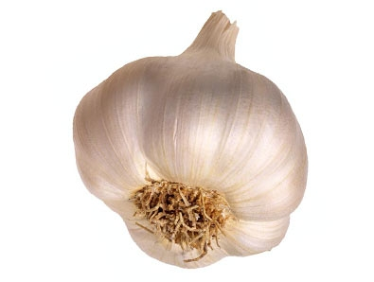
- In fiecare dimineata luati 3-5 catei de usturoi curatati si puneti-i intr-un pahar;
- Adaugati peste ei 2 linguri cu zeama de lamaie, proaspat stoarsa.
- Lasati la macerat cam 20 de minute.
- Completati cu apa restul paharului.
- Beti intregul continut, inghitind si cateii de usturoi ca pe pastile, fara sa-i mestecati.
Chiar si cel mai rebel colesterol si trigliceridele au cedat in fata acestui remediu! Cei care au incercat au analize absolut normale, mancand absolut orice! Fara regim!
Incercati!

Cele mai bune alimente anti-inbatranire !!!

Cele mai recente studii stiintifice publicate de Men's Health arata cele 40 de alimente care au actiuni imunostimulatoare , de consolidare si protejare a inimii, oaselor, muschilor, antinflamatoare si din care ar trebui sa consumam zilnic cu regularitate.

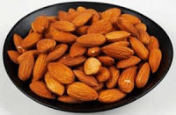
1. Migdalele - reprezinta niste gustări bogate în energie si nu genereaza colesterolul rău colesterol, datorită sterolilor, de asemenea sunt benefice pentru diabetici reducand de zahărul din sânge. Sunt, de asemenea, bogate in aminoacizi, care susţin nivelul de testosteron si musculatura in crestere. Migdalele sunt, de asemenea, bogate in Vitamina E, care ajuta apăra in cazul expunerilor prelungite la soare. Într-un studiu, cu voluntari care au consumat 14 miligrame de vitamina E (Aproximativ 20 de migdale) pe zi şi apoi s-au expus la lumina UV cei care au consumat migdale nu au avut de suferit arsuri solare fata de cei care nu au consumat de loc. Si pentru ca vitamina E este un antioxidant puternic, de asemenea, menţine arterele sanatoase si impotriva radicalilor liberi. Nivelurile scăzute de vitamina E sunt, asociate cu performanţe de memorie slabă şi declinul cognitiv, spune nutritionistul Sari Greaves din New York de la Presbyterian Hospital-Cornell.

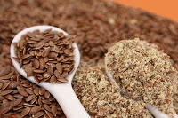
2. Seminţele de in - sunt bogate în proteine si fibre, aceste mici seminţe oferă cantitate importanta de omega-3 si acizi graşi, acizi, care reduc petele de pe piele prin continutul de fier si reduc ridurile fine. British Journal de Nutritie a raportat că participanţii la un studiu care au mancat aproximativ o jumătate de lingurita de seminte de in pe zi timp de 6 saptamani au prezentat o hidratare puternica a pielii, au stopat roseata (eritroza) si iritatiile. Un studiu recent, comparativ, de 60 de zile, pe persoane cu colesterol ridicat (mai mare de 240 mg / dL) si care au consumat 20 de grame de seminte de in pe zi, au relevat faptul ca aceste au avut reglari ale colesterolului. Semintele de in se pot consuma cu iaurt, in salate sau cu fulgi de ovaz.

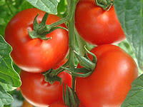
3. Roşiile - Există două lucruri pe care trebuie să ştiţi despre tomate: roşul la legume este o culoare buna deoarece contin mult licopen si antioxidanti ; şi tomatele prelucrate sunt la fel de puternice ca si cele proaspete, deoarece este mai uşor pentru organis de a absorbi licopenul. Studiile arată că o dietă bogată în licopen poate reduce riscul de cancer al : vezicii urinare, pulmonar, de prostată, de piele si stomac, precum şi reducerea riscurilor bolilor coronariene. Ajuta la eliminarea radicalilor liberi cauzate de razele ultraviolete, ceea ce ajuta la lupta impotriva ridurilor.

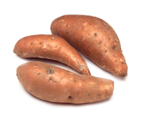
4. Cartofii dulci - sunt adesea confundati cu cartofi, dar acesti tuberculi reprezinta unul din cele mai sanatoase alimente. În plus acestia contracareaza efectele fumului ocazional inhalat de nefumatori, previn diabetul, deoarece cartofii dulci contin gluten, un antioxidant care poate spori metabolismul de nutrienţi şi al sistemului imunitar, protejaza împotriva Alzheimer, Parkinson, al bolilor de ficat, fibroza chistica, HIV, cancer, infarct miocardic si accident vascular cerebral. Ce este mai important insa este continutul semnificativ de vitamina C, care netezeşte ridurile prin stimularea producerii de colagen. Un recent studiu în American Journal of Clinical Nutrition a constatat că voluntarii care au consumat 4 miligrame de vit. C (aproximativ o jumatate de cartof dulce mic) pe zi timp de 3 ani a scăzut la apariţia ridurilelor cu 11%.

5. Spanacul - Frunzele verzi ale spanacului sunt echivalente cu inima unui om sanatos. O masa cu spanac inseamna aport sustinut de minerale esentiale potasiu şi magneziu şi este una din sursele de top de luteina, un antioxidant care poate ajuta la prevenirea înfundarii arterelor. Plusul de vitamine si nutrienti pot susţine densitatea minerală osoasă, atacul de prostata al celulelor canceroase, reduce riscul unor boli de piele, lupta impotriva cancerului de colon şi creşterea nu în ultimul rând, al fluxului sanguin la nivelul penisului. "Popeye a fost ajutat de ceva ", spune Susan Bowerman, director adjunct al Centrului pentru Nutritie Omului la Universitatea din California , la Los Angeles.
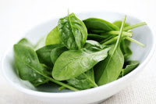

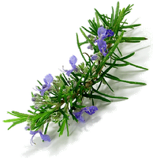
6. Rozmarinul - Acidul carnosic găsit în acest condiment sa demonstrat că reduce riscul de accident vascular cerebral la şoareci cu 40 la suta, potrivit unui studiu publicat în Jurnalul de Neurochimia. Acid Carnosic pare să determine un proces care protejeaza celulele creierului de efectele daunatoare ale radicalilor liberi, care agravează efectele unui accident vascular cerebral. De asemenea, poate proteja împotriva bolilor degenerative, cum ar fi Alzheimer şi efectele generale ale îmbătrânire.

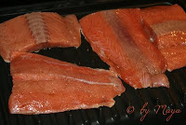
7. Somonul salbatic - un sfert de portie de somon inseamna aproximativ 2.000 de miligrame de acid docosahexaenoic (DHA) şi acid eicosapentaenoic (EPA), omega-3 acizi graşi, care servesc drept ulei pentru imbunatairea activitatii cerebrale , un adevarat "brain's hardware" . Un studiu din 2008 la Universitatea din Cincinnati, de exemplu, a constatat că ţesutului creierului uman intre 65 de ani - la 80 de ani cuprinse DHA cu 22% mai puţin decât tesutul cerebral uman intre 29 - la 35 de ani. "Dacă doriţi să va păstraţi inteligenţa intacta cu trecerea anilor , începe consumarea de omega-3 acum", spune William Harris, Ph.D., un cercetator de nutriţie la Universitatea din Dakota de Sud. De ce este atât de importanta sa fie somon salbatec? Datorită faptului că peştii de crescătorie, sunt îngrăşati cu soia, soia care distruge uleiul Omega 6 si astfel pot fi la fel periculosi ca un cheeseburger. Obiectivul - cel puţin două porţii pe săptămână de somon salbatic, spune Joan dietetician Salge Blake, autor al : Nutrition and You.

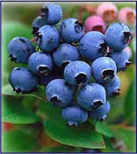
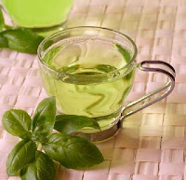
8. Afinele - "Aceste potente fructe mici dar care pot ajuta la prevenirea unor boli de cancer si boli de inima " spune Ryan Andrews, director de cercetare la Precision Nutrition, în Toronto, Canada. Pe langa faptul ca sunt bogate în fibre şi vitaminele A si C, acestea au puternice proprietati antioxidante, cum numai fructele amazoniene de acai au mai puternice actiuni antioxidante care neutralizează radicalii liberi cei care cauzeaza probleme neuronale. Manancti o cana de afine pe zi şi daca se poate optati pentru cele salbatice, deoarece acestea contin antioxidanti cu 26 % mai mult decit cele cultivate.

9. Ceaiul verde - este un antioxidant dovedit ca si anticancer si cu proprietati anti-inflamatorii . Cercetatorii au descoperit ca un consum 2-6 cesti pe zi, nu doar ajută la prevenirea cancerului de piele, dar s-ar putea inversa, de asemenea, efectele nocive ale soarelui prin neutralizarea modificările care datorita expunerii indelungate a pielii la soare . Alte studii arata ca ceaiul verde,infuzat cu un alt antioxidant numit epigallocatechin galat (EGCG), pot stimula sănătatea cardiovasculară şi reduce riscul la mai multe tipuri de cancer.

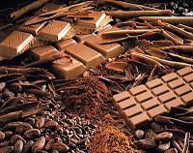
10. Ciocolată - cu conţinut ridicat de cacao contine Flavonoide, un nutrient natural din cacao, care îmbunătăţeste fluxul de sânge în creier, care ajuta la imbunatatirea funcţiei cognitive. Ciocolata neagra cu continut mai mare de 50% cacao conţine asa numitul Procyanidin tanin, care este de asemenea găsit in vinul rosu si care să poată ţine artere flexibile şi tensiunea arterială scăzută. Într-un studiu din Journal of Nutrition, femeile care au baut cacao naturala cu un baton de ciocolată neagra, datorita flavonoidelor au textura pielii mai buna şi rezistenta la razele UV decat cele care au folosit aceleasi ingrediente dar nu erau din cacao naturala. Răsfăţaţi-vă zilnic cu o uncie de cacao naturala pe zi pentru a obţine toate beneficiile, spune nutritionistul Sari Greaves din New York Presbyterian Spitalul-Cornell.

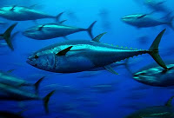
11. Tonul - acesta are un mic secret: Seleniu. Acest nutrient ajută la păstrarea elastinei, o proteina care menţine pielea netedă şi este de asemenea antioxidant, este ca un tampon împotriva soarelui (opreşte radicalilor liberi rezultati din expunerea la UV si care duce la deteriorarea celulelor). Tonul este, de asemenea, o mare sursă de proteine, nu contine grasimi rele şi mai contine cantitati insemnate de niacin care s-a dovedit a ajuta la scăderea colesterolului. Cercetatorii de la Universitatea din Rochester au determinat că niacinul ridică colesterolului HDL (tipul bun) si scad trigliceridelor mai mult decit statinele. (Statine = medicamente de sinteza care ajuta la scaderea trigliceridelor si colesterolului).

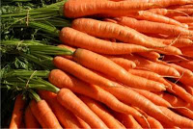
12. Morcovi - Gândiţi-vă la morcovi ca la niste baghete magice portocalii foarte bune pentru ochi . Au o mare cantitate de vitamina A, care împiedică moartea celulelor din stratul exterior al pielii. Asta înseamnă ca mai puţine celulele moarte se combina cu sebumul şi astfel nu blocheaza porii. Morcovii contin, carotenoizi- compuşi solubile in grasimi, care au rol pozitiv într-o gamă largă a diferitlor tipuri de cancer, reduc riscul creerii de condiţii inflamatorii care favorizeaza astmul şi artrita reumatoida.
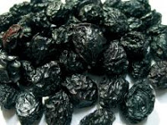

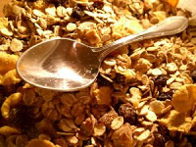
13. Prunele uscate - sunt bogate in cupru si bor, ambele ajuta la prevenirea osteoporozei. "Ele, de asemenea, conţin o fibră numită inulină, care în funcţie de bacteriile intestinale, fac un mediu mai acid în tractului digestiv ", spune Bowerman. "Acesta la rândul său, facilitează absorbţia de calciu. "

14. Cerealele integrale -fulgi de ovăz, făină de grâu, orz, orez brun, sunt bogate in fibre, care calmeaza ţesuturilor inflamate menţinând în acelaşi timp inima puternică, colonul sanatos si creierul alimentat cu oxigen. Cerealele integrale pot fi încărcate cu carbohidrati, dar eliberarea celor zaharuri este încetinită de fibre. O jumatate de cana de cereale integrale contine 10 grame de proteine iar, ele furnizeza , un echilibru energetic muscular.


15. Vin roşu - contine resveratrol-un compus natural care scade LDL, HDL şi previne formarea cheagurilor de sânge, vinul roşu- poate fi numit cu adevărat un lifesaver. Potrivit unui studiu pe 6.000 de pacienţi în Jurnalul Asociaţiei Medicale Americane, spune ca exista 97% mai multe şanse pentru a ajunge la 85 de ani, dacă se menţine consumul de alcool pe zi, la mai puţin de 2 pahare pe zi. Vinul rosu este, de asemenea, o sursa bogata de flavonoide, antioxidanti care ajuta la protejarea mucoasei vasele de sânge din inima şi face mai putin probabila moartea de boli cardiovasculare, potrivit cercetătorilor japonezi.

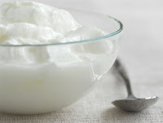
16. Iaurtul - Beneficiile culturilor de iaurt sunt de necontestat: organismele probiotice sunt culturi de bacterii benefice pentru corp, deoarece păstreze tractul digestiv sanatos si intaresc sistemul imunitar şi oferă protecţie împotriva cancerului. Nu toate iaurturile sunt probiotice, doar cele care au pe eticheta "culturi vii şi active."

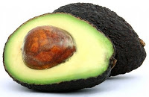
17. Avocado - este plin de grasimi mononesaturate, este de asemenea, bogate în acid folic, vitamina B solubila in apa care vă ajută la scădea nivelului de homocisteina, un aminoacid care poate împiedica fluxul de sângelui prin vaselor de sânge. Este indicat sa mancati avogado de două ori pe săptămână.

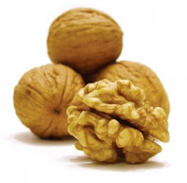

18. Nucile - sunt mai bogate în in omega-3 decat somonul, sunt încărcate cu polifenoli, care pastreaza inima sanatoasa. Au protenine mai multe decit carnea de pui. Alte fructe cu coajă combina doar una sau două dintre aceste caracteristici, nu toate trei. O portie de nuci (aproximativ 1 uncie) sau şapte nuci este binevenita oricând, dar mai ales ca o gustare intre mese.

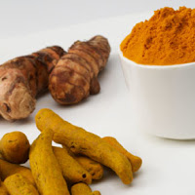
19. Curcumă sau turmeric - Curcumina, polifenol care oferă nuanţa galbena si lupta împotriva cancerului datorita proprietăţilor anti-inflamatorii şi activităţilor de combatere a tumorilor date de proprietatilor anti-angiogeneza. Cercetatorii de la UCLA au, constatat că acesta combate acumularea de placi amiloide în creier si a blocajelorcare pot provoca Boala Alzheimer. Turmericul in India , spun cercetatori, ar putea explica de ce atât de puţini dintre cetăţenii acestei ţării au aceasta boala, în timp ce statistica arata ca in SUA procentul este de aproape 13%, în conformitate cu Alzheimer's Association.

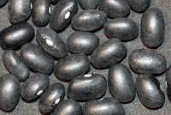
20. Fasolea neagra - Oamenii care mananca o portie de fasole neagra pe zi reduc riscul de atac de cord cu38 %, potrivit unui studiu publicat în Journal of Nutrition. Şi în timp ce celelalte tipuri de fasole sunt, de asemenea, bune pentru inima, fasolea neagra este imbatabila pentru a stimula intelectul dvs, deoarece contine antociani, compusi antioxidanti care s-au dovedit a îmbunătăţi funcţia creierului. Fasolea neagra este de asemenea, bogata in nutrienţi, inclusiv proteine, grăsimi sănătoase, acid folic, magneziu, vitamina B, potasiu şi fibre.


21. Merele - Un mar pe zi reduce inflamatiile de orice tip, datorită quercetin, un flavonoid, găsit si în ceapa rosie. Quercetin reduce riscul de alergii, atac de cord, Alzheimer, Parkinson, cancer de prostată şi cancer pulmonar. Optati daca aveti posibilitatea pentru Delicious Red, ele conţin mai inflammationfighting antioxidanţi.


22. Crabul Alaskan King - are continut ridicat în proteine si este sarac in grasimi, are un continut ridicat de zinc. "Zincul este un antioxidant, dar mai important, este ca acesta contribuie la susţinerea masei osoase sănătoase şi a sistemului imunitar ", spune Bowerman.

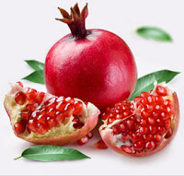
23. Rodiile - sucul din fructele biblice cu multe seminţe pot reduce riscul de cele mai multe tipuri de cancer, datorită polifenolului numit ellagitannins, care dau fructelor culoarea rosie. De fapt, un studiu recent de la UCLA a constatat că sucul de rodii incetineste dezvoltarera celulele cancerului de prostata.

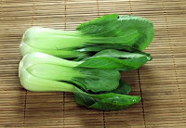
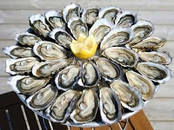
24. Pak Choy - sunt legume crocante crucifere "Bok Choy este bogat in calciu, precum şi vitaminele A si C, acid folic, fier, beta-caroten, şi potasiu ", spune antrenorul celebritatilor Teddy Bass. Potasiul păstrează muschii si nervii sub control în timpul scăderii tensiunii arteriale, cercetatorii sugerează că beta-carotenul poate reduce riscul de cancer pulmonar cât şi al vezicii urinare.

25. Stridiile - Crustaceele , în general, sunt o sursa excelenta de zinc, calciu, cupru, iod, fier, potasiu, seleniu . "Dar carnea cremoasa de stridii este renumita pentru capacitatea sa de a ridica nivelul testosteronului şi a proteja împotriva cancerului de prostată", spune Bass.

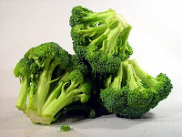
26. Broccoli - O cana de broccoli conţine o doză consistenta de calciu, precum şi mangan, potasiu, fosfor, magneziu si fier. In plus faţă de marimea sa are o concentraţie ridicată de vitamine, inclusiv-A, C, şi-K şi sulforafan fitonutrienti, iar studiile de la Universitatea Johns Hopkins sugerează are proprietati anticancerigene puternice.



27. Kiwi - acest fruct datorita continutului mare de potasiu protejeaza oasele. "Este de asemenea, bogat in vitamina C si luteina, un carotenoid care pot ajuta la reducerea riscului de boli de inima, "spune Bowerman. "Eu încerc să mănânc cel puţin unul sau două kiwi pe saptamana".

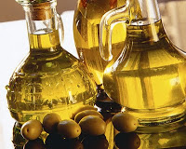
28. Uleiul de măsline Varietatea extra-virgin este bogat în beneficele grasimi mononesaturate. "Acizii graşi şi polifenolii reduc inflamtia celulelor şi articulaţiilor, "spune Grieger. Un studiu în revista Nature a constatat că este la fel de eficace ca Advil (medicament de sinteza ) la reducerea inflamaţiei spune Bowerman.

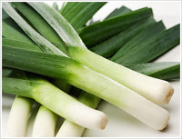
29. Prazul - "Prazul poate sprijini activitatea sexuală şi pentru a reduce riscul de cancer de prostată ", spune Michael Dansinger. M.D., un profesor asistent de medicină şi un cercetător al obezităţii la Tufts-New Anglia Centrul Medical, în Boston . "Partea verde a unui praz mediu taiat în fasii subţiri, adăugaţi-l la supe, sautés, salate şi ori de câte ori aveti posibilitatea mancati praz. "Acest var" al usturoiului si al ceapei contine, de asemenea, tiamina, riboflavina, calciu, potasiu şi, şi acestea sunt, de asemenea, bogate in acid folic, vitamina B.

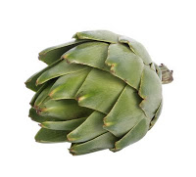
30. Anghinarea - Lăudata de secole ca un afrodisiac, aceasta este bogata in fibre. Conţine mai mult magneziu şi potasiu decat orice alte legume. Frunzele sale sunt de asemenea, bogate în flavonoide şi polifenoli, antioxidanti care pot reduce riscul de accident vascular cerebral si vitamina C care ajuta la mentinerea sistemului imunitar.

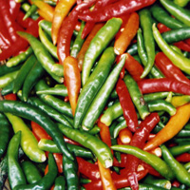
32. Ardeiul iute - stimuleaza metabolismul, stimuleaza circulatia sanguina şi ajuta la eliberarea endorfinelor ", spune Petersen. In plus, ele sunt o modalitate foarte bună de a adăuga o aromă la produsele alimentare fără a creşte conţinutul de grăsimi sau de calorii. Ardeiul iute este, de asemenea, bogat in beta-caroten, care se transformă în vitamina A, capsaicina lupta de aemenea cu infecţiile din sângelui, inhibă neuropeptidele (substante chimice care cauzează inflamaţie). Un recent studiu în revista Cancer Research a constatat că ardeiul iute este un eficient imotrivcancerului de prostată. Toate acestea de la o jumătate de ardei iute (sau 1 lingură de fulgi de chili), în fiecare zi.

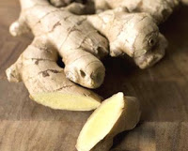
33. Ghimbirul - contine gingerol, studiile au dovedit are un efect deosebit de eficace împotriva cancerului de colon. Ghimbirul se poate consuma proaspat sau adugat in diferite sosuri.


34. Scorţişoara - cunoscuta mai ales pentru deserturile dulci şi mai ales in mancarea indiana , scorţişoara este bogata în antioxidanţi care inhibă coagularea sângelui şi combate dezvoltarea bacteriilor inclusiv in respiratia rău mirositoare. Unele studii "sugereaza de asemenea, că ar putea ajuta la stabilizarea zaharului din sange, reducand riscul de diabet de tip 2, "spune dietetician Nancy Clark, autor al Sports Nutrition Guidebook." Ce e mai mult, ea poate ajuta la reducerea colesterolului rău din sange, incercaţi o jumatate de lingurita de scortisoara pe zi în iaurt sau fulgi de ovăz."

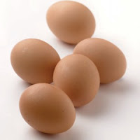
35. Ouăle - Cei care mananca oua la micul dejun pierd cu 65% mai mult in greutate decât cei care consuma acelasi mic dejun ca si numar de calorii, conform unui studiu al International Journal of Obesity. Consumati de asemenea gălbenuş de ou, deoarece studii recente au demonstrat ca grasimea din galbenus datorita mineralelelor si nutrientilor compenseaza efectul colesterolului si dau si senzatia de satietate.
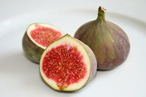
36. Smochinele - Bogate in potasiu, mangan, si antioxidanti, de asemenea regleaza nivelul pH-ului în organism, făcând este mai dificila invazia de agenţi patogeni, spune Petersen. Fibrele din smochine pot determina scaderea zahărului din sânge reducerea riscul de diabet zaharat şi metabolice sindrom. Selectaţi smochine cat mai inchise la culoare si le mancati ca atare sau in amestec cu alte fibre.

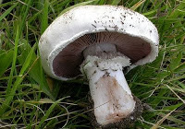
37. Ciupercile - sunt delicioase atunci când sunt adăugate la orezul brun! Dar ciupercile sunt bogate în ergothioneine antioxidant care protejeaza cresterea anormală a celulelor. "Pe scurt, acestea reduc riscul de cancer ", spune Bowerman, care recomandă o jumătate de ceaşcă o dată sau de două ori pe săptămână. " Gatiti-le in vinul rosu, care contine resveratrol si astfel puterea lor imunitara creste. "

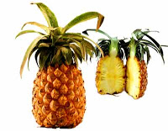

38. Ananasul - Amestecul mare de vitamine, antioxidanti, enzime şi în special, bromelaina este ca un cocktail anti-inflamatoriu. Ananasul de asemenea, protejează împotriva cancerului de colon, a artritei şi a degenerescenţei maculare, spune Grieger. O jumatate de ananas de doua sau trei ori pe saptamana este portia ideala.

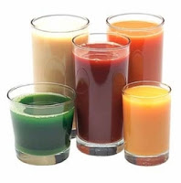
39. Suc de fructe sau suc de legume - Într-o 2006 Universitatea din Florida de Sud a facut un studiu cu persoanele care baut trei sau mai multe pahare de 4 uncii de suc de fructe sau suc de legume în fiecare săptămână, de-al lungul anilor. Rezultatele au relevat faptul ca au fost cu 76% mai puţini cei care au dezvoltat boala Alzheimer decat cei care beau mai puţin suc natural de legume sau fructe. Nivelul ridicat de polifenoli, antioxidanti ce se se gasesc in fructe si legume protejeaza celulele creierului de efectele cauzate de bolile cronice, spune autorul studiului, Amy Borenstein, Ph.D.

Consuma Aceasta Bautura Zilnic si Vei Trai Peste 100 de Ani!
(Cu aceeasi nevasta?)

Se stie de foarte mult timp faptul ca norvegienii sunt unii dintre cei mai longevivi oameni de pe planeta. Ce nu se stia pana acum este secretul longevitatii lor. Iata ca de azi inainte, acest secret nu va mai fi tinut ascuns. Longevitatea lor este data de consumul zilnic al acestei bauturi, o bautura miraculoasa, cu extrem de multe beneficii asupra sanatatii, bautura ce este la indemana oricui.
Este vorba despre zer, un remediu uimitor, promovat de cunoscutul doctor Paavo Ariola. Dovada ca zerul este uimitor sta in faptul ca batranul Thomas Parr, un agricultor simplu, a trait 152 de ani. El a recunoscut faptul ca a consumat zi de zi cate un pahar de zer.
Compozitia si proprietatile curative ale zerului
Acest aliment este potrivit pentru toate varstele. Din cauza asemanarii de laptele matern, acesta poate
fi utilizat in loc de lapte in dieta celor mici.
Zerul este de fapt un fluid ce este alcatuit in mare parte din apa (93%).Pe langa continutul de apa, zerul este bogat in potasiu, sodiu, magneziu, fosfor, fier, zinc, cupru, cobalt, mangan, molibden, vitamine, enzime cat si aminoacizi.
O suta de grame de zer contin doar 26 de calorii, ceea ce este perfect in arderea grasimilor.
Una dintre cele mai sanataose bauturi pentru ficat si nu numai!
Zerul este unul dintre cele mai bune „medicamente” pentru ficat, fiind un adevarat detoxifiant. Daca va confruntati cu orice boala de ficat, beti zer in fiecare zi, si in scurt timp acesta se va regenera. Zerul este format din beta - lactoglobulin, care incarca organismul cu un aminoacid numit BCAA, care ajuta considerabil in boala hepatica moderna. Expertii sustin faptul ca aminoacidul BCAA mareste speranta de viata a persoanelor cu ciroza hepatica cu peste 10 ani!
Alfa - lactalbuminei continut in zer este bogat in triptofan, un aminoacid esential cunoscut pentru reglarea si imbunatatirea somnului si a starii de spirit.
Zerul este bogat in imunoglobuline si lizozomi care intaresc sistemul imunitar, si care sunt foarte utili in afectiunile hepatice cronice. Zerul este plin de cisteina, o substanta necesara pentru fabricarea de glutation, un antioxidant puternic ce protejeaza organismul de infectii si toxine. Glutationul este de asemenea destul de eficient si in tratamentul glandei tiroide, cancerului, sclerozei cat si a bolii Parkinson.

Pentru rezistenta si pierdere in greutate
Daca sunteti sportivi in devenire sau chiar de performanta, si doriti sa va mentineti in forma, si sa va dezvoltati musculatura, consumati zilnic zer si performantele voastre vor fi remarcabile.
Daca incercati sa pierdeti in greutate, daca sunteti stresati sau suferiti de boli grave, trebuie sa includeti in dieta zilnica acest uimitor zer. Zerul este abundent in electroliti, hidrateaza perfect corpul, ofera energie si este mult mai potrivit decat bauturile energizante toxice organismului.
Zerul contribuie de asemenea la mentinerea sanatatii si bunastarii, deoarece scade glicemia si tensiunea arteriala. Problemele cu care se confrunta lumea moderna cum ar fi obezitatea, hipertensiunea arteriala, epuizarea precum si stresul pot fi atenuate cu un consum regulat de zer.

Remediu pentru digestie
Acidul lactic, care este continut in zer, reduce numarul excesiv de ciuperci si bacterii din intestin, si regleaza nivelul pH-ului din organism.
Consumul regulat de zer, se recomanda impotriva problemelor digestive cum ar fi: balonari, colici si constipatie.
Cum sa pregatim acest zer chiar la noi acasa?
Cel mai bun lucru este ca acest zer se poate face destul de usor si puteti folosi orice fel de lapte, lapte care nu trebuie sa fie pasteurizat. Cel mai indicat lapte este cel de vaca.
Luati 1 litru de lapte cat mai gras, puneti-l intr-un borcan, si lasati-l sa stea la temperatura camerei in jur de 1-2 zile. Veti vedea ca dupa scurgerea timpului, zerul se va separa si va fi in partea de jos a borcanului.
Dintr-un litru de lapte veti obtine circa 700 de ml de zer.
Colectati zerul si acesta este gata pentru consum.
Puteti face o cantitate mai mare si se poate pastra cu usurinta la frigider, fara grija alterarii lui, intrucat acesta se va altera destul de greu pentru ca este un produs deja fermentat.

Tratament :
Boli tumorale – Se consuma un litru de zer pe zi timp de 6 luni de zile.
Guta - Se fac cure de 3 luni, in care se beau trei cani (200 de ml) de zer in fiecare zi, cu 30 de minute inainte de masa.
Imunitate scazuta - consumul zilnic a 100 de ml timp de 3 luni de zile
Boli ale ficatului – cate un pahar (200 de ml) pe zi timp de 12 luni
Imbunatatirea perormantelor sportivilor – 1 cana de 250 de ml cu 1 ora inaintea depunerii efortului
Degeraturi - zonele afectate se invelesc cu un tifon inmuiat in zer, dupa care se lasa 60 de minute, iar apoi se spala cu apa. Aceasta aplicatie se face zilnic, pana ce zonele afectate se vindeca.
Eczeme - Timp de o ora se pun comprese cu zer pe zonele afectate, dupa care se lasa zona sa se usuce. Tratamentul trebuie folosit zilnic, timp de 14 zile.
Pentru detoxifierea organismului – Se consuma o cana de 200 de ml dimineata pe stomacul gol, timp de 7 zile. Se face pauza apoi 10 zile, dupa care se reface tratamentul din nou 7 zile. In aproximativ o luna de zile va veti alege cu un organism detoxifiat.

Principalele cinci puncte de presopunctura si recapatarea echilibrului emotional
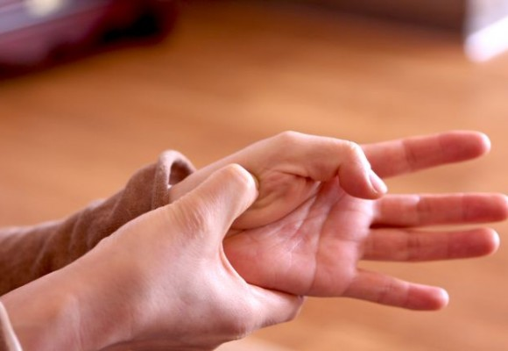

In cazul in care in familia ta sau in relatiile cu cei din jurul tau apar din cand in cand neintelegeri sau situatii dramatice, incearca aceasta noua abordare si ai grija de sanatatea si de propriul tau echilibru emotional. In loc sa indrepti degetul catre unul sau catre celalalt, de ce nu incerci sa-ti indrepti degetul catre tine insuti, la propriu. Presopunctura poate face minuni in majoritatea cazurilor.
Iata o lista a celor cinci emotii, inclusiv organele lor corespunzatoare si cateva exercitii de presopunctura pe care le poti utiliza in acele momente dificile pentru a te echilibra mental si emotional.
Fiecare dintre aceste puncte de presopunctura sunt bilaterale, adica, aceste meridiane circula pe abele parti ale corpului tau. Astfel pentru ca aceasta tehnica sa fie eficienta este necesar sa fie repetata si pe partea opusa.
Apasati fiecare punct de cinci ori, aproximativ 5 secunde, cu pauza de 2-3 secunde. In anumite cazuri vei putea sa aplici aceasta tehnica separat, iar in altele pe ambele parti in acelasi timp.

Furie

Organ: Ficat

Element: Lemn

Furia corespunde ficatului si vezicii biliare. Medicina trationala estica sustine ideea potrivit careia calculii biliari sunt “picaturi fosilizate de agresiune”.
Acest punct de presopunctura se afla in partea de sus a talpii piciorului. Apasa acest punct pentru tonifierea ficatului, pentru stimularea vezicii biliare si pentru dizolvarea acestei emotii negative.

Bucurie
Organ: Inima
Element: Foc


Asa cum era de asteptat, aceasta emotie corespunde inimii si intestinului subtire. Cu toate ca fiecare dintre noi dorim sa traim experienta acestei emotii cat de des cu putinta, aceasta este totusi o emotie si poate cauza dezechilibre energetice. In cazul in care aceasta emotie este prezenta prea mult timp, pot sa apara dezechilibre.
Gaseste-ti echilibrul apasand punctul localizat in palma, sub degetul inelar. Tine-ti incheietura cu cealalta palma si apasa usor cu degetul mare acest punct.

Ingrijorare
Organ: Splina
Element: Pamant

Aceasta emotie corespunde splinei si stomacului.
Acest punct este situat pe picior, patru degete mai jos de rotula. Plaseaza-ti mana pe genunchi, numara patru degete mai jos si apasa punctul din dreapta situat in afara osului tibiei.

Tristete
Organ: Plamani
Element: Metal

Se spune ca atunci cand plamanii sunt aglomerati de tristete acestia adapostesc toate lacrimile tale suprimate. De asemenea, tristetea este o emotie ce corespunde si intestinului gros.
Acest punct se afla in partea carnoasa a palmei tale, intre prima articulatie a degetului mare si incheietura mainii. Aplica o presiune usoara in acest punct. Poti sa utilizezi o presiune constanta sau poti masa acest punct in mici cercuri. In curand vei simti ca respiri mult mai bine.

Frica
Organ: Rinichi
Element: Apa

Frica este emotia care corespunde rinichilor si vezicii urinare. Probabil acum acea expresie populara pe care o spun oamenii atunci cand le este frica o sa capete mult mai mult sens acum. Sentimentul de frica constant solicita extrem de mult glandele supra-renale si sistemul nervos central. Tonifica-ti rinichii cu ajutorul acestui punct de presopunctura situat pe gleza interioara.
Acest punct se afla in lateralul osului gleznei. Apasa acest punct cu degetul mare pentru a stimula functionarea rinichilor.

Ce se întâmplă cu tine dacă mănânci un ou pe zi? Este de-a dreptul neaşteptat
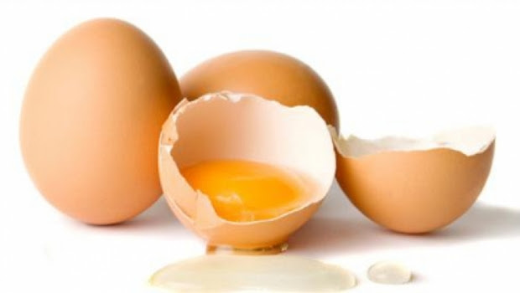
Oul este un produs natural de excepţie, neapreciat la reala lui valoare terapeutică. În compoziţia acestui aliment sunt strânse la un loc peste 80% din vitaminele şi substanţele menite să hrănească organismul uman şi să îl menţină sănătos.

Tratamente preventive cu oua
Alzheimer - mai multe studii facute in Statele Unite arata ca aproximativ 90% din populatia statelor cu alimentatie de tip occidental are un deficit de colina in alimentatie. Continuta in abundenta in galbenusul de ou, colina este o substanta cu un rol extrem de important in formarea acetilcolinei, implicata in transmiterea impulsurilor nervoase si care este deficitara la persoanele care sufera de dementa senila, in general, si de Alzheimer in special. Suplimentarea cantitatilor de colina prin consumul galbenusului de ou crud este, ca atare, un bun mijloc profilactic impotriva acestei afectiuni.

Degenerescenta maculara - doua studii facute la Universitatea de Medicina din Massachusetts, Statele Unite, au aratat ca persoanele care consuma un galbenus de ou pe zi au in sange o concentratie de luteina si de zeaxantina mult mai mare decat persoanele cu o dieta fara oua proaspete. Ori, cresterea concentratiei acestor doua substante in sange (de fapt, sunt pigmentii care dau culoarea specifica galbenusului) reduce cu peste 50% riscul aparitiei si al evolutiei degenerescentei maculare.
Cataracta - intr-un alt studiu, cercetatorii danezi au demonstrat ca un ou consumat zilnic reduce in medie cu 26% riscul de a dezvolta cataracta odata cu varsta. De acest efect sunt de "vina", din nou, cei doi pigmenti mentionati, adica luteina si zeaxantina, care sunt antioxidanti puternici, stopand sau incetinind procesele degenerative din organism.

Malnutritia - cercetarile medicale arata ca ouale aduc un aport foarte important de aminoacizi esentiali, de oligoelemente si de vitamine extrem de necesare sanatatii organismului. Astfel, boli specifice malnutritiei, cum ar fi rahitismul, anemia, avitaminoza etc., sunt evitate, consumand 1-2 oua zilnic, in mod constant. De altfel, obiceiul de a consuma multe oua in perioada Pastelui este o masura foarte inteleapta de a compensa unele carente nutritive din timpul celor sapte saptamani de post de dinainte, timp in care se consuma exclusiv hrana vegetala.

Boala coronariana si infarctul miocardic - vreme de mai multe decenii s-a crezut ca un consum regulat de oua este un factor cauzator de boli ale arterelor, si aceasta, din cauza continutului ridicat de colesterol din galbenusul de ou. In ultimii cincisprezece ani, insa, tot mai multe studii au aratat ca lucrurile stau exact pe dos, consumul de oua proaspete nefiind un factor agravant, ci unul profilactic pentru boala coronariana. De exemplu, cercetari facute la prestigioasa Universitate de Medicina Harvard au aratat ca un consum regulat de oua transforma homocisteina (un aminoacid neurotoxic, periculos pentru vasele de sange si inima) intr-o substanta inofensiva pentru sistemul cardio-vascular. Mai mult, consumul regulat de oua previne oxidarea colesterolului si a trigliceridelor pe artere, fiind un excelent profilactic pentru ateroscleroza. Nu in ultimul rand, studiile au aratat ca un consum regulat de oua proaspete reduce riscul de infarct miocardic.

Trombozele - cercetari facute in anul 2003 in Coreea de Sud au aratat ca un consum zilnic de galbenus de ou are efecte antiagregante plachetare, prevenind formarea trombilor (cheagurilor de sange). Conform respectivelor cercetari, efectul de prevenire al trombozelor este direct proportional ca intensitate cu cantitatea de galbenus consumata zilnic. Curele de 1-2 saptamani, timp in care se consuma unul-doua galbenusuri de ou pe zi, sunt un excelent mijloc de prevenire a trombozelor, mai ales primavara, cand alimentatia cu multe verdeturi favorizeaza coagularea mai rapida a sangelui.

Cancerul mamar - un studiu initiat de Universitatea de Medicina din Oregon, Statele Unite, si desfasurat in Shanghai (sudul Chinei), pe un esantion de peste 1000 de femei, a aratat ca riscul de a dezvolta cancer la san scade simtitor la femeile care consuma frecvent galbenus de ou proaspat. De "vina" pentru acest efect sunt, se pare, substantele cu puternic efect antioxidant din ou, care stopeaza procesele de transformare a celulelor sanatoase in celule maligne.

Tratamente interne
Tulburari de memorie - se face o cura de patru saptamani, timp in care se consuma cate 1-2 galbenusuri de ou pe zi. Aceasta cura se poate repeta dupa o pauza de minimum trei saptamani si, datorita aportului sau de lecitina, colina si alte substante implicate in procesele de transmitere a impulsurilor nervoase la nivelul creierului, are efecte gradate de ameliorare a functiei de memorare. Se pare ca si alte functii cognitive, cum ar fi atentia ori capacitatea de corelare, sunt imbunatatite de consumul de galbenus de ou proaspat.

Sindrom de oboseala cronica, deficit de atentie - se face un tratament de 1-2 luni, timp in care se consuma doua oua pe zi, cate 5 zile pe saptamana. Cel mai bine se asociaza ouale cu alimente cum ar fi urzica, spanacul ori leurda, bogate in clorofila si usor de digerat, cu care fac un tandem excelent pentru recuperarea capacitatilor psihice si fizice.

Colesterol si trigliceride marite - cei mai multi dintre noi stiu ca ouale nu sunt bune, deoarece maresc valorile colesterolului din sange. Realitatea este mult mai nuantata : in organismul nostru exista doua tipuri de colesterol. Colesterolul cu densitate mare (HDL) este numit si "colesterolul bun", deoarece impiedica aparitia pe vasele de sange a depunerilor de grasimi, pe care le mentine in stare solubila, acest tip de colesterol fiind un factor cheie in prevenirea bolilor de inima. Colesterolul cu densitate scazuta (LDL), in schimb, este "colesterolul rau", care se depune pe artere si duce la aparitia bolilor cardio-vasculare. Ei bine, ouale, conform ultimelor studii, cresc doar "colesterolul bun", cel "rau" ramanand la valorile normale. Peste 255 de studii, facute pe un numar total de 8.000 de persoane, vin sa demonstreze efectul pozitiv al consumului de oua proaspete asupra oamenilor cu valori ale colesterolului sau ale trigliceridelor peste cele normale. Inlocuirea consumului de carne, de grasimi hidrogenate (margarina), de prajeli, cu consumul de oua este, probabil, prima si cea mai eficienta masura pentru tinerea sub control a acestei probleme de sanatate.

Fracturi, tulburari de calcifiere - ouale sunt printre foarte putinele alimente care contin vitamina D naturala, esentiala pentru asimilarea calciului si pentru fixarea sa in oase. Mai mult, consumul de aminoacizi si de vitamine din oua accelereaza procesele de regenerare a tesuturilor, inclusiv a tesutului osos. Ca atare, pentru refacerea mai rapida dupa fracturi se recomanda o cura de 30-45 de zile, timp in care se consuma cate 1-2 oua proaspete pe zi.

Reumatism - un studiu facut in Grecia, sub conducerea prof. Dr. P. Detopolou, arata ca anumite combinatii de alimente au efecte antiinflamatoare articulare spectaculoase, comparabile cu acele ale medicamentelor de sinteaza. Colina continuta in oua este una din cele mai bune substante antiinflamatoare, dar aceasta, atunci cand este consumata in asociere cu o alta substanta, betaina, pe care o gasim in spanac si in sfecla rosie. Asadar, daca vreti sa scapati de durerile de articulatii, de membrele intepenite si lipsite de mobilitate, consumati traditionalul spanac cu ochiuri fierte in apa, ori oua cu salata de sfecla rosie. Aceste alimente, consumate de 4-5 ori pe saptamana, vreme de minimum 3 luni, asociate si cu alti factori terapeutici (regim cu multe cruditati, gimnastica medicala) va vor ajuta nesperat de mult in lupta cu afectiunile reumatice.

Obezitate, supraponderalitate - un colectiv de cercetatori de la Universitatea din Louisiana, Statele Unite, a studiat efectul consumului de oua asupra pacientilor supraponderali. Testul a fost facut pe 160 de pacienti, dintre care jumatate au consumat la fiecare mic dejun doua oua, iar ceilalti aceeasi cantitate de calorii, dar din alte surse, cum ar fi carnea, produsele lactate, painea etc. Simultan, la ambele grupuri de pacienti, numarul de calorii din dieta zilnica a fost redus in aceeasi masura. Dupa opt saptamani de regim, rezultatele au fost surprinzatoare : grupul celor care au consumat oua la micul dejun a scazut in medie cu o greutate de aproape doua ori mai mare decat cei din grupul de control ( 2,4 kg fata de 1,4 kg ). Asadar, daca vreti sa slabiti, impuneti-va restrictii alimentare nu prea severe, si nu uitati sa consumati oua la micul dejun, iar efectele vor fi surprinzatoare, la modul cel mai placut.

Sarcina - oul este, se pare, alimentul ideal pentru femeile insarcinate. In primul rand, ouale sunt foarte bogate in colina, esentiala pentru dezvoltarea sistemului nervos al foetusului. Apoi, sunt bogate in fier asimilabil, in vitamine din complexul B, in vitamina D (esentiala pentru dezvoltarea sistemului osos al foetusului), fiind foarte bine tolerate de organism. Se recomanda consumul a doua oua pe zi, de cinci ori pe saptamana, mai ales la micul dejun. Cea mai buna forma de administrare sunt ouale fierte, usor de digerat si asimilat. Acelasi "tratament" este foarte valoros si in timpul alaptarii, stimuland productia de lapte si crescand valoarea nutritiva a acestuia.

Adjuvant in tratamentul infectiilor - doua oua consumate zilnic asigura aproape jumatate din cantitatea de seleniu organic necesara organismului. Or, seleniul este foarte important pentru imunitate, administrarea constanta a acestui oligoelement crescand productia de celule ale sistemului imunitar si activandu-le pe cele existente. Studiile arata ca suplimentarea seleniului in forma organica, din alimentatie, ajuta organismul sa lupte mai eficient cu infectiile, dar si cu anumite afectiuni tumorale, cum ar fi cancerul de prostata sau ovarian.

Imbatranire prematura - consumul de oua proaspete aduce in organism o serie intreaga de substante care relanseaza activitatea glandelor endocrine (gonade si suprarenale in special), incetinesc sau chiar stopeaza procesele degenerative la nivelul sistemului nervos central, impiedica procesele de distructie la nivelul articulatiilor. Foarte multe retete reintineritoare din medicina populara de la noi si din toate tarile Europei si ale Asiei includ oul, mai ales galbenusul, ca ingredient de baza. Un tratament intineritor foarte bun este consumul dimineata a doua galbenusuri de ou amestecate cu ulei de masline si cu putina sare. Pe termen lung, mai ales, aceasta combinatie are efecte impotriva imbatranirii surprinzator de puternice.

Adjuvant in boala canceroasa - mai multe studii statistice au aratat ca persoanele care consuma frecvent galbenus de ou proaspat au o incidenta a bolii canceroase mult mai scazuta. Dar de aici si pana la a recomanda acest aliment in dieta anti-cancer (unde de cele mai multe ori aportul de proteine este contraindicat) este cale lunga. Iata, insa, o reteta de fitoterapie traditionala, in care oul este asociat cu o planta medicinala : Se administreaza dimineata o lingurita cu varf de pulbere de iarba de napraznic (Geranium robertianum), amestecata cu un galbenus de ou crud, iar pe parcursul zilei se ia de inca trei ori cate o lingurita de pulbere de napraznic pe stomacul gol. Tratamentul se asociaza cu regim vegetarian cu foarte multe cruditati, durand minimum un an. Se poate asocia si cu alte plante si remedii, neexistand incompatibilitati in acest sens.

Anemie feripriva - fierul continut de catre oua este, se pare, cel mai usor asimilabil. Alte alimente care contin cantitati insemnate de fier sunt urzica, spanacul, sfecla rosie, care toate sunt consumate in mod traditional alaturi de ou. Mai trebuie mentionat ca leurda, desi contine cantitati mici de fier, ajuta foarte mult la asimilarea acestui oligoelement. Toate aceste alimente vor fi consumate zilnic, primavara, pentru refacerea fierului din organism.

Avitaminoza B - oul contine vitaminele B2, B5, B7, B12, toate intr-o forma foarte usor asimilabila. Consumul a doua oua pe zi, vreme de cinci zile pe saptamana, acopera o cantitate insemnata din necesarul zilnic din aceste vitamine al organismului.
View on http://www.obiectiv.info/

Ce se întâmplă dacă aplici usturoi tocat pe tălpile picioarelor.Este de-a dreptul incredibil

Usturoiul este cel mai puternic antibiotic natural cunoscut, sub forma de aliment pur. In
prezenta sucului sau, germenii de raceli, gripe si viroze nu au nici o sansa. Descompune
flegma, combate infectiile, degajeaza sinusurile, bronhiile si plamânii.
Este o planta atât de puternica, încât, atunci când e aplicată pe picioarele cuiva, intra rapid în sânge si poate avea un efect benefic în plamâni. O cataplasma cu usturoi pusa pe talpile picioarelor este foarte buna pentru oprirea tusei si alungarea racelilor. Se face tocând câtiva catei de usturoi, amestecându-i cu putin untdelemn de masline si aplicând mixtura pe talpi.
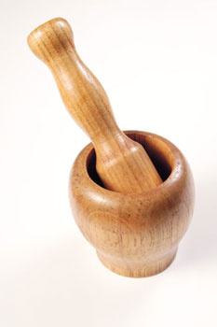
Oameni bolnavi de plamâni - ajunsi în pragul mortii -suferind de tot felul de maladii respiratorii (astma, emfizem si oribilele bronsite, alergii si abcese pulmonare) s-au vindecat si au laudat aceasta planta miraculoasa.

Învinge germeni de care penicilina nici nu se atinge
In 1948, dupa ani întregi de cercetari, oamenii de stiinta au confirmat, în sfârsit cu fermitate, "puterea de penicilina" a usturoiului, izolând diversele substante din el. Alliina, prima substanta izolata, avea efect contra germenilor care cauzeaza intoxicatia cu salmonella, dizenteria si contra stafilococilor care provoaca furunculele si ulceratiile purulente ale pielii"
La fel de eficienta era si împotriva streptococilor, care cauzeaza scarlatina, difteria, erizipelul, inflamarea învelisului inimii (febra reumatica). Allicina, un alt ingredient, înfrunta conjunctivita (infectia ochilor), putrefactia (descompunerea mâncarii
în alimente si în intestine), febra tifoida, holera si TBC.-ul. De atunci, în usturoi s-au gasit multe alte substante importante. Germaniul nutritiv, cu efect anticancerigen dovedit, face parte dintre ele. De fapt, usturoiul este una dintre cele mai bogate surse de germaniu si seleniu organic (vital în prevenirea bolilor de inima si a multor forme de cancer). Ajoena este o substanta care "dilueaza" sângele, astfel prevenind cheagurile potential periculoase. Când animalele de laborator au fost hranite cu o singura doza din acest ingredient al usturoiului, cheagurile de sânge s-au redus cu suta la suta, timp de douazeci si patru de ore. De asemenea, ajoena actioneaza contra a doua tipuri de ciuperci: una care e adeseori prezenta în canalul extern al urechii, si o alta care cauzeaza Candida si vaginita.
Previne înfundarea arterelor
Consumul de usturoi poate ajuta la prevenirea bolilor arteriale. Testele medicale au aratat ca radacina cu aroma întepatoare are "o actiune protectoare foarte semnificativa" în limitarea efectelor coagularii sângelui gras, conform doctorilor Arun Bordia si H.C. Bansal de la R.N .T. Medical College, Udaipur, India, într-un articol din revista medicala britanica The Lancet, aparut în 29 decembrie 1973, medicii au spus ca sângele a zece pacienti s-a coagulat mai încet, când acestia au mâncat usturoi cu alimente grase, decât atunci când le-au mâncat fara usturoi. Dupa parerea lor, aceasta însemna ca usturoiul putea încetini acumularea depunerilor de grasime pe peretii arterelor si ajuta la prevenirea colmatarii acestora.
Concret, o suta de grame de unt s-au adaugat la o masa consumata de pacientii testati. Peste trei ore, acestia au prezentat un nivel mediu al colesterolului de 237,4 miligrame la suta. Când, dupa trei ore, mâncarii identice i s-a adaugat sucul sau uleiul extras din cincizeci de grame de usturoi, colesterolul a ajuns doar la 212,7 miligrame la suta. S-a descoperit ca uleiul de usturoi are si singur acest efect - fie ca e luat ca ulei pur, ca suc de usturoi sau în usturoiul integral. In plus, uleiul de usturoi a redus nivelul de fibrinogen (un factor coagulant din sânge). O masa care continea unt a rezultat într-un nivel de fibrogen ajuns la 320,9 miligrame la suta - în trei ore. Când în mâncare s-a adaugat usturoi, nivelul de fibrogen din sânge, trei ore mai târziu, era de 256,4 miligrame la suta. In ambele cazuri, usturoiul a coborât efectiv nivelurile de colesterol si fibrogen sub valorile normale.
Coboară hipertensiunea
Se spune ca sute de medici au gasit usturoiul ca fiind cel mai sigur si mai de nadejde mod de a coborî hipertensiunea. Nimeni nu stie exact din ce cauza.
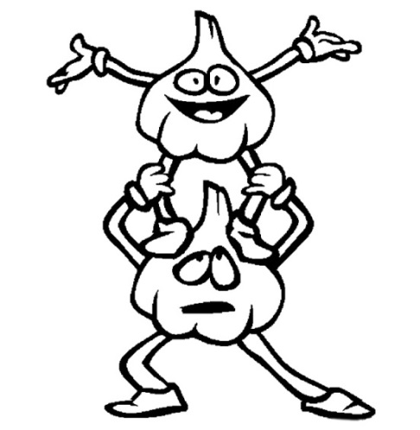
Unii doctori cred ca usturoiul dilata (deschide) arterele, usurând presiunea. Altii citeaza puterea sa de a înlatura infectiile de diverse feluri si, prin urmare, de a reduce tensiunea crescuta. Totusi, e clar ca tensiunea scade. Medicii sustin ca simptome ca slabiciunea, ametelile, pulsatiile dureroase ale capului, tiuitul din urechi, durerile pectorale de tipul anghinei, respiratia scurta, durerile de sale, amortelile sau furnicaturile, dispar toate, rapid si usor.

Calitățile terapeutice ale țuicii de prune

Un studiu american spune că, în cantități moderate, populara țuică de prună poate proteja inima și poate trata anumite probleme ale stomacului și bilei.
Băutura cea mai populară în rândul românilor este, mai nou, medicament. Nu e minciună, studiile biochimiștilor americani confirmă încă o dată că bătrânii nu greșeau deloc atunci când alungau bolile cu leacuri în care „picurau” și tradiționala băutură. Consumată cu moderație- nu mai mult de 30 de mililitri pe zi- poate combate cu succes bolile de inimă, de stomac și problemele la bilă, care fac viața un calvar multor români.
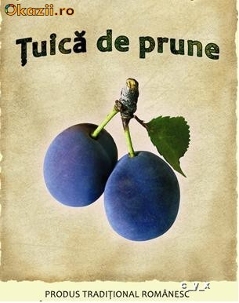
Care este însă secretul acestor vindecări miraculoase? Cercetătorii americani au descoperit că o enzimă prezentă în cactusul Karroll viridis enoae se găsește în cantități de opt ori mai mari în țuica de prune. „Această substanță are rolul de a reduce depunerile de colesterol de pe arterele care transportă sângele către inimă și este prezentă în peste o sută de medicamente naturiste cu rol în prevenirea aterosclerozei și, implicit, a infarctului miocardic. Consumul zilnic a 30 de ml de țuică de prună poate substitui însă cu succes acest tratament, la un preț mult mai mic”, spune Marius Radu, cercetător în cadrul Academiei Române.
Întărește anemicii și combate constipația
Un alt grup de cercetători, de această dată germani, a descoperit în țuică șase tipuri de substanțe care hrănesc celulele roșii ale sângelui și care cresc cu 120% viteza de producere a hemoglobinei. Deși țuica are un conținut bogat în fier, acest lucru nu înseamnă că anemia se previne printr-o cură cu „suc de prună”, în lipsa unei alimentații corespunzătoare.
Un alt beneficiu pe care îl aduce țuica slabă organismului este reglarea funcțiilor hepatice, grație conținutului de vitamine A, B, C, D1 și D2, nedegradabile termic și ușor de asimilat. Băutura se recomandă în dischinezii biliare, disfuncții ale ficatului provocate de o slabă irigare cu sânge a acestuia sau chiar constipație.
Pentru efecte maxime, țuica este indicată a aperitiv cu 10-15 minute înainte de servirea mesei de prânz (nu la micul-dejun!), pentru că favorizează absorbția nutrienților din alimente. În acest caz, nu trebuie să mai consumați alte băuturi alcoolice la masă.
Lacomi: „Românii nu apreciază corect cantitatea”
Nutriționiștii români se feresc să vorbească despre beneficiile alcoolului, pe motiv că acesta este „un punct sensibil” la români. „Țuica face parte din categoria băuturilor distilate, iar noi ne ferim să le recomandăm pe acestea. Aveam un profesor în facultate care era adeptul unei cantități mici de țuică, înainte de masă, a la long, însă nu văd ce efecte ar avea o băutură care conține apă și extractul acela din prună. Există studii care spun că alcoolul în cantități mici scad probabilitatea de boli cardiovasculare, însă acestea sunt discutabile. În plus, percepția oamenilor asupra cantității este diferită”, este de părere nutriționistul Corina Zugravu.
„Am văzut atâtea cazuri de hepatită, ciroze, chiar nu pot să vorbesc despre alcool ca medicament”, adaugă nutriționistul Lygia Alexandrescu.
„Subțiază” sângele și activează neuronii
Studiile efectuate de-a lungul timpului au demonstrat calitățile terapeutice ale alcoolului. În cantități mici, s-a dovedit că acesta poate fluidifica sângele, prevenind astfel formarea cheagurilor de sânge, are un efect pozitiv asupra neuronilor și poate stimula memoria. Mai mult, consumul moderat la persoanele de peste 60 de ani ameliorează capacitățile cognitive și reduce riscul de demență și Alzheimer.
Protecția inimii se bazează pe creșterea colesterolului bun concomitent cu scăderea nivelului colesterolului „rău” și a trigliceridelor. “O meta-analiză din 2002 a mai multor studii a arătat că, indiferent de cantitate, vinul reduce cu 32% riscul cardiovascular, iar berea, cu 22%. Recent, un alt studiu care a luat în calcul şi dozele, a arătat că şi berea, şi vinul protejează inima în aceeaşi măsură”, a declarat medicul Licia Iacoviello, de la “Naples University”, Italia.
Nu recuperați la sfârșitul săptămânii!
Autorităţile în domeniul sănătăţii au stabilit limitarea consumului de alcool la două pahare /zi (20-30g de alcool) pentru bărbaţi şi la un pahar /zi (10-15 g alcool) pentru femei, aceste cantităţi fiind considerate suficiente pentru a asigura buna dispoziţie, fără riscul efectelor nocive pe termen lung.
Ele reprezintă un aport maxim posibil în 24 de ore şi nu doza zilnică medie. Adică unei persoane care nu a consumat alcool toată săptămâna nu i se recomandă să bea mai mult de două pahare la sfârşitul acesteia dacă nu doreşte să se expună riscurilor.
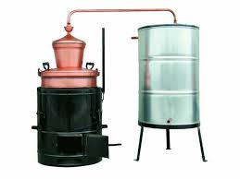

"Apa nu hidrateaza organismul"

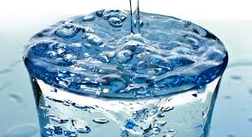
O comisie de ancheta a Uniunii Europene a ajuns, dupa trei ani de cercetari, la concluzia ca apa nu hidrateaza organismul.
Regulamentul (UE) nr 1170/2011 din 16 noiembrie 2011, publicata in Jurnalul Oficial al Uniunii Europene L 299/1, SE, statueaza ca "apa nu poate preveni deshidratatrea". Directiva europeana se bazeaza pe un studiu care a durat trei ani si care s-a facut intr-un centru de cercetari din Italia, reusind sa combata o credinta de zeci de ani.
Concluzia studiului este ca apa nu este responsabila de hidratarea organismului.
Daca pana acum ne straduiam sa bem zilnic 1-2 litri de apa ca sa fim sanatosi, aflati ca acest obicei nu
ne aduce niciun beneficiu. O noua lege a Uniunii Europene pretinde ca oricata apa consuma o persoana, acest lucru nu poate combate deshidratarea organismului.
Dupa o dezbatere de trei ani, Uniunea Europeana a decis sa interzica firmelor care imbuteliaza apa sa mai foloseasca mesajul publicitar cum ca apa asigura o hidratare corespunzatoare.
Cei care nu vor respecta aceasta decizie si vor continua sa faca reclama mincinioasa, risca pana la 2 ani de inchisoare - scrie The Telegraph.
Decizia a primit deja avizul presedintelui Comisiei Europene, Joe Manuel Barroso.
Cei care sustin legea, precizeaza ca deshidratarea este o afectiune provocata de un dezechilibru in organism, care nu poate fi combatut numai prin consumul de apa.
O persoana sanatoasa nu se va deshidrata, chiar daca nu va bea multa apa - sustine profesorul Brain Ratcliff, purtatorul de cuvant al Societatii britanice de Nutritie.
STUDIUL STIINTIFIC

Pana acum, aproape toti doctorii si expertii in medicina ne-au sfatuit sa bem, in mod constant, cat mai multa apa, cel putin un litru pe zi. Iata ca situatia se schimba, din cauza unui specialist, cercetatoarea scotiana Margaret McCartney
McCartney a scris in publicatia de specialitate British Medical Journal, citata de All Headline News, ca studiile sale arata ca, daca un om bea apa fara sa-i fie sete, pot aparea unele deficiente: puterea de concentrare scade, in loc sa creasca. De asemenea, unele substante chimice care se folosesc in dezinfectarea apei imbuteliate sunt nocive pentru organismul uman.
McCartney a mai avertizat, de asemenea, asupra pericolului aparitiei unei afectiuni rare, dar iminenta, cauzata de consumul ridicat de apa.
Aceasta boala se numeste hiponatremie si are ca efect scaderea brusca a nivelului de saruri din corp, precum si aparitia unei tumori la creier.
http://www.doctormercola.com/food-health/how-much-water-do-you-need-to-drink/
Expertii avertizeaza acum ca prea multa apa consumata poate dauna sanatatii:
Dr. Margaret McCartney spune ca a bea apa in exces poate conduce la o pierdere a somnului si implicit la o proasta odihna, pentru ca cei care fac asta vor fi nevoiti sa se trezeasca des in timpul noptii, pentru a merge la toaleta.
Cum? Serviciul National de Sanatate, impreuna cu medici recunoscuti si nutritionisti, nu recomanda publicului sa bea cel putin 1-2 litri de apa pe zi, pentru prevenirea afectiunilor rinichilor, pentru scaderea in greutate si cresterea nivelului de concentrare?
Oamenii au fost condusi sa creada intr-o serie de numeroase beneficii asupra sanatatii atribuite consumului unei ample doze zilnice de apa, dar intr-un studiu publicat in British Medical Journal, dr. Margaret McCartney a spus, ca recomandarea celor "sase-opt pahare de apa pe zi" era "nu numai o prostie, ci si un nonsens complet demascat" - relateaza publicatia Mail.
Ea a spus ca cercetarile aratand beneficiile unui consum sporit de apa au fost adesea "exagerate" de producatorii de ape imbuteliate.
Dr. Paul McCartney a avertizat ca prea multa apa ar putea conduce la o situatie fatala numita hiponatremie, caz in care nivelul de saruri din organism scade, ceea ce ar putea determina aparitia de umflaturi in zona creierului.
Profesorul Stanley Goldfarb, un expert in metabolism de la Universitatea din Pennsylvania din Statele Unite, a declarat: "Datele din prezent arata ca in realitate nu exista nici o dovada..."
Cel mai bun lucru de facut este sa bei numai atunci cand ti-e sete si sa mananci numai atunci cand ti-e foame.
Referinte:
http://www.dailymail.co.uk/health/article-2014112/Drinking-water-bad-health-Benefits-myth.htmlhttp://www.doctormercola.com/food-health/how-much-water-do-you-need-to-drink/....
Ce este hiponatremia?
Hiponatremia (hiperhidratarea) este o stare potential letala, care intervine atunci cand nivelul de sodiu din plasma atinge o valoare mai mica de 130 milimoli pe litru. Se poate evita prin mentinerea echilibrului de electrolit.
Hiponatremia poate fi adesea confundata cu deshidratarea, datorita faptului ca multe dintre simptome sunt similare. Cele mai distinctive simptome sunt culoarea, volumul si frecventa urinei. Sportivii care prezinta hiponatremie vor avea o urina deschisa la culoare, cu volum mare si frecventa crescuta a urinarii. In schimb, sportivii deshidratati vor avea o urina inchisa la culoare, cu volum mic, si rara ca frecventa a mictiunii.
Sodiul este esential pentru multe functii ale corpului, inclusiv mentinerea echilibrului fluidelor, reglerea tensiunii arteriale sifunctionarea normala a sistemului nervos.
Hiponatremia a fost uneori mentionata ca "Intoxicatia cu apa," mai ales atunci cand se datoreaza consumului de apa in exces, fara suplimentarea adecvata de sodiu.
Ce se intampla in timpul intoxicatiei cu apa?
Intoxicatia cu apa produce aceleasi efecte ca si innecul. Dezechilibrul electrolitic si umflarea tesuturilor poate cauza batai neregulate ale inimii, permitand lichidului sa intre in plamani. Umflarea tesuturilor creierului provoaca convulsii, coma si moarte in cele din urma, cu exceptia cazului in care consumul de apa este limitat si se administreaza o solutie salina hipertona (sare).
Intoxicatia cu apa provoaca tulburari digestive si tulburari ale constiintei. Daca tratamentul este administrat inainte de umflarea tesutului, pacientul se poate recupera complet in termen de cateva zile.
Trebuie sa bem apa numai atunci când ne este sete!

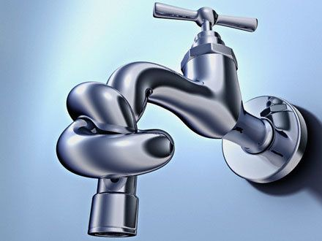

8 CONDIMENTE care pot transforma apa obișnuită într-o băutură vindecătoare
Un pahar cu apă, este probabil cea mai plăcută surpriză pentru organismul nostru, având în vedere cantitatea mare de lichide de care acesta are nevoie, precum și faptul că în ultima vreme, oamenii s-au
obișnuit să consume tot felul de băuturi, mai puțin apă curată.
Un pahar cu apă simplă poate deveni mult mai puternic atunci când strecurăm câteva ingrediente care au proprietăți terapeutice. Vă propunem câteva rețete de băuturi sănătoase, vindecătoare, care
îmbunătățesc digestia și curăță corpul de toxine. Se poate folosi apă rece sau caldă, în funcție de anotimp.
1. Apă cu scorțișoară
Adăugați o bucățică de băț de scorțișoară într-un pahar cu apă și lăsați-l până când aceasta se transformă într-o băutură puternic aromatizată. Apa cu scorțișoară este un remediu excelent de iarnă
pentru combaterea virusurilor, îmbunătățirea digestiei și reglarea nivelului de zahăr din sânge (glicemia). Consumul regulat de apă cu scorțișoară face minuni în ceea ce privește metabolismul și arderea grăsimilor din corp. Se pot adăuga și câteva de mere, care protejează inima și ochii.
2. Apă cu ghimbir
De secole, oamenii au folosit ghimbir pentru a se trata de diferite probleme digestive: greață, crampe stomacale, balonare și indigestie. Ghimbirul crește circulația sângelui și are proprietăți antiinflamatoare și antivirale puternice. Adăugați câteva felii de rădăcină de ghimbir într-un pahar cu apă caldă. Beți lichidul, și consumați și feliuțele de ghimbir. Această băutură se poate servi
dimineața, cu puțină lămâie, sau seara, după o zi stresantă.
3. Apă cu cuișoare
Aceasta poate fi o apă de gură excelentă. Cuișoarele au proprietăți antiseptice foarte puternice. Apa cu cuișoare ajută de asemenea la tratarea indigestiei și la eliminarea paraziților. Adăugați 3-5 cuișoare
într-un pahar cu apă caldă. Se lasă până când acestea își eliberează aromele.
4. Apă cu mentă
Experții în nutriție ne sfătuiesc să avem mereu în casă mentă verde, proaspătă. Aceasta se poate cultiva în grădină sau în ghiveci, pe timpul iernii. Menta este un leac de încredere pentru durerile de
stomac. Apa cu mentă stimulează glandele salivare să digere mai bine alimentele, și în plus împrospătează respirația și energizează corpul. Menta ucide de asemenea bacteriile și virusurile, un
element important în sezonul rece.
5. Apă cu rozmarin
Apa cu rozmarin este nu doar delicioasă, ci și o băutură excelentă pentru stimularea imunității și circulației sângelui și reducerea inflamațiilor. Se adaugă câteva crenguțe de rozmarin într-o carafă cu
apă și se lasă câteva ore. Se pot adăuga și câteva felii de castravete sau lămâie. Rozmarinul a arătat de asemenea efecte de reducere a colesterolului.
6. Apă cu lavandă și lămâie
Apa cu lavandă și lămâie este cocktailul perfect de seară, după o zi lungă, obositoare și stresantă.
Simpla aroma plăcută a lavandei ne poate induce un somn liniștitor. Se pune 1/2 ceașcă de lavandă și 1 lămâie feliată într-o carafă cu apă și se ține la frigider câteva ore.
7. Apă cu lămâie
Sucul de lămâie este una din cele mai bogate surse naturale de Vitamina C, un antioxidant extrem de important pentru întărirea imunutății și neutralizarea radicalilor liberi. Apa cu lămâie detoxifică, energizează și alcalinizează corpul, și stimulează digestia alimentelor. Încălziți 1 pahar cu apă și stoarceți sucul de la ½ lămâie. Beți acest lichid în fiecare dimineață.
8. Apă cu castraveteAdăugați câteva felii de castravete într-un pahar cu apă pentru a obține o apă vitaminizantă, profund hidratantă și detoxifiantă. Castraveții conțin o apă mult mai pură decât apa potabilă, care hidratează maxim corpul. Consumați și feliile de castravete, deoarece acestea conțin foarte multe fibre și antioxidanți.
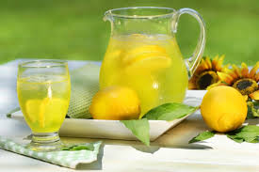

Scapa de pietrele la rinichi

Aceasta bautura simpla te va ajuta sa elimini pietrele la rinichi, in mod natural

De obicei, meiul este un remediu incredibil, care te poate ajuta sa tratezi cu usurinta problemele rinichilor. Nu putini sunt cei care au declarat ca meiul a facut miracole in cazul lor, reusind sa scape de diverse afectiuni ale rinichilor.
In medicina naturista, meiul este folosit in tratarea litiazei urinare ( calculi renali, sunt depozite minerale intarite care se formeaza in rinichi).
Meiul are capacitatea de a curata rinichii intr-un mod eficient, eliminand nisipul (pietrele); ajuta in vindecarea problemelor femeiesti si de asemenea vindeca cistita.
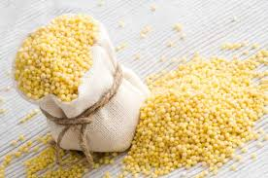
Meiul este una dintre cele mai raspandite cereale, avand o valoare nutritionala foarte ridicata si de asemenea posedand proprietati curative.
Asa ca, recomandam cu incredere aceasta minunata reteta din medicina naturista rusa. Are eficienta in vindecarea rinichilor, ajuta la detoxificarea acestora, curata nisipul si sprijina eliminarea pietrelor mici.
Ce trebuie sa faci?
Seara, spala aproximativ 200 de grame de mei cu apa calduta. Pune meiul intr-un borcan mai mare si toarna aproximativ 2 litri de apa fierbinte peste el. Dimineata vei vedea ca a rezultat un lichid alb, iar acela este tocmai tratamentul tau! Asa ca, pune lichidul intr-un alt recipient si bea-l de-a lungul zilei fara vreo limita, adica poti bea cat iti pofteste inima.
Pastreaza meiul folosit. Cu acela iti poti pregati un terci sanatos pentru micul dejun (1 pahar de mei, 3 cani de apa, se prepara rapid).
Seara, pregateste o noua portie din acest amestec, trebuie sa urmezi acest tratament pentru 15 zile, astfel incat sa aiba eficacitate.
Care sunt rezultatele?
In aproximativ 10-15 zile pietrele vor fi complet dizolvate, iar corpul le va elimina prin urina, rinichii fiind curatati de nisip. Va disparea si inflamatia, iar ambii rinichi si tesuturile se vor regenera.
Acest produs alimentar este accesibil oricui si poti fi sigur ca-ti va proteja rinichii. Asa ca, nu rata sansa de a-ti curata organismul intr-un mod natural.

Descopera Personalitatea si Relatia cu cei din Jur dupa Linia Inimii
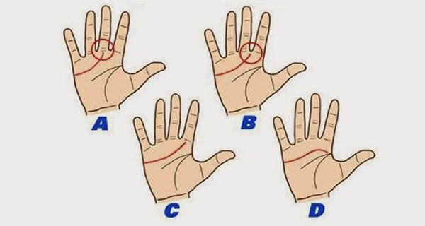
Stiati ca linia inimii este un indicator foarte important al personalitatii? Pe langa personalitatea, aceasta linie iti dezvaluie si calitatiile, defectele cat si modul in care esti perceput de cei din jur.
In imaginea de mai jos se observa 4 tipuri de linii ale inimii (cele ingrosate cu rosu).
Verifica-ti linia din palma ta si citeste mai jos interpretarea :

Interpretare:
A) In cazul in care linia inimii se termina sub degetul mijlociu, pot spune ca te-ai nascut pentru a fi lider. Esti o persoana ambitioasa, independenta si inteligenta. Judeci destul de mult inainte de a lua o decizie. Ai un comportament autoritar si de cele mai multe domini persoanele cu care intri in discutii. Esti o fire destul de rece si insensibila in relatiile cu cei din jur.
B) Daca linia inimii se termina intre degetul aratator si mijlociu, atunci esti persoana care se lasa foarte usor influentata. Asculti sfaturile tuturor si de aceea esti uneori ezitant in deciziile pe care le iei. Pentru ca stii sa asculti pe toata lumea, esti considerat a fi o persoana de incredere. O calitate deosebita este aceea ca ai foarte mult bun simt.
C) In cazul in care linia inimii se termina sub degetul aratator, in adancul tau esti o fire intuitiva. Esti tipul de persoana care intelege oamenii cu adevarat. Prin gesturile si gandirea ta, nu lasi pe altii sa vada cat de multe stii. Esti o persoana care citeste omul doar ascultand tonalitatea vocii. Pe langa faptul ca citesti oamenii, stii foarte bine cum poti fi si tu citit. Stii foarte bine cand esti manipulat si stii sa manipulezi si tu la randul tau, insa destul de rar recurgi la asta.
D) In cazul in care linia inimii se termina intre degetul aratator si degetul mare, esti tipul de persoana grijulie. Ai foarte multa rabdare si esti intotdeauna bine intentionat. Ai o inima mare si ajuti pe toata lumea. Tu esti deschis cu orice persoana pe care o intalnesti, arati lumii totul si nu ai nimic de ascuns.

Scapa de Petele de Batranete de pe Maini, Gat si Fata cu un Remediu Chinezesc

Se stie de cand lumea faptul ca femeile asiatice, chiar si cele mai in varsta, au o piele de invidiat. Chiar daca ele fac parte din rasa galbena, asta nu impiedica aparitia petelor de pe piele asociate cu inaintarea in varsta.
Secretul lor sta in utilizarea unei retete naturale de curatare a petelor asociate imbatranirii. Aceasta reteta este una destul de simpla si usor de pregatit.
Te asigur ca dupa ce o vei utiliza de cateva ori, vei ramane surprins de rezultat!
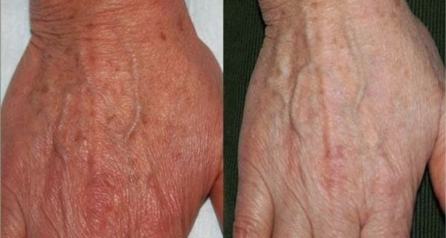

Pentru a-ti prepara uimitoarea reteta vei avea nevoie de :
100 de grame de orez
200 de ml de apa
Mod de preparare:
Pune orezul in apa si lasa-l sa stea timp de 20 de minute. Dupa cele 20 de minute separa apa de orez.
Orezul care ti-a ramas il poti folosi la pregatirea unor mancaruri.
Remediul pentru curatarea petelor este apa in care a stat orezul.
Foloseste un tifon pentru a-ti aplica acest lichid direct pe zonele afectate. Fa acest lucru seara inainte de culcare, si te asigur ca in maxim 30 de zile de utilizare, pielea ta se va curata de petele asociate imbatranirii.

Cum sa Elimini Metalele Grele din Corp Acumulate in Urma Efectuarii Vaccinurilor

Indiferent de punctul tau de vedere cu privire la vaccinuri, este important de stiut ca ingredientele pe care acestea le contin sunt toxice pentru organismul uman. Ingredientele vaccinurilor includ: sucroza, fructoza, dextroza, fosfat de potasiu, sulfat de aluminiu si potasiu, peptona, extract bovin, aldehida formica, colorant, monoglutamat de sodiu, hidroxid de aluminiu, clorura de benzen, thimerosal de lactoza, sulfat de amoniu, glutaraldehida, fosfat de aluminiu, sulfat hidroxifosfat de aluminiu si etanol.
Din pacate, majoritatea acestor ingrediente se acumuleaza in organism si nu pot fi eliminitate de la sine, fara interventie din exterior.
Din aceste considerente, Echipa Secretele va prezinta mai jos, cateva metode de eliminare a acestor chimicale din organism, intr-un mod cu totul natural.

Metode naturale de detoxifiere pentru copii si adulti
Iata cateva idei de detoxifiere pentru eliminarea din organism a metalelor grele si a altor toxine specifice vaccinurilor si pentru regenerarea corpului.
Usturoiul
Consumul de usturoi antreneaza un lant de efecte metabolice care duc la eliberarea de alicina la nivelul intestinului subtire. Alicina elimina agentii patogeni fara a afecta insa flora bacteriana benefica. Alicina reprezinta cea mai importanta substanta curativa pe care usturoiul o contine. Aceasta formeaza legaturi chimice cu metalele grele, sprijinind astfel procesul de toxifiere. Pentru a profita la maximum de efectele ei benefice, este indicat sa consumi cel putin 3 catei de usturoi in fiecare zi.
Siliciul
Acidul silicic reprezinta un antidot pentru intoxicarea cu aluminiu, in timp ce siliciul reprezinta un agent detoxifiant pentru metalele grele. Atunci cand consumi siliciu, aluminiul si celelalte metale grele acumulate in organism sunt canalizate in urina si eliminate din corp odata cu aceasta.
Coada-calului reprezinta o sursa foarte buna si ieftina de siliciu. Lista cu alimentele bogate in siliciu include: cerealele intregi nerafinate precum secara, orzul, ovazul si graul. Germenii de lucerna, nucile si semintele cresc, de asemenea, aportul de siliciu in organism, inlesnind astfel efectele lui curative.
Chlorella
Dupa cum indica numeroase studii stiintifice de amploare, Chlorella contribuie si ea la eliminarea naturala a metalelor grele din organism, deoarece formeaza legaturi chimice cu aceste metale, care ulterior sunt excretate mai usor de catre corp. Chlorella poate fi folosita sub forma de capsule sau pulbere si poate fi adaugata in shake-uri sau sucuri.
Probioticele
Din moment ce metalele grele si alte toxine tind sa produca dezechilibre la nivel intestinal, sprijinirea dietei cu alimente bogate in probiotice, precum iaurtul, kefirul, varza murata, kombucha si legumele fermentate, joaca un rol deosebit de important in detoxifierea si in protejarea organismului de efectele daunatoare ale vaccinurilor.
Uleiul din ficat de cod ( omega 3 )
Acizii grasi omega 3 blocheaza excitotoxinele si repara tesuturile celulare. Eu obisnuiesc sa ii administrez copilului meu in fiecare zi cate o lingurita de ulei din ficat de cod. Acest produs trebuie pastrat la frigider si consumat la scurt timp dupa desigilare pentru a nu-si pierde proprietatile curative.
Coriandrul
Coriandrul formeaza legaturi chimice cu metalele grele, pe care le indeparteaza din sange si din tesuturile celulare, eliminandu-le, apoi, din organism. Coriandrul este unul din cele mai eficiente produse de detoxifiere cu actiune asupra metalelor grele si a altor contaminanti toxici. Este in special potrivit pentru eliminarea mercurului din tesuturi. Se crede ca aceasta planta poate elimina metalele grele acumulate inclusiv la nivel cerebral, multumita proprietatii sale de a depasi bariera sange-creier.
Coriandrul poate fi consumat in stare cruda, sau poate fi adaugat in shake-uri sau sucuri. Este recomandat sa consumi cel putin o lingurita de extract de coriandru in fiecare zi timp de 2-3 saptamani,
sau sa adaugi 6-7 picaturi de ulei esential in apa pentru baie.

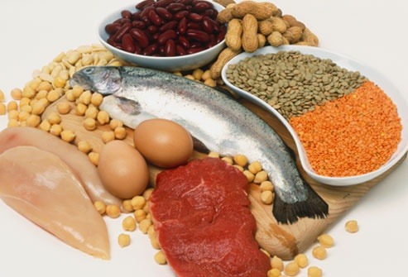
5 greseli pe care le facem atunci cand consumam proteine

Proteinele sunt cheia catre un organism mai sanatos si mai puternic - daca sunt consumate in mod corect. Din pacate insa, multi dintre noi consuma proteinele intr-o maniera gresita, spun specialistii in nutritie. Afla care sunt cele mai comune 5 greseli legate de consumul de proteine si cum sa le eviti:
1. Proteine consumate din aceleasi surse zilnic
Specialistii spun ca nu este necesar ca la fiecare masa sa consumam proteine complete, fiind important sa introducem in alimentatie toti cei 9 aminoacizi esentiali. In plus, sursele de proteine ne asigura mai mult decat proteine - sunt si o sursa de vitamine, minerale, grasimi si carbohidrati.
2. Shake-uri si batoane ca singura surse principale de proteine
Atat shake-urile, cat si batoanele proteice sunt la indemana oricui si pot fi consumate oricand. Trebuie sa aveti insa in vedere ca acestia vin la pachet si cu o cantitate semnificativa de zahar, iar in cazul multora dintre ele, nivelul proteic nu este prea mare. Este de preferat sa evitam astfel de preparate si sa ne indreptam atentia catre alimentele naturale, precum nucile, semintele sau ouale fierte.
3. Nu consumi suficiente proteine
Multi dintre noi ajung sa consume proteine in mare parte doar seara, la cina. Trebuie sa stiti ca proteinele sunt responsanbile cu stabilitatea nivelului de zahar din sange, ne ajuta sa avem energie si ajuta la mentinerea senzatiei de satietate pentru mai mult timp. De aceea, este recomandat sa incepem sa consumam proteine de la prima masa a zilei si sa le introducem in cantitati mici (de 20-30 gr) la fiecare masa.
4. Nu combini proteinele cu carbohidratii dupa efort fizic
Efortul fizic poate duce la ruperea fibrelor musculare. Ceea ce ajuta la refacerea acestor fibre musculare este o nutritie adecvata. In timp ce amino acizii din proteine sunt indispensabili pentru a ajuta la repararea muschiului, carbohidratii ajuta la transportarea acestor amino acizi in intregul organism. De aceea, ciocolata cu lapte si cu putine grasimi este una dintre gustarile preferate ale atletilor dupa efort fizic.
5. Proteine complete la fiecare masa
In cazul proteinelor vegetale lipseste cel putin unul dintre cei 9 amino acizi esentiali, de aceea poarta denumirea de proteine incomplete. Asadar, pentru a "completa" fiecare masa cu proteine, mult persoane ajung sa combine mai multe surse de proteine incomplete. Acest lucru nu este necesar, spun specialistii. Atat timp cat avem grija sa consumam cat mai multe surse de proteine pe parcursul unei zile, nu este nevoie sa le combinam la o singura masa.

Iata cum Scapa Chinezii de Aproape Toate Bolile

Partea "magica" a corpului se afla intre tendoanele gatului, mai exact in partea din spate a gatului, acolo unde gatul si capul se unesc. Aici este punctul pe care acupunctura chineza il numeste Feng Fu (adapost de vant).
Acest remediu este format dintr-un cub de gheata. Daca puneti un cub de gheata pe o anumita parte a corpului in fiecare zi, corpul va incepe sa se regenereze,astfel se va autovindeca si multe boli vor disparea, astfel tu vei ramane sanatos si energizat.


Metoda este foarte simpla, astfel :
Ai nevoie sa stai intins pe burta si sa pui un cub de gheata (2 x 2 cm) la baza Feng Fu (gaura din partea din spate a capului).
Tine cubul de gheata acolo timp de 20 minute.
Daca practici aceasta metoda in mod regulat, dimineata si seara inainte de a merge la culcare, nu vei lasa loc pentru aparitia vreunei boli.
Iti va fi greu la inceput, va fi destul de rece, insa in 30 sau 40 de secunde vei simti cum un val de caldura te va invalui. In primele zile vei avea un sentiment euforic din cauza eliberarii de endorfine in sange.
Ce poate trata aceasta metoda chineza?
Starea ta de spirit si vitalitatea vor fi imbunatatite
Imbunatateste somnul
Durerile de cap, durerile de dinti si durerile articulare vor fi reduse
Sistemul digestiv va fi imbunatatit

Cubul de gheata plasat pe Feng Fu te va ajuta in mod special cu:
Glanda tiroida
Sistemul respirator
Artrita, hipertensiune si hipotensiune
Boli acute, gastro-intestinale si cu transmitere sexuala
Astm
Tulburari ale tractului gastro-intestinal
Obezitatea
Celulita (in special pentru prevenirea acesteia)
Tulburarile Psiho-emotionale, stres, oboseala, depresie, insomnie

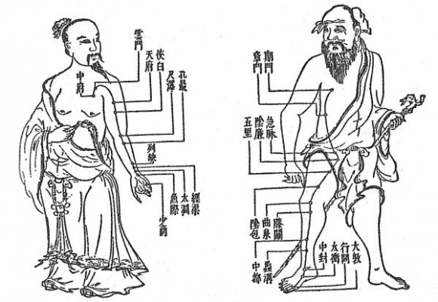
Cele CINCI Puncte de Aur ale corpului uman si efectele lor uimitoare
Proportia de aur este un numar de multe ori întâlnit atunci când se observa raportul distantelor din figurile geometrice simple, cum ar fi pentagonul, pentagrama, decagonul si dodecaedrul. Corpul uman este cea mai remarcabila lucrare de arta din lume si detine mai multe asemenea puncte. La nivelul întregului corp putem întâlni un numar de cinci puncte de aur pentru sanatate si longevitate. Expertii în medicina chineza subliniaza faptul ca masarea frecventa a acestor cinci puncte de aur poate încetini procesul de îmbatrânire si poate avea un profund efect asupra sanatatii întregului organism. Din perspectiva Yang Sheng, masarea celor cinci puncte de aur este unul dintre cele mai accesibile si eficiente cai catre longevitate.

Acestea sunt cele CINCI puncte de aur ale corpului uman si efectele lor uimitoare:

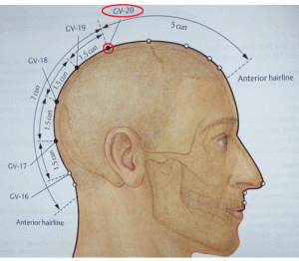
# 1. Baihui (GV20)

Punctul de aur Baihui este situat în partea de sus a capului, cel mai înalt punct al corpului uman. Astfel, fiecare meridian uman yang se întâlneste si formeaza o intersectie chiar în acest punct.
Metoda de masaj – Stând pe un scaun, cu spatele drept, maseaza cu o singura palma acest punct cu miscari circulare, în sensul acelor de ceasornic si în sensul invers al acelor de ceasornic, de 50 de ori într-un sens si de 50 de ori în celalalt sens, de 2-3 ori pe zi. Acest masaj stimuleaza circulatia energetica si sporeste energia yang în meridianul Du.
Metoda prin batere – Cu palma mâinii drepte se va bate foarte usor acest punct de zece ori; aceasta metoda contribuie la relaxarea sistemului nervos si la eliberarea de griji si de stres.

# În al doilea rând Yongquan (KL1)


Din acest punct izvoraste energia rinichilor si apoi aceasta energie circula la nivelul intregului organism si de aceea, acest punct joaca un rol foarte important in sanatatea organismului.
Frecarea zilnica a acestui punct le permite persoanelor înaintate în vârsta sa fie pline de energie, sa se bucure de o mult mai mare disponibilitate fizica si nu în ultimul rând, Yongquan sporeste capacitatea sistemului imunitar de a preveni bolile.
Metoda de masaj a acestui punct este foarte simpla – foloseste-te de degetul mare si freaca acest punct de doua ori pe zi. De asemenea, poti folosi o minge de tenis pentru a masa întreaga talpa a piciorului.

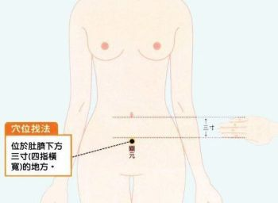
# 3. Guanyuan (C 4)

La o distanta de patru degete mai jos de buric se afla punctul Guanyuan, punctul ridicat al intestinului subtire; Qi-ul intestinal se acumuleaza la nivelul acestui punct si apoi se extinde la nivelul pielii si catre alte parti ale corpului. Astfel, Guanyuan este locul cheie de cultivare a vietii, a energiei si a culegerii spiritului. Medicina traditionala chineza este de parere ca acest punct are functia de a cultiva Qi-ul original si de a regenera energia organismului.
Masarea acestui punct contribuie la reglarea functiei endocrine, la reducerea petelor de pe piele si la tratarea acneei.
*Important – Nu utiliza forta excesiva. Nu ar trebui sa te doara sau sa te usture pielea deloc atunci când masezi acest punct.

# 4. Yin-Tang (EX-HN3)

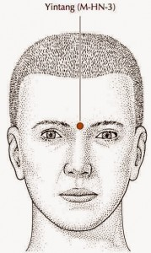

Intre cele doua sprâncene este situat punctul Yin-Tang, unul din punctele de pe Meridianul Extraordinar. De catre medicina traditionala chineza, acest punct este recunoscut pentru efectul de a limpezi mintea, de a lumina privirea si de a contribui la desfundarea nasului.
Masarea si tragerea acestui punct poate trata cu succes uscarea nasului, stimulandu-se astfel cresterea productiei de mucus si poate preveni rinita, racelile si nu numai.
Metoda este una diferita de cea cu care ne-am obisnuit pâna acum – se maseaza si apoi, cu doua degete se trage usor pielea din zona acestui punct timp. Masarea si tragerea ar trebui sa dureze în mod normal aproximativ 2 minute.

# 5. Tanzhong (RN17)
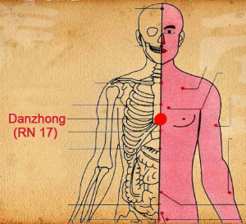
Acest punct este locul de adunare a Qi-ului pericard si este traversat de numeroase meridiane energetice. Acest punct poate ajuta la reglarea Qi-ului, poate contribui la deschiderea Qi-ului pieptului, poate opri tusea si poate trata astmul. Nu în ultimul rând, este important sa precizam ca stimuleaza si circulatia sanguina.
Cercetarile medicale moderne, de asemenea, au confirmat faptul ca stimularea acestui punct poate contribui la reglarea functiilor nervoase, poate trata în mod eficient astmul, palpitatiile, iritabilitatea si angina pectorala. În secial persoanele care sufera de probleme de sâni ar trebui sa maseze acest punct destul de frecvent.
Maseaza acest punct de aproximativ 100 de ori, aproximativ 2-3 minute.
Atunci când masezi acest punct, te rog aminteste-ti – cu patru degete apropiate, maseaza usor în sensul acelor de ceasornic, sau de sus în jos cu degetele, dar niciodata de jos în sus!

Semnele deficientei de vitamina C – Iata cum o poti corecta in mod natural si rapid!

Un studiu aparut la data de 24 noiembrie 2011 in paginile Revistei de Medicina Ortomoleculara, a scos in evidenta legatura dintre nivelurile scazute de vitamina C si o rata de deces mult mai mare. De asemenea, acelasi studiu a constatat ca nivelurile optime de vitamina C se afla intr-o foarte stransa legatura cu o incidenta mult mai mica de insuficienta cardiaca.
Vitamina C este un antioxidant puternic, ceea ce inseamna ca ne poate proteja de efectele daunatoare ale radicalilor liberi. De asemenea, vitamina C este esentiala in procesul de sinteza al colagenului. Astfel, aceasta vitamina ne ajuta sa ne ferim organismul de pericolele care apar in urma deficitului de colagen, cum ar fi parul uscat, pielea aspra, durerile articulare si sangerarea gingiilor. De asemenea, este responsabila pentru curatarea arterelor si imbunatateste fluxul sanguin.
Din aceste motive, este foarte important sa cunosti care sunt principalele semne timpurii ale unei deficiente de vitamina C si ce trebuie sa faci pentru a o corecta.
Semnele timpurii ale unei deficiente de vitamina C
• Sistem imunitar slabit
• Sangerarea gingiilor, pierderea dintilor sau gingivita
• Schimbari rapide de dispozitie si iritabilitate
• Sangerezi si te invinetesti cu usurinta
• Dureri articulare la nivelul membrelor
• Anemia poate fi un alt semn al unei deficiente de vitamina C
• Refacerea lenta a tesutului osos si a cartilajelor
Potrivit castigatorului Premiului Nobel Linus Pauling, terapia cu vitamina C poate preveni si chiar inversa afectiuni grave de sanatate, cum ar fi cancerul. Institutul Linus Pauling recomanda ca barbatii si femeile sanatoase sa manance “cel putin cinci portii de fructe si legume zilnic” – acestea ofera aproximativ 200 mg de vitamina C. Linus Pauling a fost cel care a recomandat ca “la primul semn de raceala se ia un gram de vitamina C si apoi o ora mai tarziu, daca mai exista simptome (stranut, nas infundat, frisoane), se ia inca un gram sau doua de vitamina C.” In cazul in care la primele semne de raceala vei lua vitamina C, spune Linus, vei putea preveni orice raceala.
Alimentele bogate in vitamina C: portocale, lamai, ardei iuti, patrunjel, cimbru si legume cu frunze verzi, cum ar fi varza, spanac, kale si creson de gradina.
Vitamina C preparata in casa
Este foarte usor sa prepari vitamina C si nu te va costa nimic. Se iau cateva coji de portocale si se taie fasii. Dupa cateva zile in care acestea s-au uscat complet la temperatura camerei se macina intr-o rasnita de cafea. Se administreaza o lingurita zilnic. Aceasta coaja de portocale sub forma de pudra poate fi adaugata cu succes in sucurile sau in smoothie-urile zilnice si ii va oferi organismului tau indeajuns de multa vitamina C pentru a functiona corespunzator.
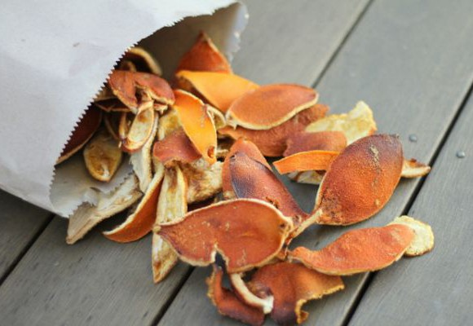

BOLILE DE INIMĂ SUNT FORME DE SCORBUT CRONIC. SE VINDECĂ CU VITAMINA C

CE NE ASCUND GUVERNELE: BOLILE DE INIMĂ SUNT FORME DE SCORBUT CRONIC. SE VINDECĂ CU VITAMINA C!
Dr. G. C. Willis
O echipă de cercetători canadieni, condusă de dr. G. C. Willis, a descoperit că bolile de inimă sunt provocate de forme ascunse de scorbut cronic și se pot vindeca cu doze mari de vitamina C. Fără operații pe cord și tratamente cu medicamente costisitoare, cu efecte secundare devastatoare în plan organic. Dar procedeul de vindecare a bolilor cardiovasculare cu vitamina C nu este agreat de instituțiile medicale și de industria farmaceutică, care câștigă miliarde de dolari din operații și din medicamentele ce se folosesc în terapii alopate pentru diverse bolii cardiace.
Dr. Linus Pauling, laureat al premiului Nobel

Miracolul vindecării bolilor cardiovasculare
Descoperirea cercetătorilor canadieni a fost confirmată la sfârșitul anilor ’80 de către doctorul Linus Pauling, laureat al premiului Nobel, cel mai renumit om de știință al vremii sale. Terapia concepută de dr. Pauling include vitamina C, cu adaos de lizină (aminoacid cu calități nutritive, existent în majoritatea proteinelor vegetale și animale) și funcționează ireproșabil, vindecând boli ale inimii despre care se credea că erau incurabile. Prin terapia dr. Pauling se înregistrează adevărate miracole ale vindecării afecțiunilor coronare.
Potrivit statisticii realizată de Organizația Mondială a Sănătății (OMS), în fiecare an se înregistrează peste 55 milioane decese cauzate de boli cardiovasculare. În acest sens, instituțiile medicale și industria medicamentelor și-au dat mâna pentru împuținarea discretă a populației planetei noastre.
“Se pare că toate medicamentele sunt farbricate pentru a reduce populația”; Medicamentul care vindecă definitiv nu este rentabil – potrivit declarației savantului Richard J. Roberts, laureat al premiului Nobel pentru medicină; Dr. Leonard Coldwell: Cancerul poate fi videcat în câteva săptămâni.
Dacă luăm în calcul statistica realizată de OMS privitoare la decesele anuale provocate de boli coronariene, de la descoperirea făcută în anii ’50 de cercetătorii canadieni au murit miliarde de pământeni de boli cardiovasculare, ce putea fi vindecate cu vitamina C, de a căror experiență profesională ar fi putut benefica omenirea. Decesele în urma bolilor de inimă, cauzate de scorbutul cronic, ar putea fi evitate prin simplă cură cu vitamină C.
Ceea ce se ascunde pacienților este faptul că operațiile pe cord deschis eșuează în proporție 40-50% dintre cazuri, întrucât boala reapare imediat după operație. Rezolvarea sigură și eficientă a celor mai cunoscute boli ale inimii, constă în administrarea zilnică a unei doze de 6.000 – 10.000 mg vitamină C.
Dr. Sidney Bush
Se știa demult că deficiența vitaminei C în organism slăbește arterele umane prin formarea plăcilor de aterom (infiltrare a pereților aortei și a unor artere cu o substanță grasă), care împiedică circulația sanguină. Dr. Pauling și echipa sa au constatat că în urma depunerii plăcilor de aterom în interiorul arterelor, are loc deseori o ruptură a unei artere slăbite și rezultă cheaguri de sânge, ce duc la atac de cord sau infarct.
Scorbutul cronic, responsabil cu bolile cardiace, a fost confirmat și prin cardio-retinometrie și a fost vindecat prin doze zilnice de vitamina C, de către dr. Sidney Bush, din Marea Britanie. Dr. Sidney Bush a observat că plăcile de aterom se reduc și dispar în urma unor doze zilnice de până la 10.000 mg vitamina C. Pe baza acestor observații, a elaborat o nouă metodă de diagnosticare a bolilor coronare, denumită cardio-retinometrie. ”Vascularizarea pericorneală demonstrează că toți oamenii sunt la un moment dat afectați de scorbut, majoritatea suferind de această afecțiune aproape tot timpul. Forma subclinică cronică, necunoscută pe scară largă, poate fi diagnosticată și vindecată de optometriștri, folosind imaginile arteriale retinale electronice secvențiale și cantități variabile de vitamina C, asociată cu unele elemente nutritive” – subliniat dr. Sidney Bush. (Sursa: Nexus new times magazine – science & alternative news).
Operațiile pe cord deschis pot fi înlocuite cu o terapie cu vitamina C, fără consecințe traumatice și risc deces a pacienților.
Prin contribuția unor cercetători de avangardă în domeniul medical, a fost deschisă o cale sigură și eficientă ca bolile de inimă să fie vindecate prin mijloacele medicinii alternative, fără operații care să pună viața pacienților în pericol și fără tratamente costisitoare cu medicamente de sinteză, care au efecte secundare distrugătoare asupra organelor din corpul uman. În concluzie, pentru a ține departe de noi bolile cardiovasculare, aste indicat să consumăm zilnic fructe citrice, bogate în vitamina C.

Colesterolul NU este dusmanul! Inflamatia este cea care te ingrasa si cea care te ucide incet!

Colesterolul este un produs natural al ficatului si este o componenta vitala a unei stari bune de sanatate. Fiecare celula a organismului nostru contine colesterol in stratul exterior. Chiar numerosi medici, care ar trebui sa stie mult mai bine, inca sustin ca aceasta substanta grasa produsa de ficat este nociva si ca adoptarea unei diete reduse in grasimi este benefica pentru sanatatea organismului. Adevarul este ca evitarea grasimior este o actiune toxica pentru sanatatea ta, iar consumul de aditivi alimentari care inlocuiesc frecvent aceste grasimi – acestea includ grasimi sintetice trans, zaharuri rafinate si cereale prelucrate – sunt principala cauza a aparitiai unei afectiuni cu adevarat periculoasa, inflamatia.
Totul capata sens daca ne gandim la rolul nativ pe care il joaca colesterolul in protejarea arterelor impotriva leziunilor si a altor daune. Mai degraba decat ca acesta sa fie cauza acumularii placii la nivelul sistemului circulator, colesterolul este de fapt agentul de vindecare al organismului trimis in zonele care au fost afectate de inflamatie. Cu alte cuvinte, daca ai prea mult colesterol acumulat la nivelul arterelor, problema reala nu este prea mult colesterol, ci prea multa inflamatie. Astfel, o abordare total diferita a problemei este necesara in acest caz.
“Inflamatia la nivelul vaselor sanguine este cea care cauzeaza aparitia leziunilor”, explica Dr. Beverly Teter, un biochimist de lipide de la Universitatea din Maryland si o personalitate in domeniu medical care a studiat grasimile si efectul pe care acestea il au asupra organismului uman timp de mai multi ani. “Organismul trimite colesterolul ca o crusta pentru a proteja sistemul circulator si peretele vasului sanguin de viitoarele daune.”
“Afectiunile cronice, cum ar fi cancerul si bolile cardiovasculare se afla intr-o foarte stransa legatura cu inflamatia cronica, cea care promoveaza producerea de radicali liberi”, explica Donnie Yace, herbalist si nutritionist certificat.
Inflamatia este un proces normal si benefic care apare atunci cand celulele albe si alte produse chimice iti protejeaza organismul de invadatorii straini, cum ar fi bacteriile si virusii.
Cei mai multi oameni nu-si dau seama ca un anumit nivel de inflamatie este necesar la nivelul organismului pentru a ramane sanatos. Cu toate acestea, sunt cazuri cand acest raspuns inflamator poate scapa de sub control.
Daca sistemul tau imunitar declanseaza un raspuns inflamator din greseala, in lipsa unei amenintari reale, se poate produce o inflamatie in exces la nivelul organismului, o conditie legata de astm, alergii, boli autoimune, boli de inima, cancer si alte boli, in functie de organele afectate de procesul inflamator.
Schimbarile stilului de viata pot contribui din plin la reducerea inlamatiei cronice, asa ca incearca sa faci urmatoarele modificari:
#1. Concentreaza-te pe o alimentatie sanatoasa. Aici includem evitarea alimentelor pro-inflamatorii, cum ar fi grasimile trans, alimentele prajite, zahar si cereale, alimente preparate la temeperaturi ridicate si colesterol oxidat (cum ar fi grasimile de la alimentele prajite in exces).
#2. Asigura-i organismului tau o cantitate suficienta de omega3. Cea mai buna optiune este uleiul de krill de calitate, un ulei foarte bogat in acizi grasi omega3 de o foarte buna calitate.
#3. Practica excercitii fizice cu regularitate. Aceasta este o modalitate foarte buna prin care poti reduce inflamatia, fara vreuna dintre reactiile adverse asociate cu multe dintre medicamentele care au acest scop.
#4. Renunta la fumat. Fumatul intareste arterele si creste inflamatia. Cercetarile arata ca poti inversa toate efectele nocive ale arterelor in termen de 10 ani din momentul in care renunti la fumat.
#5. Asigura-te ca dimensiunea taliei tale este normala. Daca esti femeie si dimensiunea taliei depaseste 90 de centimetri, probabil inflamatia este prezenta la nivelul organismului. De cealalta parte, in cazul barbatilor aceasta dimensiune nu ar trebui sa depaseasca 100 de centimetri. In cazul in care dimensiunea taliei este mai mare decat aceste valori, ar trebui sa iei masurile necesare pentru a pierde in greutate.
#6. Optimizeaza-ti nivelurile de vitamina D. Vitamina D poate avea un impact profund dramatic asupra sanatatii tale. Cea mai buna sursa de vitamina D este soarele. In timpul iernii, cu toate acestea, s-ar putea sa fie nevoie sa apelezi la un supliment oral.

Ierburi si suplimente utile in combaterea inflamatiei
In cele din urma, cu toate ca nu sunt o solutie pe termen lung, ierburile urmatoare te pot ajuta in tratarea simptomelor de inflamatie si in ameliorarea durerii in timp ce implementezi in viata ta sfaturile de mai sus:
#1. Boswellia – De asemenea cunoscuta si sub numele de “tamaie indiana”, aceasta planta contine ingrediente anti-inflamatorii specifice active mentionate ca acizi boswelici.
#2. Bromelaina – Aceasta enzima, intalnita in ananas, este un anti-inflamator natural. Aceasta poate fi luata sub forma de supliment, dar consumul de ananas poate fi de asemenea de mare ajutor.
#3. Ghimbir – Aceasta planta este un anti-inflamator natural si amelioreaza durerea asociata cu inflamatia. Poate fi cunsumat sub forma de ceai sau ras in sucurile de legume. Capsulele cu pulbere sunt de asemenea disponibile, dar este recomandata utilizarea sa in forma naturala.
#4. Resveratrol - Resveratrolul este un antioxidant puternic gasit in anumite fructe, legume si cacao. Acest antioxidant inhiba productia de kinaza si fosfolipaza – doua molecule cunoscute pentru declansarea inflamatiilor.
#5. Turmeric, Busuioc si Rozmarin – Aceste plante inhiba modularea proteinei NFkB, un inductor important al inflamatiei.

Cele ZECE miraculoase remedii pe baza de bicarbonat de sodiu

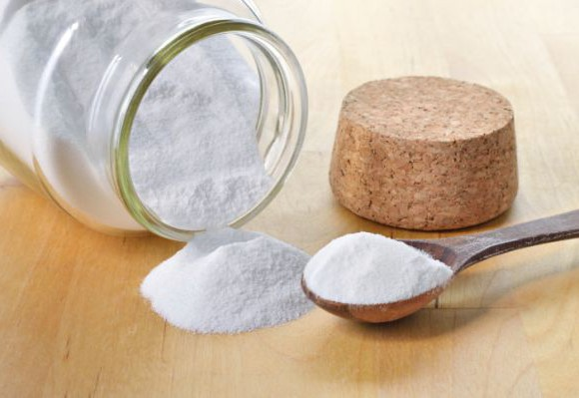
Bicarbonatul de sodiu este un instrument excelent pentru curatarea casei, un ingredient de mare ajutor pentru gatit si nu in ultimul rand, surprinzator de bun pentru sanatate si frumusete.
Cele mai cunoscute beneficii pe care le putem obtine utilizand bicarbonatul de sodiu sunt:
• Calmeaza durerile de stomac
• Reduce durerile digestive
• Echilibreaza nivelul Ph-ului
• Reduce simptomele de guta
• Promoveaza sanatatea rinichilor
• Trateaza infectiile tractului urinar
• Reduce durerile musculare si oboseala
• Reduce intensitatea durerilor in gat
• Reduce durata racelii si gripei
Iata care sunt cele ZECE miraculoase remedii pe baza de bicarbonat de sodiu:
#1. Cu ajutorul bicarbonatului de sodiu iti poti prepara propriul tau deodorant. Se amesteca o lingurita de bicarbonat de sodiu cu suficienta apa pentru a crea o pasta laptoasa si aceasta se aplica la nivelul axilelor. Functioneaza!
#2. Combina o lingurita de bicarbonat de sodiu cu o jumatate de cana de apa si vei obtine un exfoliant natural pentru tenul tau. Freaca-te cu aceasta solutie intr-o miscare circulara si astfel vei indeparta cu usurinta straturile de celule moarte de pe tenul tau.
#3. Amesteca bicarbonat de sodiu cu apa calda si spala-te pe maini si pe picioare. Acest truc iti va face mainile si picioarele catifelate, iar bicarbonatul de sodiu va indeparta mirosurile si va ucide bacteriile prezente la nivelul picioarelor.
#4. Bicarbonatul de sodiu este un calmant natural in cazul mancarimilor pielii. Se amesteca o lingurita de bicarbonat de sodiu cu suficienta apa calda pentru a crea o pasta si apoi se maseaza zona respectiva pentru a reduce disconfortul.
#5. De asemenea, functioneaza la fel de bine si in cazul muscaturilor de insecte. Amesteca o lingurita de bicarbonat de sodiu cu suficienta apa si pastreaza aceasta solutie. In cazul unei muscaturi, aplica aceasta solutie de 2-3 ori pe zi pana cand muscatura respectiva dispare.
#6. Adauga o lingurita de bicarbonat de sodiu samponului tau atunci cand te speli pe cap. Astfel vei reusi sa indepartezi mult mai rapid si eficient excesul de sebum. De asemenea, cu ajutorul bicarbonatului de sodiu vei putea sa pui pe fuga pana si enervanta matreata.
#7. Bicarbonatul de sodiu este cunoscut pentru eficienta de care da dovada in eliminarea placii, motiv pentru care este utilizat in majoritatea pastelor de dinti. Si tu iti poti prepara propria ta pasta de dinti folosindu-te de acest ingredient minune – reteta aici (click).
#8. Iti poti crea propriul inalbitor de dinti cu o lingura de bicarbonat de sodiu si apa. Freaca-te cu aceasta pasta o data pe saptamana si clateste-te dupa cinci minute.
#9. In comparatie cu alte optiuni, bicarbonatul de sodiu este o modalitate eficienta si mult mai putin costisitoare prin care pute reduce arsurile la stomac si indigestia. Adauga o jumatate de lingurita de bicarbonat de sodiu intr-un pahar de apa si bea-l la aproximativ o ora dupa masa.
#10. Bicarbonatul de sodiu este remediul perfect pentru a calma durerea cauzata de ulcer. Bea o ceasca de apa cu o jumatate de lingurita de bicarbonat de sodiu pentru a reduce durerea.

Aceasta reteta ruseasca miraculoasa vindeca durerile articulare – Eficienta de la prima utilizare!

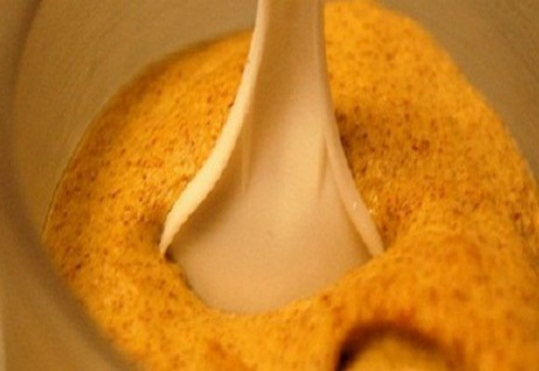
Probabil esti familiarizat cu disconfortul cauzat de durerile articulare. Durerea este de obicei resimtita la nivelul genunchilor, umerilor si incheieturilor membrelor superioare. Motivul pentru care apar aceste dureri sunt multiple – traume, artrita, reumatism, fracturi, efort intens.
Aceasta este o reteta foarte apreciata de medicina traditionala rusa care are o eficienta deosebita inca de la prima utilizare.
Ingrediente
• 1 lingura de miere
• 1 lingura de mustar
• 1 lingura de sare de fina
• 1 lingura de apa
Mod de preparare si de utilizare
Se amesteca toate ingredientele pana la obtinerea unui amestec omogen. Amestecul se pastreaza intr-o recipient de plastic. Acesta va fi unguentul tau salvator.
Maseaza locurile dureroase cu acest unguent si apoi acopera locul respectiv cu o punga si apoi cu un sal care sa mentina caldura la nivelul zonei respective. Compresa se lasa sa actioneze timp de 1.5 – 2 ore. Nu te limita la un singur tratament, ci repeta-l de 4-5 ori. Vei simti o imbunatatire inca de la prima procedura. Dupa aceea, poti repeta procedura oricand simti ca este necesar. Poti folosi acelasi unguent timp de mai multe zile, dar trebuie sa-l pastrezi la frigider.

Iata cum reusesti sa adormi in mai putin de 1 minut in fiecare noapte!

Ce este respiratia “4-7-8”?
Aceasta metoda a fost dezvoltata de un medic, pionier si lider in domeniul medicinei integrative. Dr. Andrew Weil a studiat meditatia si efectele pe care le are aceasta asupra stresului. Aceasta tehnica de respiratie este una extrem de usor de pus in aplicare. Respira pe nas timp de patru secunde, tine-ti respiratia timp de sapte secunde si expira pe gura timp de opt secunde. Prietenul meu mi-a explicat ca aceasta tehnica incetineste ritmul cardiac si elibereaza anumite substante chimice la nivelul creierului care ne relaxeaza.
Am fost sceptic, dar am incercat. Astfel am ajuns sa practic aceasta tehnica ori de cate ori trec printr-o perioada de agitatie emotionala, nu numai atunci cand vreau sa adorm. Prima data cand am incercat aceasta tehnica am reusit sa adorm inainte sa ajung la cea de a patra repetitie, iar acum reuseste sa ma ajute sa adorm in mai putin de un minut.
Aceasta tehnica, asa cum ne explica Dr. Andrew Weil in cartea sa “Fericire Spontana”, este un instrument care poate fi folosit ori de cate ori trecem printr-o perioada dificila, cand suferim de anxietate si nu numai:
“Corelatia dintre respiratie si emotii este un exemplu elocvent al unitatii minte-corp omenesc. Cand oamenii sunt nelinistiti, maniosi sau suparati, respiratia lor este intotdeauna rapida, poticnita, zgomotoasa si neregulata. O respiratie lenta, profunda, linistita, regulata pur si simplu nu poate coexista alaturi de agitatia emotionala si este mult mai usor sa inveti sa iti reglezi respiratia decat sa vrei sa pui capat starilor emotionale negative. Cea mai eficienta masura impotriva anxietatii pe care o cunosc este o tehnica de respiratie ce poate fi rapid si simplu executata, pe care eu o denumesc respiratia 4-7-8. Iata cum se desfasoara ea:
#1. Plasati varful limbii pe suprafata din interiorul si deasupra dintilor din fata. Ramaneti asa pe parcursul intregului exercitiu.
#2. Expirati complet pe gura (si buzele incretite), emitand un sunet de genul whoosh.
#3. Inchideti gura si inspirati adanc si linistit pe nas, numarand (in tacere) pana la 4.
#4. Tineti-va respiratia cat numarati pana la 7.
#5. Expirati pe gura cat numarati pana la 8, emitand acelasi sunet.
#6. Repetati pasii 3, 4 si 5 pentru a obtine un total de patru respiratii.
Acest exercitiu poate fi executat in orice pozitie; daca sunteti asezat, stati cu spatele drept. Repetati acest exercitiu de cel putin doua ori pe zi si, in plus, de fiecare data cand va simtiti stresat, nelinistit sau nu va simtiti in apele voastre. Nu executati mai mult de patru respiratii odata in prima luna de practicare, insa repetati exercitiul oricat de des doriti. Dupa o luna, daca va simtiti confortabil de cand il practicati, cresteti pana la opt respiratii de fiecare data si, treptat, incetitiniti numaratoarea. Minimum de exercitii practicate este astfel de opt respiratii de doua ori pe zi, zilnic. ”

Cele mai satisfacatoare si cele mai nesatisfacatoare forme de magneziu
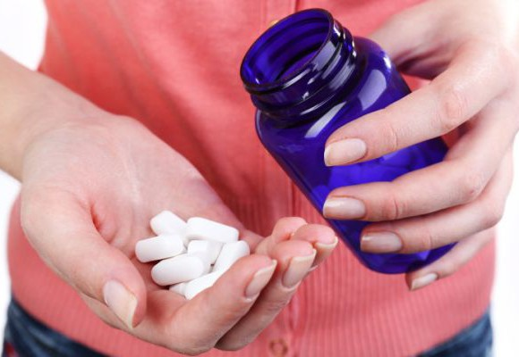
Potrivit statisticilor actuale, aproximativ trei din patru romani sufera de o deficienta de magneziu. Cu toate ca stilul nostru de viata poate fi considerat a fi unul dintre factorii principali pentru aceasta deficienta, adevaratul motiv este reprezentat de epuizarea continutului de mineralele din solurile in care se cultiva majoritatea fructelor si legumelor. Astfel, multe dintre fructele si legumele care erau odata bogate in magneziu nu mai contin acum magneziu in cantitati adecvate, rezultatul fiind o deficienta la scara larga.
Din acest motiv, un numar tot mai mare de oameni se indreapta catre suplimentele de magneziu pentru a stimula aportul de acest mineral vital. Cu toate acestea, din moment ce magneziul trebuie sa fie legat de o alta substanta pentru a putea fi absorbit in mod corespunzator, suplimentele de magneziu vin intr-o serie de forme diferite, care ofera specifice beneficii pentru sanatate. In urmatoarele randuri iti vom prezenta cateva informatii extrem de importante care te vor ajuta sa faci diferenta dintre cele mai satisfactoare si cele mai nesatisfacatoare suplimente de magneziu de pe piata.

Cele mai satisfacatoare forme de magneziu:
Citrat de magneziu – Citratul de magneziu este cel mai popular supliment de magneziu, deoarece este ieftin si usor de absorbit. Deoarece acidul citric este un laxativ usor, citratul de magneziu este atat un ajutor in cazul constipatiei, cat si un supliment de magneziu. Aceasta este o alegere excelenta pentru persoanele cu probleme rectale sau de colon, dar nu este potrivit pentru cei care au scaune moi.
Taurat de magneziu – Tauratul de magneziu este cea mai buna alegere pentru persoanele care sufera de probleme cardiovasculare, deoarece este cunoscut pentru proprietatea sa de a preveni aritmiile si de a preveni deterioarea sistemul cardiovascular cauzata de atacurile de cord. Tauratul de magneziu este o forma de magneziu usor de absorbit (magneziu si taurina stabilizeaza membranele celulare) si nu contine proprietati laxative.
Malat de magneziu – Malatul de magneziu este o alegere fantastica pentru persoanele care sufera de oboseala, deoarece acidul malic – un acid natural prezent in sucurile multor plante si in majoritatea celulelor din organism – este o componenta vitala a enzimelor care joaca un rol cheie in productia de energie. Deoarece legaturile ionice de magneziu si acid malic sunt usor de spart, malatul de magneziu este foarte solubil.
Glicinat de magneziu – Glicinatul de magneziu (magneziu legat de glicina, un aminoacid neesential) este una dintre formele cele mai biodisponibile si absorbabile de magneziu. De asemenea, este foarte putin probabil ca aceasta forma de magneziu sa induca diaree. Este cea mai sigura optiune pentru corectarea unui deficit pe termen lung.
Clorura de magneziu – Desi clorura de magneziu contine contine doar aproximativ 12% magneziu elementar, are o rata de absorbtie impresionanta si este cea mai buna forma de magneziu pentru detoxifierea celulelor si tesuturilor. Clorura de magneziu sprijina functia renala si poate stimula un metabolism lent.
Carbonatul de magneziu – Carbonatul de magneziu este o alta forma populara, biodisponibila de magneziu care se transforma in clorura de magneziu atunci cand intra in contact cu acidul clorhidric la nivelul stomacului. Este o alegere excelenta pentru persoanele care sufera de indigestie si de reflux acid, deoarece contine proprietati antiacide.

Cele mai nesatisfacatoare forme de magneziu:
Oxidul de magneziu – Oxidul de magneziu este cea mai comuna forma de magneziu vanduta in farmacii, dar este non-chelatic si are o rata de absorbtie slaba in comparatie cu formele de magneziu prezentate mai sus.
Suflatul de magneziu – Sulfatul de magneziu, de asemenea, numit si sare Epsom, este un sprijin fantastic impotriva constipatiei, dar o sursa nesigura de magneziu, deoarece se poate ajunge foarte usor la supradozaj.
Glutamatul si aspartatul de magneziu – Evita aceste doua forme de magneziu cu orice pret. Acidul glutamic si acidul aspartic sunt componentele periculosului indulcitor aspartam, acestia devenind neurotoxici atunci cand sunt nelegati de alti aminoacizi.

Hidratare si remineralizare – Iata cum poti prepara apa alcalina la tine acasa!

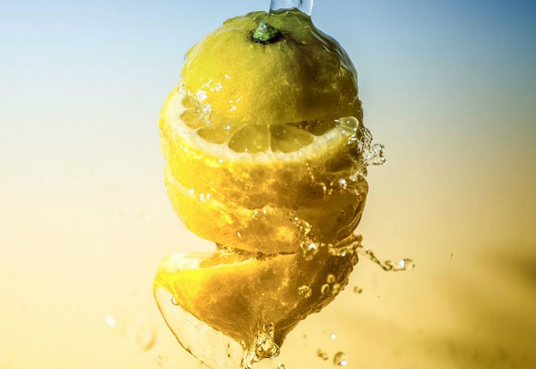
Apa devine treptat cea mai pretioasa resursa de pe planeta noastra. Apa este vitala pentru existenta noastra. Cu toate acestea, exista o varietate de apa mult mai pretioasa pentru sanatatea organismului nostru. Apa alcalina ofera cele mai bune niveluri de hidratare si de minerale organismului.
Pentru a contribui la mentinerea sanatatii organismului, bea doua pahare de apa imediat dupa ce te trezesti dimineata. Astfel vei putea sa contracarezi intr-un mod eficient procesul natural de deshidratare care are loc in timpul somnului.
In cazul in care esti un avid consumator de cafea, asigura-i organismului tau o cantitate suficienta de apa inainte sa bei cafea, deoarece cafeaua si alte diuretice pot contribui mult mai mult la cresterea nivelului de deshidratare.
Din pacate, de cele mai multe ori, apa care iti este accesibila este apa imbuteliata sau de la robinet, ambele fiind predispuse sa fie pline de metale, antibiotice, hormoni si clor.
Astfel, in loc ca organismului tau sa-i fie asigurata hidratarea si mineralele esentiale, aceste tipuri de apa iti streseaza organismul fortandu-l sa filtreze toate aceste materiale periculoase. Acestea ne fac sa fim vulnerabil in fata unor grave probleme de sanatate, de la dereglarea activitatii sistemului imunitar, pana la dereglarea echilibrului acid/alcalin al organismului.
Oricat de sanatoasa ti s-ar parea la prima vedere apa imbuteliata, pericolul in acest caz este reprezentat de sticlele in care aceasta este pastrata. Sticlele de plastic pot elibera metale grele si substante chimice care afecteaza echilibrul hormonal al organismului.
De cealalta parte, apa de la robinet vine cu propriile sale complicatii, mai ales ca majoritatea sistemelor de apa publice nu detin capacitatea de a controla pe deplin compusi farmaceutici care ajung in compozitia sa.
Din pacate, inca nu cunoastem pe deplin efectele negative ale acestor reziduuri chimice.
In cazul in care organismul tau devine prea acid, este foarte probabil sa te confrunti cu niveluri scazute de energie, oboseala persistenta, complicatii digestive si nu numai.
Vestea buna este ca toate aceste reactii adverse pot fi ocolite consumand apa potabila alcalina.
La prima vedere, apa alcalina ar putea sa ti se para o afacere mult prea costisitoare. Pretul unui sistem de filtrare alcalin poate costa pana la trei mii de dolari. Din fericire exista variante mult mai ieftine prin care fiecare dintre noi ne putem bucura de beneficiile oferite de apa alcalina.
Ingrediente:
• Un ulcior plin cu apa filtrata (poti utiliza orice filtru de apa standard)
• O lamaie organica
• O lingurita de sare roz de Himalaya (aici poti afla uimitoarele sale beneficii – click)
Mod de preparare
Se umple ulciorul cu apa filtrata, se taie lamaia in sferturi si se adauga in ulcior (nu o stoarce). Adauga lingurita de sare roz de Himalaya si pastreaza ulciorul la temperatura camerei peste noapte. Apa alcalina este gata pentru a fi consumata dimineata, imediat dupa ce te trezesti.

Apa albastra solarizata – Bautura miraculoasa care te poate vindeca emotional si nu numai!

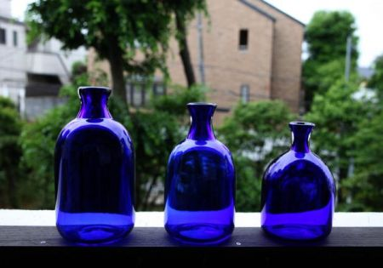
Apa este cel mai pretios element pentru supravietuirea vietii pe planeta noastra. Putem sa supravietuim timp de saptamani fara hrana, dar fara apa nu putem supravietui mai mult de 3-5 zile, asta in cele mai bune cazuri.
Asa cum stim majoritatea dintre noi, apa reprezinta aproximativ 70% din greutatea corpului nostru. Prin urmare, devine limpede pentru noi faptul ca toate organele si sistemele interne au nevoie de apa pentru o functionare optima. De aceea, importanta apei pentru mentinerea sanatati organismului nostru nu poate fi accentuata indeajuns.

De ce culoarea albastra?
Albastrul este cea mai pura si cea mai racoroasa culoare din intregul spectru luminos. Aceasta culoare este asociata cu odihna, relaxarea, somnul, regenerarea si comunicarea. Albastru scade tensiunea arteriala si frecventa cardiaca, amelioreaza nervozitatea si elimina stresul, fiind o culoare foarte linistitoare pentru sistemul nervos. Aceasta culoare are o eficienta deosebita in tratamentul durerilor de cap si in cazul tulburarilor de somn. Albastrul este o culoare extrem de eficienta pentru meditatie, comunicare, dezvoltare spirituala si pentru mentinerea calitatilor mentale la nivel inalt. Albastrul stimuleaza puterea creatoare si aduce pace in viata noastra.

Ce este apa albastra solarizata si cum o poti energiza
Ce minunat ar fi daca am putea avea posibilitatea de a energiza apa astfel incat aceasta sa poata avea efecte mult mai profunde asupra psihicului si asupra sanatatii organismului nostru. Din fericire avem aceasta posibilitatea iar procesul prin care putem face asta este unul foarte simplu.
Ce este apa albastra solarizata? Apa albastra solarizata nu este altceva decat apa potabila pastrata intr-o sticla de culoare albastra in lumina razelor soarelui o anumita perioada de timp.
Cum putem energiza aceasta apa? Umple o sticla de culoare albastra si inchide-o bine cu un capac de pluta sau cu un capac nemetalic. Pastreaza aceasta sticla in lumina directa a soarelui pentru o perioada de maxim 12 ore (minim 1 ora).

Uimitoarele beneficii ale apei albastre solarizate
In general, apa albastra solarizata are urmatoarele beneficii:
• Hraneste pielea aspra si uscata
• Reduce inflamatia si roseata ochilor
• Vindeca pielea crapata
• Reduce porii mari ai pielii
Cateva utilizari specifice ale apei albastre solarizate:
• In cazul matretii si a exfolierii scalpului se maseaza scalpul cu apa solarizata albastra;
• In cazul transpiratiei excesive se maseaza zona respectiva cu apa soarizata albastra;
• Apa solarizata albastra fucntioneaza ca un agent antibacterian si astringent. Spala-te pe dinti cu apa albastra solarizata dupa efectuarea periajului obisnuit. De asemenea, aceasta apa poate fi folosita si ca apa de gura. Ucide microbii, imbunatateste sanatatea gingiilor si improspateaza respiratia.
• In cazul picioarelor obosite se face o baie la picioare cu apa albastra solarizata;
• Apa albastra solarizata poate fi folosita la barbierit deoarece calmeaza iritatiile pielii;
• Daca doresti sa-ti inchizi nuanta parului, spala-te pe cap cu apa albastra solarizata;
• Ranile se vindeca mult mai repede daca sunt spalate cu apa albastra solarizata;
• Pentru a scapa de o durere de cap, inmoaie un prosop in apa albastra solarizata, stoarce-l si pune-l pe frunte;
• In cazul inflamarii ochilor, spala-te pe fata cu aceasta apa;
• In cazul afectiunilor digestive, bea o ceasca la fiecare ½ ora;
• Administrata la culcare amelioreaza insomnia si te ajuta sa dormi mai bine;
Aceasta apa solarizata nu este doar sanatoasa dar, de asemenea, elibereaza blocajele mentale si vindeca ranile emotionale. Aceasta apa ne ajuta sa revenim la o stare pura, in care nu exista ganduri negative. Consumul de apa albastra solarizata te poate umple de pozitivitate, pace, iubire si este mult mai gustoasa decat apa obisnuita. Organismul nostru recunoaste cumva aceasta apa si chiar si oamenii care nu consuma foarte multa apa recunosc ca pot consuma cu lejeritate mai multi litri. De asemenea, aceasta apa poate fi folosita si la gatit.

Acestea sunt alimentele pe care nu ar trebui sa le reincalzesti – Stiai?

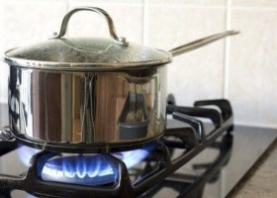
Majoritatea dintre noi reincalzim o mare varietate de alimente inainte sa le mancam. Cu toate acestea, multi dintre noi nu cunoastem faptul ca exista anumite alimente pe care nu ar trebui sa le reincalzim deoarece acestea pot avea consecinte periculoase asupra organismului nostru.
Acestea sunt alimentele pe care nu ar trebui sa le reincalzesti:
#1. Ciupercile – Este cel mai bine ca ciupercile sa fie consumate imediat dupa ce au fost gatite, iar daca doresti sa le mananci mai tarziu, mananca-le reci. Atunci cand reincalzim ciupercile, compozitia proteica a acestora sufera anumite transformari, iar acest lucru poate schimba intr-o mare masura gustul acestora. De asemenea, reincalzirea acestora poate provoca probleme digestive, iar acestea isi pierd multe dintre proprietatile pe care le detin.
#2. Puiul – La fel ca si in cazul ciupercilor, compozitia proteica a puiul se schimba atunci cand este reincalzit. De aceea, nu este recomandat ca aceasta carne sa fie incalzita la temperaturi ridicate. In cazul in care doresti sa reincalzesti puiul se recomanda sa o faci la foc mic.
#3. Cartofii – Aceast aliment este unul extrem de nutrititv, dar care nu ar trebui sa fie reincalzit, deoarece astfel multe dintre proprietatile sale se piert si pot deveni chiar toxice.
#4. Spanacul – Spanacul este o leguma foarte bogata in nitritati, iar atunci cand este reincalzita acestia se transforma in nitriti. Acestia pot fi cancerigeni pentru organism. De aceea te sfatuim sa consumi spanacul in forma sa naturala, proaspata.
#5. Sfecla – Sfecla contine, de asemenea, nitrati care devin nocivi dupa reincalzire. Acelasi lucru este valabil si in cazul telinei.
#6. Ouale – Acesta este un aliment cu risc ridicat pentru sanatatea ta in cazul in care este reincalzit, deoarece ouale devin toxice atunci cand sunt expuse la temperaturi ridicate.

Rozmarinul ofera protectie impotriva campurilor electromagnetice

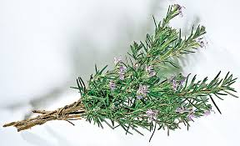
In zilele noastre, telefonul mobil este folosit cu regularitate, atat de cei mari cat si de cei mici. Utilizarea telefoanelor mobile are avantajele sale, dar ne supune si unui anumit risc, datorita impactului negativ pe care il au campurile electromagnetice asupra noastra. Aceste efecte negative sunt reprezentate de tulburari de concentrare, de dureri de cap, de oboseala cronica si de o multime de alte tulburari pe care le-am prezentat anterior – (aici – click). Cunoscand acestea, probabil, este un moment foarte bun sa aflam cum ne putem proteja impotriva campurilor electromagnetice. Tot ceea ce avem nevoie pentru a ne proteja este rozmarinul.
Cea mai importanta problema in aceasta poveste este faptul ca in cazul celor mici, luand in considerare configuratia craniului lor, exista o penetrare mult mai profunda a radiatiilor emise de telefoanele mobile, acestea putand cauza probleme mult mai mari in cazul lor. Unii experti sugereaza ca radiatiile telefonului mobil sunt mai periculoase decat fumatul.
Probleme cauzate de radiatiile telefonului mobil
• Tulburari ale somnului
• Depresie
• Nervozitate
• Disconfort
• Oboseala cronica
• Dureri de cap
• Palpitatii cardiace
Protejeaza-te impotriva radiatiilor cu ajutorul rozmarinului!
Rozmarinul si uleiurile esentiale pe care le contine sunt considerate ca fiind una dintre cele mai puternice metode naturale pe care le putem folosi pentru a ne proteja impotriva radiatiilor electromagnetice. Rozmarinul detine puternice proprietati antioxidante, acestea fiind foarte eficiente impotriva radiatiilor emise de telefoanele mobile si de alte campuri electromagnetice. Un studiu a demonstrat ca acidul rozmarinic ofera o protectie de 3.34 ori mai mare decat orice alt compus care a fost examinat in micronucleu.
Cum poti utiliza rozmarinul pentru a te proteja impotriva radiatiilor?
Vei avea nevoie de doua ingrediente. Aceste doua ingrediente sunt apa si 2-3 lingurite de rozmarin tocat fin. Procedura de preparare este foarte simpla. Se pune rozmarinul tocat intr-o cana de apa clocotita si se acopera cu o farfurioara. Dupa 10 minute ceaiul poate fi consumat.
Dincolo de proprietatea sa de a ne proteja organismul impotriva radiatiilor, ceaiul de rozmarin este un eficient stimulent al circulatiei cerebrale si periferice, imbunatateste memoria, creste capacitatea de concentrare, creste tonusul psihic, adaptogen (antistress), tonic digestiv, coleretic si colagog, hipocolesterolemiant, antispastic, diuretic, antireumatic, antihipertensiv, antiseptic respirator si intestinal, antioxidant si antitumoral.

Importanta detoxifierii rinichilor

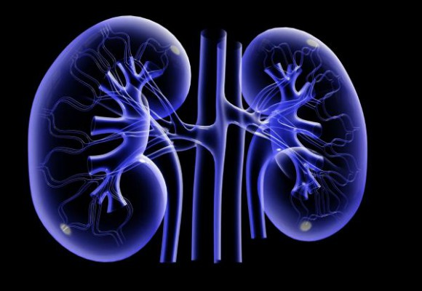
Importanta detoxifierii rinichilor este atat de mare incat nu poate fi subliniata indeajuns. Detoxifierea rinichilor contribuie din plin la buna functionare a acestora, iar de sanatatea acestora depind numeroase functii ale organismului tau. Rinichii contribuie in mod direct la detoxifierea sanguina prin eliminarea compusilor toxici. In cazul in care procesul natural de detoxifiere sanguina al orgnaismului este impiedicat, toxinele pot ramane prezente si pot circula prin intreg organismului putand provoca numeroase daune.
Functiile rinichilor
Rinichii sanatosi ajuta la gestionarea stabilitatii fluidelor din organism prin reglarea echilibrului de sodiu si apa. Rinichii administreaza, de asemenea, echilibrul intre alcalinitate si aciditate si nu in ultimul rand reglementeaza hormonii si enzimele responsabile pentru controlul tensiunii arteriale. In plus, asa cum am mentionat anterior, rinichii tai filtreaza toxinele care se acumuleaza ca urmare a regimului alimentar si a mediului inconjurator.
Dezechilibrul de apa din corp cauzat de toxinele existente la nivelul rinichilor se afla intr-o foarte stransa legatura cu starile emotionale negative, cum ar fi stresul, paranoia, tremurul necontrolat al muschilor, nesiguranta, frica si atacuri de panica. Detoxifierea rinichilor promoveaza functionarea optima a acestora. Atunci cand rinichii se afla intr-o stare optima de functionare, acestia pot purifica sangele de pana la 60 de ori pe zi.
Ceaiuri care detoxifica rinichii
Exista multe sortimente de ceaiuri pe care le poti prepara si care pot contribui intr-un mod foarte eficient la detoxifierea rinichilor tai.
Ceaiul de radacina de papadie elimina excesul de apa din organism prin stimularea productiei de urina.
Ceaiul de radacina de ghimbir si turmeric, in cazul in care este consumat dupa masa de pranz si dupa cina, nu numai ca are capacitatea de a detoxifia rinichii intr-un mod eficient, dar si de a sprijini digestia.
Legume si fructe care detoxifica rinichii
Exista, de asemenea, o mare varietate de fructe si de legume care pot contribui la detoxifierea rinichilor. Strugurii organici pot fi consumati cruzi cu scopul de a-i furniza organismului substantele nutritive si antioxidantii care sprijina procesul de detoxifiere. Strugurii contribuie la eliminarea acidului uric si a altor deseuri prezente la nivelul rinichilor.
Merisorul ii furnizeaza organismului nostru chinina, un compus trimis catre ficat. Acidul hipuric, care se transforma in chinina, contribuie la eliminarea acidului uric si a ureei de la nivelul rinichilor si tractului urinar. De asemenea, chinina previne atasare bacteriilor de peretii tractului urinar. Sucul de merisor este unul dintre cei mai importanti sustinatori ai santatatii rinichilor tai.
Merele organice sunt unele dintre cele mai bune alimente naturale pe care le putem manca si acestea, de asemenea, sprijina detoxifierea naturala a organismului.
De asemenea, exista mai multe tipuri de legume care sprijina in mod natural detoxifierea rinichilor si care sunt disponibile in aproape fiecare magazin alimentar
Usturoiul este un diuretic natural, care stimuleaza productia de urina si care detoxifica rinichii. Castravetii, de asemenea, actioneaza ca un diuretic natural si pot contribui la dizolvarea pietrelor la rinichi.
Ceapa este cunoscuta pentru proprietatea sa de a contribui la eliminarea pietrelor de la rinichi. Se fierb cateva cepe si se mixeaza intr-un blender impreuna cu apa in care au fost fierte.
Fasolea, soia si mazarea contin un aminoacid esential numit arginina care contribuie la curatarea rinichilor de amoniac.
O regula generala
Consumul de alimente naturale, vii, ii va oferi organismului tau sprijinul necesar pentru detoxifierea naturala a rinichilor si a celorlalte organe. Majoritatea legumelor cu frunze verzi, fructele cu un continut redus de zaharuri (fructele de padure), nucile si semintele pot sprijini sanatatea organismului in diferite moduri, nu doar prin detoxifierea sa. De asemenea, este extrem de important sa consumi suficienta apa pura, cu scopul de a le permite rinichilor tai sa elimine toxinele intr-un mod mult mai rapid si eficient.

Acestea sunt pericolele ascunse de cartofii verzi! Stiai?
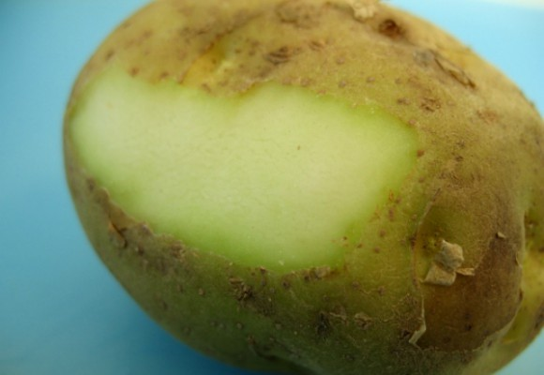
Ai mancat vreodata un cartof verde? Data viitoare vei dori sa eviti acest lucru, deoarece cartofii verzi reprezinta un factor de risc pentru sanatatea organismului tau.
Cartofii verzi sunt de culoare verde din cauza cantitatii de clorofila pe care o contin. Cercetatorii spun ca acesti cartofi, cei de culoare verde, au cantitati mari de solanina, o substanta considerata a fi un produs chimic extrem de toxic. Solanina poate provoca greata, dureri de cap, diaree, varsaturi, precum si alte maladii. Solanina este o substanta toxica si apare in mod natural in cartofi si in alti membri ai familiei solanaceae, cum ar fi rosiile sau vinetele. Aceasta otrava se gaseste in intreaga planta a cartofului, in special in cazul celor verzi si a lastarilor.
Cartofii produc cantitati mici de solanina ca o aparare naturala impotriva insectelor, bolilor si pradatorilor. Dar, in timp ce nivelurile de solanina cresc ca urmare a expunerii la soare, acestia pot deveni otravitori pentru consum. Asa ca, evita complet sa gatesti cu cartofi verzi si cauta sa arunci orice cartof verde din bucataria ta.
Simptomele otravirii care apar in urma consumului de cartofi verzi:
• Delir
• Febra
• Halucinatii
• Pupile dilatate
• Diaree
• Puls scazut
• Incetinirea respiratiei
• Dureri stomacale sau abdominale
• Tulburari de vedere
• Varsaturi
• Greata

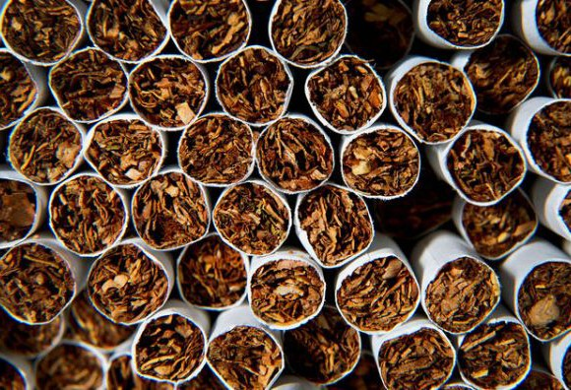
Industria tutunului si-ar dori sa nu cunosti niciodata aceste lucruri!
Fumatul este una dintre principalele cauze de boala si de deces din lume. Consumul de tutun a devenit mai raspandit ca oricand, iar substantele in sine au devenit mult mai periculoase decat au fost vreodata in istoria acestei industrii.
In zilele noastre tigaretele produse in masa sunt tratate cu mii de aditivi si produse chimice cancerigene, substante chimice toxice si metale toxice. Aceste substante chimice sunt prezente din mai multe motive, de la potentarea gustului si pana la conservarea intentionata a dependentei fumatorilor. Exista peste 4.000 de astfel de substante chimice in tigari si multe dintre ele nu sunt dezvaluite publicului, acestea fiind protejate de lege sub numele de “secrete comerciale”. Asta inseamna ca producatorii de tutun pot adauga orice doresc in tigarile pe care le fumezi fara stirea ta.
Lista de mai jos prezinta unele dintre cele mai nocive substante chimice pe care le intalnim in tigarete, dar pe care majoritatea dintre noi nu le cunosc:
#1. Nichelul – un cancerigen uman extrem de toxic in cazul in care este ingerat; poate cauza probleme gastro-intestinale.
#2. Amoniac – substanta folosita in curatenia casei;
#3. Arsenic – utilizat in otravurile pentru sobolani;
#4. Benzenul – utilizat in producerea de coloranti si de cauciuc sintetic;
#5. Butan – gaz; utilizat in lichidul din brichete;
#6. Monxid de carbon – un gaz otravitor;
#7. Cadmiu – utilizat in baterii;
#8. Cianura – o otrava letala;
#9. DDT – un insecticid interzis;
#10. Etil furoat – provoaca leziuni hepatice in cazul animalelor;
#11. Plumb – otravitor in doze mari;
#12. Formaldehida – utilizata pentru conservarea specimenelor moarte;
#13. Metopren – insecticid;
#14. Maltitol – indulcitor pentru diabetici;
#15. Naftalina – substanta toxica; produce intoxicatii cronice sau acute;
#16. Metil de izocianat – dupa lansarea sa accidentala a ucis aproximativ 2.000 de oameni in Bhopal, India, in anul 1984;
#17. Poloniu – element radioactiv cauzator de cancer;
#18. Acetona – solvent extrem de nociv pentru organismul uman;
Foarte putini dintre noi recunoastem faptul ca industria tutunului este o industrie la fel de profitabila si chiar mai mortala in comparatie cu industria de armament. Afacerea “tigareta” este evaluata global la peste 559.9 miliarde de dolari si Organizatia Mondiala a Sanatatii estimeaza ca tigarile ar putea ucide 1 miliard de oameni in secolul 21, daca tendintele actuale vor continua. In zilele noastre fumatul cauzeaza o lista uriasa de reactii adeverse asupra sanatatii organismului, dar pentru ca o astfel de uriasa afacere furnizeaza corporatiilor profituri uriase, acestea fac tot ceea ce pot pentru a mentine acest viciu in viata.
Asemenea tuturor industriilor majore, piata mondiala a tutunului este controlata de doar cateva corporatii multinationale care isi cheltuiesc o mare parte din profit pe publicitate si pe relatii publice an de an doar pentru a mentine un nivel mare de cerere.
Inainte ca efectele reale ale fumatului sa poate fi observate in cazul generatiilor inaintate in varsta, companiile de tutun au platit medici, dentisti, profesori si celebritati pentru ca produsul lor sa fie cat mai acceptat.
Prin intermediul acestor proiecte de relatii publice, companiile de tutun au proiectat o imagine sanatoasa, dezirabila si sofisticata a produsului lor. La inceputurile productiei de tigarete, majoritatea doctorilor si stomatologilor obisnuiau sa le spuna pacientilor ca fumatul este bun pentru ei. Atunci cand in cele din urma tigarile au inceput sa fie produse in masa si atunci cand in urma fumatului au inceput sa moara si sa se imbolnaveasca oameni, medicii si stomatologii au inceput sa spuna adevarul si sa-i previna pe oameni cu privire la pericolele la care se supun in urma adoptarii acestui viciu.
Acum, din fericire, toata lumea cunoaste acest adevar – fumatul este unul dintre cele mai groaznice lucruri posibile pe care le poti face pentru corpul si mintea ta. Mai mult decat atat, sunt obligati sa recunoasca in scris pe pachetele de tigari acest lucru!
Ca si in cazul fluorului, substantele chimice din tigari au fost cunoscute pentru proprietatea lor de a contribuie la acumularea de deseuri nesanatoase la nivelul glandei pineale si la nivelul creierului. Cu alte cuvinte, fumatul iti afecteaza intr-o foarte mare masura nivelul constiintei. De asemenea, ca urmare a chimicalelor toxice din tigari, majoritatea fumatorilor sufera de diferite probleme la nivelul sinusurilor si aparatului respirator.
Avantajul financiar ar fi singurul motiv de care ar avea nevoie fumatorii pentru a renunta la fumat. Tigarile s-au scumpit enorm in ultmii ani, iar acum un pachet costa in jurul sumei de 15 lei, din care aproape jumatate sunt impozite. Cu alte cuvinte, in cazul in care fumeaza un pachet pe zi, oamenii platesc lunar pentru a-si alimenta acest viciu suma de 450 de lei. Aceasta suma se indreapta catre un viciu care le distruge mintea, sanatatea corpului si care le fura literalmente tineretea. Este adevarat faptul ca substantele din tigari contribuie la dependenta fata de acest viciu, dar puterea lor a fost exagerata. In acest caz, dependenta psihica este mult mai puternica decat dependenta fizica. Este dificil, dar tot ceea ce trebuie sa faci este sa rezisti in fata acestui viciu cateva zile. In curand, mirosul si gustul de tigari nu ti se vor mai parea atat de dezirabile, iar intr-un an de zile vei economisi 5400 de lei, bani cu care ai putea sa faci ceea ce iti doresti cu adevarat sa faci. Iti va fi mult mai usor sa respiri, bolile te vor evita si vei avea o dispozitie mult mai buna. Renuntarea la fumat este una dintre cele mai bune decizii pe care le poti face, o decizie care iti va imbunatati drastic calitatea de viata si care le va oferi mult mai putin control corporatiilor asupra mintii si asupra sanatatii tale.

Cele 20 de neasteptate utilizari ale uleiului esential de menta
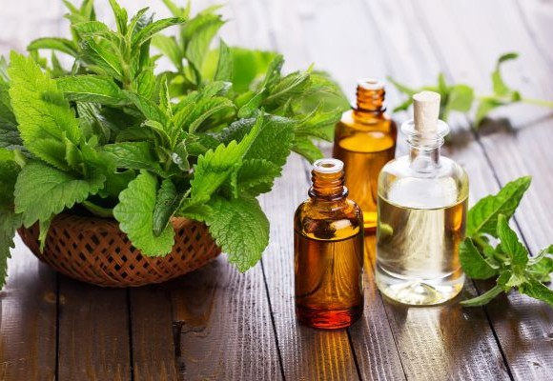
Uleiul esential de meta este, probabil, unul dintre uleiurile esentiale care nu se afla in casa ta, cu toate ca ar trebui! Una dintre cele mai vechi plante medicinale europene utilizate in scopuri medicinale, menta este o alegere pe care fiecare dintre noi ar trebui sa o avem la indemana, datorita proprietatii sale de a vindeca si de a preveni o multime de afectiuni, dar asta nu este tot! Uleiul esential de menta detine, de asemenea, o multime de beneficii neasteptate.
Iata care sunt cele 20 de neasteptate utilizari ale uleiului esential de menta:
1. Curata suprafetele – Uleiul de menta detine naturale proprietati antibacteriene si antifungice. Se amesteca o cateva picaturi de ulei esential de menta cu apa si cu otet si se poate curata toata casa!
2. Lupta impotriva senzatiei de foame – Simplul miros al uleiului esential de menta te va face sa te simti mai plin mai repede si va contribui la reducerea considerabila a poftei de mancare.
3. Controlul mirosurilor – Cateva picaturi de ulei esential de menta puse impreuna cu solutia de curatat parchetul si gresia vor contribui rapid la mascarea mirosurilor neplacute.
4. Durerea de dinti – Gargara cu ulei esential de menta va contribui la alinarea durerilor de dinti, iar o tamponare cu ulei de menta diluat, sau aplicat cu degetul, va contribui, de asemenea, la alinarea durerilor de dinti.
5. Calmarea mancarimilor – Aplicarea catora picaturi de ulei esential de menta va contribui la oprirea mancarimii produsa de mucaturile de insecte, de urticarie sau de iedera otravitoare.
6. Vigilenta – O picatura de ulei esential de menta pusa sub nasul tau te va tine in alerta pe tot parcursul zilei.
7. Bauturi – Ofera-i bauturii tale preferate un plus de savoare prin adaugarea catorva picaturi de ulei esential de menta (dupa gust).
8. Capuse – Inmuierea unui tampon de vata in ulei de menta si aplicarea sa va elibera o capusa prinsa de pielea ta.
9. Respiratia urat mirositoare – O picatura de ulei esential de menta iti va improspata rapid respiratia, iar daca este combinata cu apa si bicarbonat, poti face apa de gura mentolata.
10. Indigestie/constipatie – Masarea catorva picaturi de ulei esential de menta pe partea de jos a abdomenului iti va calma indigestia si va face ca lucrurile sa se miste din nou.
11. Raceala pieptului – Frecarea catorva picaturi de ulei esential de menta in zona pieptului va rupe mucusul si iti va deschide caile respiratorii.
12. Sughitul – Aplicarea uleiului esential de menta in ambele parti ale vertebrelor gatului te va ajuta sa scapi de sughit.
13. Rau de miscare/ Greata – Masarea catorva picaturi de ulei esential de menta in zona incheieturilor si in zona abdomenului va contribui la combaterea raului. De asemenea, o ceasca de ceai de menta, in acest caz, este la fel de eficienta.
14. Dureri de picioare – O baie calda la picioare cu ulei esential de menta iti va alina durerile picioarelor atunci cand ai nevoie de ajutor.
15. Dureri de cap – Frecarea catorva picaturi de ulei esential de menta pe tample si in partea din spate a gatului contribuie la eliminarea tensiunii si a durerilor de cap.
16. Alergii – Amestecul format din ulei esential de menta si de lamaie contribuie la deschiderea cailor respiratorii aflate sub atac in timpul alergiilor.
17. Dureri de stomac/menstruale/crampe – Uleiul de menta are calitati anti-inflamatorii si antispastice. Masarea catorva picaturi la nivelul muschilor inflamati va contribui la ameliorarea durerii, la reducerea spasmelor care cauzeaza crampele.
18. Intretinerea plantelor – Pulverizeaza ulei de menta amestecat cu apa pentru a ucide afidele de pe plantele tale.
19. Indepartarea gandacilor si rozatoarelor – Amesteca 10 pana la 15 picaturi de ulei de menta cu apa. Aceasta solutie lupta eficient impotriva insectelor din casa ta. Pulverizeaza orice fisura prin care insectele pot patrunde in casa ta.
20. Sampon – Adaugarea catorva picaturi de ulei de menta in samponul tau contribuie la stimularea scalpului si la eliminarea matretii.

Pericolele ascunse de apa imbuteliata! Stiai ca…?

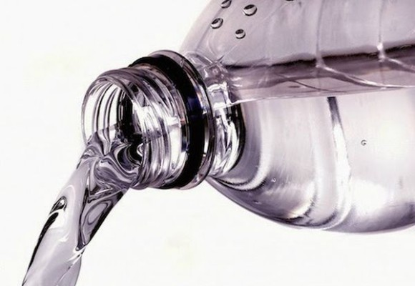
Costurile apei imbuteliate sunt substantial mai mari in comparatie cu cele pe care le platim pentru apa potabila de la robinet, dar, cu toate acestea, un nou studiu sugereaza ca aceasta apa imbuteliata nu este mai sanatoasa pentru organismul uman.
Cercetatorii au descoperit faptul ca apa imbuteliata este supusa unor teste mult mai putin stricte in comparatie cu apa de la robinet si este mult mai probabil sa fie contaminata sau sa devina o sursa de bacterii.
In timp ce apa de la robinet trebuie verificata zilnic, sub un regim de inspectie riguros, prin contrast, apa imbuteliata este supusa lunar unor astfel de teste la sursa.
In cazul in care studiul de mai sus ti se pare greu de crezut, informatiile de mai jos te vor convinge cu siguranta!
Stiai ca… plasticul este atat de permeabil incat pana si detergentul cu care s-au spalat recent podelele se poate regasi in apa imbuteliata intr-un pet, la cateva ore de la depozitarea recipientului pe o podea proaspat spalata?
Stiai ca… pet-urile din plastic pot fi un potential cancerigen? La fiecare schimbare de temperatura, pet-urile se descompun in particule fine, numite ftalati, care se elibereaza in apa si o contamineaza. Unii comercianti nu iau in serios acest aspect, motiv pentru care pet-urile cu apa sunt depozitate afara, direct in bataia soarelui in timpul zilei, temperatura lor scazand noaptea pana la inghet. De cate ori nu ati sesizat ca vara pet-urile cu apa sunt incinse, iar iarna apa este adesea aproape inghetata? Particulele fine si descompuse de plastic devin astfel un potential cancerigen. In plus, majoritatea pet-urilor in care este imbuteliata apa nu sunt biodegradabile, contribuind la poluarea mediului inconjurator.
Stiai ca… apa minerala, consumata in cantitati mari, duce la o acumulare de minerale in corp peste necesarul nostru? Totodata, sporeste aciditatea din organism si poate afecta stomacul. Copiii nu au voie sa bea apa minerala, deoarece organismul lor nu este suficient de puternic, iar buna functionare a rinichilor nu trebuie sa fie impiedicata de asimilarea mineralelor. De aceea, copiii nu ar trebui sa bea apa cu un grad de mineralizare care sa depaseasca 120 mg/l (0.12 gr/l) si cu continut de sodiu de peste 20 mg/l (0.02 gr/l).
Stiai ca… nici macar recipientele in care vreti sa transportati apa pe care o filtrati acasa nu sunt sigure? Majoritatea contin BPA (Bisphenol A), un monomer care intra in compozitia mai multor polimeri, sub denumirea generica de plastic. Studiile au demonstrat ca BPA-ul e cauza multor boli: cancer, infertilitate, disfunctii hormonale, boli cardiovasculare, etc. BPA intra in organism si se comporta ca un hormon agresiv, ca un disruptor endocrin. Recipientele/vasele din plastic cu BPA sunt si mai periculoase la fiecare schimbare de temperatura, asa ca nu le bagati in frigider/congelator, nu le incalziti, evitati sa le folositi pentru apa sau alimente.
Stiai ca… in apa se afla cisturi de paraziti, precum Giardia, care pot afecta serios organismul, pot dauna ficatului si ne pot pune sanatatea in pericol? Nici macar apa imbuteliata nu ne poate asigura garantia puritatii in ce priveste cisturile de paraziti, daca nu a fost filtrata cu o finete de minim 1 micron, fiindca cisturile de paraziti se pot mula, plia, se pot usor strecura prin filtrele care nu sunt din carbon activ bloc (adica dintr-o bucata condensata, dura, si nu din granule).
Stiai ca… filtrele de carbune activ nu sunt toate la fel de eficiente? De aceea singura garantie a apei pure e aceea pe care singuri v-o asigurati/furnizati, citind atent nu reclama, ci tabelul de performante al filtrelor. Oare comerciantii care imbuteliaza apa ne pun la dispozitie si metodele de filtrare a apei, si tabelul de performante al filtrelor, si testele/analizele finale ale apei pe care o vand?
Stiai ca… filtrele din carbune activ pot fi ele insele contaminate?Carbunele activ este de fapt carbonul obtinut din diferite surse, cea mai curata si sigura fiind cea vegetala. Sursa net superior calitativa, varful ierarhiei, este nuca de cocos presata. Unele surse pot fi periculoase si deja contaminate, cum ar fi sursele animale de carbon activ.
Stiai ca… apa este mai importanta decat alimentatia? Organismul nostru contine apa in proportie de 69%. Creierul este format din 85% apa, oasele contin 25% apa, sangele uman contine 83% apa. Buna functionare a organelor si sanatatea noastra, in general, depind in mare masura de calitatea apei pe care o bem.
Toate aceste pericole din apa trebuie si mai atent luate in considerare de viitoarele mamici sau de mamicile care au copii mici, spre a-i feri de infestarea cu paraziti, de modificarile genetice pe care le pot cauza hormonii de sinteza din plastic sau de contaminantii care trec usor prin pet-urile ultra permeabile de plastic.

Miraculosul antibiotic natural se afla in bucataria ta! Aceasta este reteta!

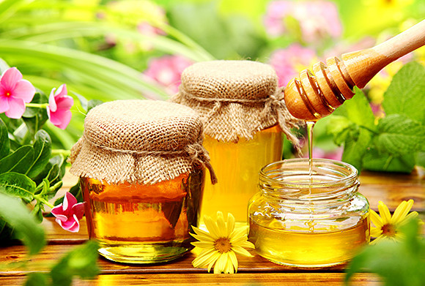
Hipocrate, parintele medicinei, este cel care ne a oferit o povata care ar trebui sa fie respectata de fiecare dintre noi, “Alimentele sa-ti fie medicamente si medicamentele sa-ti fie alimente.”
In ultimele decenii, utilizarea excesia a medicamentelor antibiotice a atins un nivel record. Rezultatul este unul destul de previzibil, bacteriile devenind astfel din ce in ce mai rezistente.
Cu mult timp in urma, inaintea existentei antibioticelor farmaceutice – dezvoltate in perioada anilor 1940 – existau alimente si plante medicinale care ofereau o protectie eficienta impotriva infectiilor si a bolilor de zi cu zi. Multe dintre aceste medicamente naturale se folosesc in continuare si in zilele noastre de catre adeptii medicinei alternative in intreaga lume.
Aceste antibiotice naturale sunt disponibile pentru tine chiar in acest moment si nu ar trebui sa te surprinda faptul ca acestea exista deja in bucataria ta!
In loc sa adoptam o strategie de asteptare a momentelor in care vom fi raciti, de exemplu, putem lua in considerare strategia de a ne consolida sistemul imunitar in avans.
Aceste alimente si plante medicinale miraculoase nu si-au pierdut capacitatea de a lupta impotriva bacteriilor. Ce a functionat in urma cu sute de ani, functioneaza si in zilele noastre.
Reteta #1
• 3 catei de usturoi
• 2-3 linguri de miere
• 2 lingurite de ghimbir ras
• ½ lingura de pudra de ardei iute cayenne
• ½ lingura de scortisoara
• ½ ceasca suc de lamaie
Reteta #2
• 4 catei de usturoi
• 2 linguri de miere
• ½ lingurita turmeric
• 2 lingurite de ghimbir ras
• ½ lingura de ardei rosu iute zdrobit
• 3 cesti suc de portocale
• ⅓ ceasca suc de lamaie

Mod de preparare
Se storc citricele si se amesteca sucul cu usturoiul zdrobit, ghimbirul ras, ardeiul iute cayenne, turmeric/scortisoara. Se adauga mierea si se amesteca bine. Este recomandata utilizarea unui recipient de sticla sau de sticla bruna, care poate fi inchis ermetic. In cazul in care poti face aceasta alegere, inlocuieste mierea obisnuita cu mierea de Manuka.
Siropul se lasa trei ore la macerat la temperatura camerei, apoi se consuma in 3-4 reprize, pe parcursul zilei. In cazul in care alegeti sa preparati siropul fara usturoi, il puteti pastra la frigider pana la 2 zile, adaugand usturoiul doar in momentul in care il consumati. In cazul in care alegeti sa-l preparati cu usturoi, trebuie consumat in aceeasi zi.
Ardeiul iute incalzeste corpul, va ajuta sa transpirati si sa eliminati toxinele existente la nivelul organismului. Mierea si usturoiul sunt antibiotice naturale. Scortisoara, turmericul si ghimbirul au puternice proprietati antiseptice si antiinflamatorii.

Mod de administrare
Ca tratament preventiv se recomanda aministrarea unei lingurite de dimineata, cu o jumatate de ora inainte de masa. Ca tratament, in perioadele in care esti racit, de exemplu, se recomanda administrarea a trei lingurite de sirop, de trei ori pe zi, cu o jumatate de ora inainte de principalele mese ale zilei.
*Sunt necesare precautii in cazul in care cineva este alergic la vreunul dintre ingredientele naturale din retetele de mai sus.

Remediul secret care reda parului carunt culoarea naturala! Contine 7 aminoacizi, 90 de minerale, 13 vitamine si 80 de enzime!


Parul grizonat este indicatorul final al imbatranirii. Aproximativ 50% dintre persoanele trecute de varsta de 50 de ani sufera intr-o masura mai mare sau mai mica de albirea parului. Incearca cat poti de mult sa amani inevitabilul cu ajutorul colorantilor si cu ajutorul tratamentelor foarte scumpe, rezultatul va fi acelasi. Albirea parului este de neinvins. Sau poate fi invinsa?
Consumul regulat de iarba de grau iti poate recolora acele fire de par albe, astfel incat sa te poti bucura de culoarea naturala a parului tau si la varsta senioratului. Beneficiile sale nu se limiteaza doar la acesta. Aceasta iarba de grau incetineste intregul proces de imbatranire, are un efect de intinerire asura celulelor, are proprietatea de a detoxifia organismul, de a lupta impotriva tumorilor si de a reda eliasticitatea pielii.
Medicina Traditionala Chineza (MTC), vechiul sistem de vindecare, considera ca exista o legatura foarte stransa intre pigmentarea parului, calitatea sangelui si puterea rinichilor tai. Potrivit MTC, grizonarea parului nu scoate in evidenta o imbatranire a organismului, pe cat evidentiaza o slabire a rinichilor si o scadere a calitatii sangelui.

Alcatuita in proportie de 70% din clorofila, iarba de grau, recoltata din graul tanar (Triticum aestivum), reface starea de sanatate a rinichilor si sporeste calitatea sangelui, indiferent de varsta.
Clorofila sprijina intarirea, construirea si oxigenarea sangelui. In stare lichida, iarba de grau este extrem de asemanatoare cu hemoglobina, un compus care transporta oxigenul direct in sange. De indata ce este consumata, clorofila este tranformata in sange. Apoi, aceasta transporta catre celulele, catre tesuturile si catre organele organismului substantele nutritive de care acesta are atat de mare nevoie.
Nutritionistul de renume mondial, Dr. Bernard Jenson, a descoperit ca iarba de grau si alte sucuri din plante verzi bogate in clorofila sunt cei mai buni constructori naturali ai sangelui. In cartea sa ,“Health Magic Through Chlorophyll From Living Plant Life”, acesta ne prezinta mai multe cazuri in care acesta a fost capabil sa stimuleze, in doar cateva zile, cresterea numarului de globule rosii din sange doar prin imbaierea pacientilor intr-o baie de apa bogata in clorofila. Consumul de iarba de grau si de alte sucuri verzi s-a dovedit a avea proprietatea de a stimula rapid cresterea numarului de globule rosii din sange, mult mai rapid in comparatie cu tehnica prin imbaiere.
Iarba de grau este formata dintr-o serie impresionanta de nutrienti care au capacitatea de a-ti intineri si de a-ti intari organismul, de la celule, pana la tesuturile organelor acestuia. Dincolo de continutul de 70% de clorofila, iarba de grau contine 17 aminoacizi esentiali, 90 de minerale, 13 vitamine si 80 de enzime pretioase.
Eminentul om de cercetare Dr. Earp-Thomas declara ca, “…15 kilograme de iarba de grau sunt echivalentul a 350 de kilograme de morcovi, salata verde, telina si asa mai departe…”.
Iarba de grau creaza o linie de aparare de nepatruns impotriva bolilor. Un detoxifiant natural foarte puternic, iarba de grau protejeaza ficatul si curata sangele prin neutralizarea substantelor toxice, cum ar fi cadmiu, nicotina, strontiu, mercur si policlorura de vinil.
Detoxifierea este primul pas. De acolo, iarba de grau porneste ofensiva, fiind un agent anti-cancer extrem de eficient.
Iarba de grau este o sursa abundenta de oxigen lichid. Iarba de grau stimuleaza productia de celule rosii din sange si creste nivelul oxigenului din sange. Astfel, ajuta la combaterea celulelor canceroase, deoarece cancerul nu poate supravietui in astfel de medii alcaline bogate in oxigen.
In cadrul unui studiu recent publicat in revista “Mutation Research” a fost comparata eficienta clorofilei in comparatie cu cea a beta-carotenului si a vitaminelor A, C si E. Clorofila a avut un efect anti-cancer mult mai mare in comparatie cu toate celelalte elemente nutritive de mai sus.
Practic, in fiecare saptamana, ne sunt prezentate de catre cercetatori noi descoperiri in domeniul sanatatii alternative. Majoritatea dintre acestea sunt foarte ieftine sau gratis in unele cazuri. Cu toate acestea, cele mai multe dintre aceste remedii eficiente sunt necunoscute pentru majoritatea oamenilor deoarece mass-media rareori le raporteaza. Chiar mai mult decat atat, in unele cazuri, aceste solutii puternice sunt suprimate si chiar interzise.

Pulbere de Iarba de Grau Verde
IARBA DE GRAU pudra pentru bautura
Iarba de grau cunoscuta si sub denumirea de multivitamina a naturii, contine in cantitati mari vitamine naturale, minerale, oligoelemente si enzime. Contine toate minerale cunoscute de care corpul nostru are nevoie. Are continut ridicat de calciu, magneziu si caliu. Sursa perfecta de proteine: contine 17 feluri de aminoacizi, contine toti aminoacizii esentiali in proportiile optime.
Iarba de grau este cea mai importanta sursa de vitamina A si C. Este la fel de bogata in vitaminele E, F, K SI B. Are un continut important de B17.
Iarba de grau contine enzime esentiale, printre altele este cea mai importanta sursa de SOD (superoxid-dismutaza).
Organismul nostru o poate asimila usor, deoarece digerarea nu necesita multa energie, deci poate fi consumata si de catre cei cu digestie slaba. Ajuta la digestie si functionarea organelor interne. Are efect puternic alcalin.
Datorita continutului ridicat de clorofila, sangele se imbogateste cu oxigen, se imbogateste de asemenea alimentarea cu oxigen a celulelor, deci are rol important in tratarea inflamatiilor. Iarba de grau detoxifica si -completand lipsurile din alimentatie- ridica nivelul nostru de energie. Datorita substantelor sale active are efect benefic asupra functionarii organismului. Efectul de vitalizare se datoreaza faptului, ca este cea mai complexa substanta nutritiva din lumea plantelor.
Mod de preparare:
Iarba tanara a graului semanat toamna este culeasa imediat dupa germinare. Este uscata la temperatura corpului, depozitata cu grija si transformata in pudra inainte de ambalare.
Natura pura- contine 100% ingredienti naturali, fara aditivi si coloranti, sau amelioratori de aroma
Contine: 100% pudra de iarba de grau.
Mod de utilizare:
1-2 lingurite pe zi, in zeama de legume sau apa. Va sfatuim sa amestecati uniform acest praf cu shaker-ul.
In limita posibilitatilor, pentru a avea efect maxim trebuie sa il bem pe stomacul gol, dupa care sa asteptam ½ ora fara a consuma nimic altceva, pentru ca elementele pretioase sa se poata absoarbe in sange si sa ajunga la fiecare piatra de temelie a corpului nostru, la celule.
Iarba de grau si detoxifierea
Efectul consumului de suc de iarba de grau conduce in fiecare caz la echilibrarea organismului, influentand pozitiv functionarea intregului organism. Datorita efectului alcalin organismul incepe dupa un timp sa descompuna materialele nocive depozitate- acest proces purtand numele de detoxifiere. Procesul de detoxifiere este destul de intensiv, pe timpul administrarii, substantele nocive existente in corp eliminanduse continuu. Procesul, ca orice detoxifiere, are simptome dar acestea dispar rapid.
La consumul regulat, de obicei pe la sfarsitul celei de a doua saptamani, se constata o stare generala imbunatatita, mai putina oboseala, putere de munca mai mare, si cu timpul o rezistenta mai buna in fata bolilor.
Despre compenenti:
Minerale
In iarba de grau se gasesc mai mult de 90de feluri de minerale si oligoelemente, dintre care cele mai importante sunt:
Fier: se gaseste din belsug in iarba de grau, fiind necesar la dezvoltarea globulelor rosii, lipsa sa ducand la anemie. Sangele plin de fier poate transporta mai mult sange catre celule, contribuind la o stare energica de functionare si de asemenea prevenind senilitatea. Testele au demonstrat ca tratamente cu suc de iarba de grau au ca efect chiar dublarea numarului de globule rosii.
Natriu: ajuta digestia, metabolismul. Regleaza nivelul lichidului din organism.
Magneziu: participa la metabolism si este foarte important pentru buna functionare a muschilor si sanatatea intestinala. Este parte componenta a oaselor si a dintilor.
Caliu: este elementul tineretii, fortifica muschii, infrumuseteaza pielea, controleaza greutatea.
Calciu: construieste oase si dinti puternici, regleaza bataile inimii.
Zinc: componenta a insulinei, este important in procesul de crestere a parului, in functiile ficatlui, sinteza de proteine.
Oligoelemente: ex: Seleniu: antioxidant primordial
Vitamine:
Contine multa vitamina B, de la B1 la B12. Din acestea avem nevoie de cantitati mai mici, dar furnizarea continua este importanta. Vitamina B da energie, sustine sistemul nervos si digestiv. Este necesara pentru dezvoltarea creierului si corpului precum si pentru fucntionarea glandei suprarenale. Semnificativ este si continutul de B17 (laetrille, amigdalin).
Este cea mai bogata sursa de vitamina A si C.
Contine mai multa vitamina A decat salatele verzi si fructele. De asemena mai este importanta pentru procesul de crestere normala, pentru vedere si reproductie. Pe deasupra fiind vorba de carotin, provitamina A, nu prezinta risc de toxicitate indiferent de cantitate spre deosebire de vitamina A continuta in ficatul si untura de peste si in cele mai multe suplimente nutritive, care depozitate in ficat pot deveni toxice in caz de supradozaj. Contine mai multa vitamina C decat citricele sau legumele. Vitamina C este importanta pentru piele, gingii, dinti, ochi, muschi, tendoane.
Este de asemenea bogata in vitaminele F si K.
Vitamina E este solubila in grasimi, are efect antioxidant recunoscut, protejeaza inima. O cantitate insuficienta de vitamina E duce la producerea atrofiei musculare.
In afara de acestea in iarba de grau mai gasim o cantitate semnificativa de vitamina D, H si K. Acest suc verde poate fi considerat un aliment extraordinat bogat in vitamine.
Colina este de fapt membra a familiei B-complex, dar nu este considerata o vitamina, deoarece organismul nostru o poate procura din surse externe dar o si poate sintetiza. Vitamina colina se gaseste in cantitate mare in iarba de grau. Colina (choline) nu demult a fost declarata aliment de baza, participand la numeroase procese biologice importante.
Proteine:
In iarba de grau se gasesc in cantitati mari toate proteinele importante pentru organism. Contine 17 tipuri de aminoacizi, sursa perfecta de proteine, deoarece toti aminoacizii esentiali se regasesc in proprtii optime.
Pe langa apa, proteinele sunt cele mai nutritive materiale din organism. Mai mult de 50% din partea solida a corpului uman este formata din proteine, deci putem spune ca este o importanta piatra de temelie a organismului. Corpul poate sintetiza celule noi doar din proteinele consumate.
Proteinele se compun din asa numiti aminoacizi. Acestia pot fi de mai multe feluri, dar exista 9 care necesita atentie sporita. Acestia sunt aminoacizii esentiali, care nu pot fi produsi de organismul nostru si de aceea este foarte important ca alimentatia sa ii contina in proprtiile recomandate. In lipsa lor organismul nostru nu poate sa reproduca celule, ducand la boli, dereglari in functionarea anumitor organe si se accelereaza procesul imbatranirii.
Iarba de grau contine toti aminoacizii esentiali si inca cateva.
Aminoacizii esentiali si efectele lor:
Lizina: inhiba procesul de imbatranire, fortifica imunitatea;
Izoleucina: esential pentru crestere, acuitate mentala;
Leucina:asigura vitalitate, vigilenta, capacitate de concentrare;
Triptofan: contribuie la crearea globulelor rosii, la constructia parului si pielii sanatoase;
Fenilanilina: ajuta la functionarea glandei tiroide, la formarea hormonilor-pigmenti;
Treonina: are rol in reglarea metabolismului, digestiei si absortiei;
Valina: armonizeaza functionarea muschilor, calmeaza nervii;
Metionina: - ajuta la curatirea rinichilor si ficatului;
Histidina: influenteaza auzul si functionarea nervilor;
Alti aminoacizi importanti care se regasesc in iarba de grau si sunt asimilati de organismul noastru sunt:
Alanina, arginina, acid asparagic, acid glutamic, glicina, prolina, serina, tirozina.
Iarba de grau contine 25% proteine, in comparatie cu ouale sau carnea care au 16% proteine.
Dar nu ajunge ca un aliment sa contine proteine, acestea trebuie si sa fie active din punct de vedere biologic.
Proteinele din iarba de grau sunt mult mai usor de digerat decat cele din carne. Proteinele din legume si fructe se prelucreaza spre deosebire de cele din carne care cauzeza in organism mediul acid responsabil pentru boli cronice si cancer.
La consumarea proteinelor nu numai valenta chimica trebuie luata in considerare ci si faptul ca la proteinele de origine animalica ajung in organismul nostru si alte materiale nedorite: purina, colesterol, grasimi. Purina din carne este principala sursa de acid uric. Acesta se depune in rinichi, articulatii, tendoane si daca se acumuleaza in exces duce la piatra la rinichi si guta. Spre deosebire de aceste produse, proteinele din iarba de grau verde nu dauneaza rinichilor indiferent de cantitatea consumata.
Aminoacizii sunt absorbiti direct in sange- aici neutralizeaza elemente toxice (de ex. Nicotina, mercur, etc), transformandu-se in saruri insolubile.
Aminoacizii sunt resposabili de completarea celulelor, productia hormonala pana la dezvoltarea muschilor, sangelui si altor organe. Sunt responsabili pentru functionarea sistemului imunitar, pentru buna functionare a ficatului si regenerarea celulelor.
Chiar si lipsa unui singur aminoacid poate cauza alergii, energie scazuta si imbatranire prematura.
Enzime
Multidudinea enzimelor care se regasesc in iarba de grau dirijeaza si supravegheaza milioanele de reactii biochimice care se produc in organism. Sucul de iarba de grau, datorita continutului ridicat de enzime, intra in reactie cu toxinele si mucoasa adunata in stomac.
Enzimele sunt componentele principale ale ierbii de grau.
Acestea dau vitalitate alimentelor cosnumate si sunt necesare in desfasurarea si accelerarea numeroaselor procese chimice si biologice.
Iarba de grau proaspata contine printre altele urmatoarele enzime:
Antioxidanti: necesare pentru oxigenarea celulara, leaga radicalii liberi, diminueaza riscul de boli arteriale si ridurile pielii. Antioxidantii au de asemenea efect anti-imbatranire si pro-sanatate.
Proteaze: ajuta la digestia proteinelor
Citocromoxidaza- antioxidant obligatoriu pentru oxigenarea celulara;
Amilaza: ajuta la digestia amidonului si zaharurilor;
Catalaza: previne atrofia celulelor;
Lipaza: enzima care descompune grasimile
Ficocianina: ajuta la formarea sangelui
Tranhidrogenaza: ajuta muschii inimii
SOD(superoxid-dismutaza)- se gaseste in celule, previne imbatranirea celulelor, leaga radicalii liberi
Peroxidaza: ajuta la neutralizarea acizilor din organism
Acid abscisic (ABA): dizolva acel strat al tumorii, care are rolul de a le ascunde de celulele care le elimina;
Melatonina: acest hormon este responsabil pentru toate functiile vitale. Efectul de intinerire se datoreaza proceselor pe care le influenteaza in mod favorabil- in special intarirea sistemului imunitar.
Enzimele din organismul nostru erau considerate multa vreme doar catalizatoare, dar astazi oamenii de stiinta cred ca enzimele nu sunt doar niste materiale secundare; sunt insasi vitalitatea! De fapt orice actiune, de la gandire pana la digestie, de la miscare pana la vindecarea ranilor, necesita actiunea miilor de enzime.
Aceste enzime introduse in regimul alimentar, completeaza enzimele interioare produse de organism, prelungind viata acestora. Este importantt de mentionat faptul ca in cazul diminuarii cantitative cat si a puterii a acestor enzime, corpul face fata din ce in ce mai greu in fata grasimilor grele, proteinelor si caloriilor inutile. Astfel apar problemele de supraponderalitate si imbatranire prematura care chinuie din pacate un numar mare de persoane in zilele noastre. In plus aceste enzime contribuie si la digestia corespunzatoare a alimentelor. Sucul de iarba de grau, datorita continutului ridicat de enzime, intra imediat in reactie cu toxinele si mucoasa adunata in stomac.
Componentii activi ai enzimelor care se regasesc in iarba de grau curata astfel sangele, neutralizeaza toxinele acumulate in sange.
Clorifila
Celulele noastre primesc mai mult oxigen in urma consumului de alimente cu un continut bogat de clorofila, deoarece aceasta ajuta la formarea hemoglobinei, imbunatatind in mod direct transportul de oxigen in organism. Clorofila are incredibil de multe efecte benefice cum ar fi intinerirea pielii, cresterea energiei celulelor.
Clorofila contribuie la aprovizionarea mai buna si mai intensiva a celulelor cu oxigen. Sucul de iarba de grau datorita continutului ridcat de clorofila imbogateste sangele cu oxigen, ajuta la oxigenarea celulelor avand rol important in vindecarea inflamatiilor. Oxigenul imbunatateste functionarea creierului, este eficient in reglarea tensiunii si bolilor cardiovasculare deoarece se imbunatateste circulatia sanguina si aprovizionarea cu sange a celulelor.
Intareste celulele, detoxifica ficatul, blocheaza elementele care cauzeaza infectii. Transporta energie si materii nutritive fiecarei celule a organismului prin fluxul sanguin. Incetineste imbatranirea si chiar intinereste.
Avantajele clorofilei pot fi cuprinse in trei categorii principale:
Curata:
Clorifila are efect antibacterian asupra ranilor si este funcicid al organelor digestive. Atenueaza efectul multor toxine din organism.
Favorizeaza functionarea florei intestinale si contribuie la curatarea ficatului.
Detoxifica, regenereaza, protejeaza impotriva efectelor nocive ale circumstantelor si materiilor care cauzeaza cancer.
Efect antiinflamator: poate contracara efectele unor boli ca inflamatii articulare, ulcer, faringita, etc
Reinnoieste sangele, efect nutritiv: clorofila curata si reinnoieste sangele.

Cel mai eficient remediu naturist pentru curatarea rinichilor tai – Ceaiul de seminte de pepene!

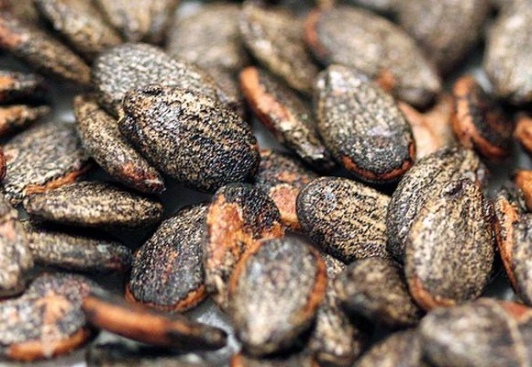
Foarte putini dintre noi cunoastem adevaratepe beneficii oferite de semintele de pepene verde, seminte care ajung de cele mai multe ori la gunoi. Semintele circula prin tractul digestiv si usureaza digestia alimentelor. Cu toate acestea, adevaratele lor beneficii raman neutilizate.
Pentru a benefica in intregime de proprietatile acestor seminte, este necesar ca acestea sa fie gatite, prajite sau macinate. Semintele de pepene verde contin fibre necesare pentru o digestie eficienta si pentru prevenirea aparitiei inflamatiilor la nivelul intregului organism.
Semintele de pepene verde sunt foarte bogate in citrulina, un compus organic cu proprietati antioxidante. Acestea au proprietatea de a dilata vasele sanguine si astfel, reprezinta un real sprijin in tratamentul aterosclerozei, hipertensiunii arteriale si in tratamentul anginei pectorale.
La inceputul secolului al XX-lea, un grup de oameni de stiinta de origine americana a explicat faptul ca semintele de pepene verde sunt eficiente in tratamentul bolilor de rinichi si in tratamentul infectiilor tractului urinar, fapt demonstrat ulterior de numeroase studii stiintifice.
Potrivit cercetarilor, ceaiul de seminte de pepene verde este un diuretic excelent si este recomandat pacientilor care au nevoie sa elimine orice pietre prezente la nivelul rinichilor si la nivelul tractului urinar.
Oamenii de stiinta de origine americana ne recomanda urmatoare reteta:
Zdrobeste si macina 4 linguri de seminte de pepene verde proaspete*.
Fierbe semintele in 2 litri de apa timp de 15 minute
Acest ceai iti va ajunge pe o durata de 2 zile. Este recomandat ca acest ceai sa fie baut in doze egale. Este recomandat ca acest ceai sa NU fie consumat mai mult de doua zile constant. De aceea, se va face o pauza de 2 zile intre cele doua zile si urmatoarele zile de tratament.
Repeta aceasta procedura timp de cateva saptamani, urmand aceleasi instructiuni.
*In cazul in care nu ai pastrat cateva seminte de la pepenii de vara aceasta, cu siguranta vei gasi seminte de pepene rosu la plafar sau la magazinele de profil.

Miezul de sâmburi de caise vindeca total cancerul! Fara efecte adverse!

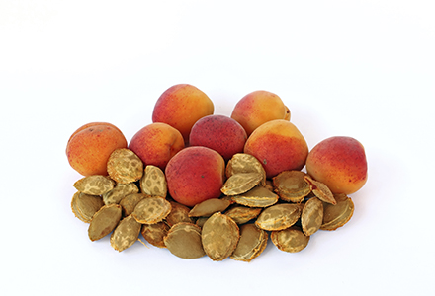
In 1952, un biochimist pe nume Dr. Ernst Krebb din San Francisco a constatat ca aceasta boala grava – cancerul – reprezinta reactia metabolica la o dieta saraca, la lipsa unui nutrient din dieta omului modern. Cercetarile sale au condus la un compus gasit in peste 1200 de plante comestibile din intreaga natura. Aceasta compus este amigdalina.
Amigdalina se gaseste in cea mai mare concentratie in semintele de caise. Un trib primitiv, Hunzas, era cunoscut in a consuma cantitati mari de miez de seminte de caise. Printre membrii tribului nu exista nicio incidenta a cancerului. Si multi aveau o viata lunga si sanatoasa.
Amigdalina este un nitriolozid. Nitriolozizii sunt greu de categorisit, deoarece acestea se afla in produsele alimentare, dar nu si in alimente. Ca si nitriolozid, amigdalina seamana cu structurile complexe de vitamina B, asa ca dr. Krebb a numit-o B17, deoarece pana la acea data 16 tipuri de vitamine B au fost izolate.
Deoarece vitamina B17 este gasita direct in natura si nu este dezvoltata chimic intr-un laborator, este imposibil ca ea sa fie brevetata. Si, desigur, nu este toxica. Cu alte cuvinte, la fel ca si in cazul tuturor substantelor naturale de vindecare, Big Pharma (marea industrie farmaceutica) nu poate face bani din aceasta substanta. Si asta pentru ca exista mai multe cazuri ale bolnavilor de cancer care s-au vindecat mancand cantitati mari de seminte de caise.
Amigdalina contine 4 substante. Doua sunt glucoza; una este benzaldehida, iar alta este cianura. Cianura si benzaldihida sunt otravuri daca sunt eliberate sau sunt eliberate ca molecule pure si nu sunt legate in alte formatiuni moleculare. Multe alimente ce contin cianura sunt sigure, deoarece cianura ramane legata si inchisa ca parte a unei alte molecule si, prin urmare, nu poate provoca daune.
Exista chiar si o enzima din celulele normale pentru a “prinde” orice molecula de cianura libera, pentru a o face inofensiva prin combinarea ei cu sulf. Aceasta enzima este rodanaza, care catalizeaza reactia si se leaga de orice cianura libera de sulf. Prin legarea cianurii cu sulful, acesta este convertita la un cianat care este o substanta neutra. Asadar, nu produce niciun rau pentru celulele normale.
Dar celulele canceroase nu sunt normale. Acestea contin o enzima care alte celule nu le au, beta-glucozidaza. Aceasta enzima, practic intalnita doar la celulele canceroase, este considerata a fi o “enzima de deblocare” pentru moleculele de amigdalina. Acesta enzima elibereaza atat benzaldehida, cat si cianura, creand o “sinergie toxica”, si astfel celulele canceroase se auto-distrug.
Asadar, amigdalina este capabila de a distruge celulele canceroase, fara a pune in pericol celulele sanatoase. Chimioterapia, pe de alta parte, ucide atat celulele canceroase, dar si cele sanatoase. Dar pentru cineva cu cancer, este nevoie de o cantitate considerabila de consum zilnic de vitamina B17 pentru a permite amagdalinei sa ajunga la celulele canceroase ce contin beta-glucozidaza. Moleculele de amigdaline vor fi neutralizate de catre celulele normale care contin rodanaza.
Multi bolnavi de cancer care au consumat vitamina B17 au avut o rata de vindecare de 85%, asta in timp ce medicina actuala are o rata de vindecare de doar 15%; exista o clinica din Mexic, care pretinde o rata de vindecare de 100% in urma terapiei cu vitamina B17!
Suprimarea tratamentului cu B17 de catre mafia medicala
Incepand cu anii 1920, practicantii de terapii alternative pentru cancer au fost marginalizati, hartuiti, inchisi si chiar ucisi. De ce? Pentru ca punea in pericol imensa industrie a cancerului care valorizeaza anual peste 200 de miliarde de dolari! La fel s-a intamplat, din pacate, si cu tratamentul cancerului cu ajutorul amigdalinei, caci din 1971, acesta a fost complet interzis in Statele Unite, de exemplu.
Pentru prevenirea cancerului, este recomandat consumul a 5-7 miez de samburi de caise pe zi. Pentru cazurile de cancer, se recomanda o doza dubla sau tripla. Consumul a prea multor samburi de caise poate crea greata sau ameteli. Nu exista decese inregistrate ca urmare a consumului de miez de samburi de caise.

BERGISTEROL - cel mai puternic factor natural anti-oxidant cunoscut
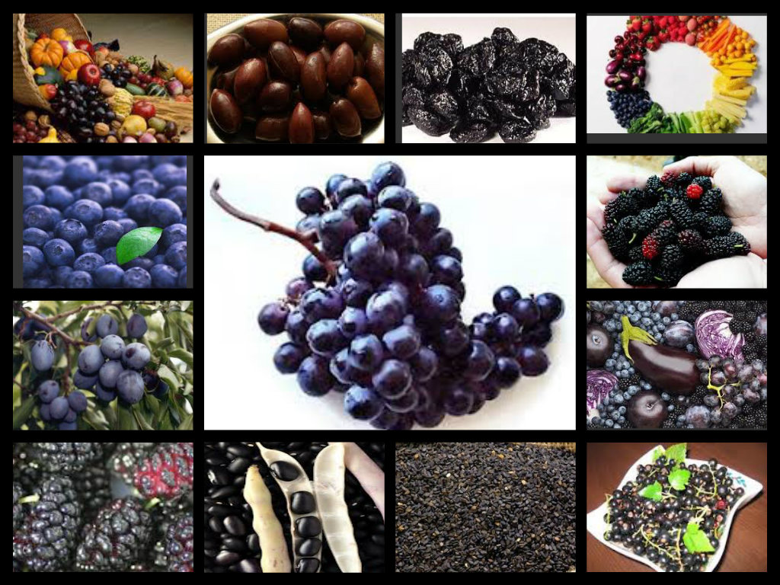
Fructele şi legumele de culoare NEAGRĂ conţin... un colorant polifenolic numit BERGISTEROL, adică de departe cel mai puternic factor natural anti-oxidant cunoscut !!!
Când am folosit în limbaj medical cuvântul ”anti-oxidant” primul lucru la care trebuie să vă gândiţi este ”anti-cancer” (atât prevenţie, cât şi terapie naturală), anti-îmbătrânire şi status antiinflamator; dar nu numai atât !
Să nu cumva să uitaţi că a doua cauză de deces la nivel European este reprezentată de CANCER ; însă în România, începând cu 1997 principala cauză de deces este reprezentată de cancer şi apoi de bolile cardio-vasculare!
Dar oare această minune a cerului (Bergisterolul) să ştie să facă doar atât ? Nici pe departe ! Hai să vedem împreună:
- Întâi de toate se găseşte în general în fructele de culoare indigo-vişiniu spre negru (dar nu numai) :
dude NEGRE,
cireşe NEGRE,
struguri NEGRI,
sâmburii de struguri NEGRI (dar şi albi), mure NEGRE,
NONI,
RODIE,
ALOE VERA,
corcoduşe NEGRE,
coacăze NEGRE,
prunele închise la culoare,
AFINE,
varza roşie,
ceapa roşie,
merele VIOLET,
salata Lollo,
lintea NEAGRĂ,
fasolea NEAGRĂ,
dar şi din varza de Bruxelles (care poate fi consumată şi fiartă), fragi, alune.
Ultimele 3 sunt varietăţile de legume şi fructe care nu prezintă culoarea NEAGRĂ, dar conţin Bergisterol într-o cantitate mică !
- Bergisterol există într-o cantitate de 50-100 mg / g de pieliţă de strugure, mai mult decât dublul oricărei alte surse identificate.
- Are un efect de distrugere tumorală directă, acţionând împotriva oricărui tip de localizare tumorală, dar mai ales asupra celor hormono-dependente (sân, uter, ovar, testicul, prostată, ficat, stomac) şi a melanomului malign (cea mai periculoasă localizare canceroasă a pielii şi una dintre primele 3 localizări tumorale ca agresivitate)
- Blochează formarea de vase de sânge în jurul tumorii, dar şi metastazarea celulelor maligne.
- Conferă o protecţie deosebită materialului genetic nuclear (ADN), ferindu-l de mutaţii
- Este SINGURUL anti-oxidant care acţionează direct pe gena Matusalemică (sau ”gena longevităţii”) având capacitatea de a creşte durata şi calitatea vieţii
- Are şi efect de potenţator de efect (bioflavonoid) pentru toate mineralele şi vitaminele întâlnite în cale, amplificând efectele acestora de zeci-sute de ori !!!
- Are un potenţial anti-oxidant de 50 de ori superior vitaminelor C şi E la un loc
- Este de 10-20 de ori mai puternic decât vitamina E în protecţia anti-oxidativă a LDL-colesterolului
- ¯ nivelul sangvin al colesterolului total şi al trigliceridelor
- Este un vasodilatator arterial
- Se opune expansiunii fibroase a cicatricei post-infarct miocardic
- Se ştie că are capacitatea de a inhiba agregarea plachetară indusă de trombină şi ADP (Kimura) => efect anti-trombotic
- Efecte anti-SIDA, antivirale (virusurile hepatitice, dar nu numai!), antialergice (inhibând eliberarea Histaminei), antibacteriene şi antiinflamatoare
- elasticrânirea pielii, menţinându-i elasticitatea şi tinereţea
- Are efect protectiv faţă de boala Alzheimer prin blocarea proteinei NF-Kb, împiedicând astfel microglia să distrugă neuronii
- Există studii încurajatoare referitoare la potenţialul terapeutic al său în ceea ce priveşte şi alte boli neuro-degenerative
- toleranţa la efort, performanţele fizice şi psihice
- durata de viaţă şi potenţialul reproductiv la animalele de experienţă pe care a fost testat (cu 15-30%)
Capac la toate, se mai comportă şi ca un hormon fito-estrogen, adică :
a) Reprezintă cel mai puternic fixator de Calciu în / din oase (alături de exerciţiul fizic), prevenind şi combătând eficient osteoporoza
b) Conferă protecţie vasculară majoră, chiar şi la bărbaţi
c) Combate tulburările de climacteriu
d) Ajută la regularizarea ciclului menstrual şi se opune oricăror manifestări dismenoreice
e) Chiar în exces, conferă protecţie împotriva cancerului de sân şi col uterin şi nu induce cancer
f) Protejează celulele nervoase împotriva efectelor devastatoare ale stresului + măresc durata de viaţă a acestora + se opun apoptozei (morţii) acestora !
g) Creşte eliminarea renală a acidului uric, prevenind acumularea sa şi riscul de a dezvolta gută sau litiază urică
h) (Fito-) estrogenii sunt substanţe inductoare enzimatice (hepatice) cu rol în detoxifierea organismului, dar nu numai : creşte sinteza antioxidanţilor endogeni, a substanţelor necesare corpului etc.
ATENŢIE !!!
- Persoanele care NU au cancer în acest moment pot consuma TOATE alimentele menţionate mai sus de culoare NEAGRĂ pentru a beneficia de cât mai mult Bergisterol
Vă doresc numai bine și să ne bucurăm de acest factor NEGRU pentru sănătatea noastră !
Multumim Dr. Mărginean Călin pentru acest material util.

10 leacuri exceptionale din vremea lui Iisus

1. Tamaia = darul magic
Unul din darurile pe care magii le-au adus la nasterea lui Iisus a fost tamaia. Tamaia era utilizata in acele timpuri drept un remediu universal in prevenirea infectiilor si era apreciata pentru capacitatile sale antiseptice, antiinflamatorii si analgezice, precizeaza Aron Tabor pe
http://www.beliefnet.com/JesusDaily/Features/10-Medicines-Used-During-Jesus-Times.aspx?b=1&p=11
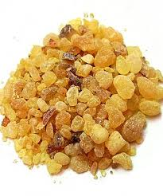
Istoricul roman si botanistul Pliniu cel Batran recomanda tamaia ca un antidot pentru otravirea cu cucuta. Se credea totodata ca tamaia ar fi eficienta si in problemele digestive si in tratarea racelii, a febrelor, a tusei, dar si pentru regenerarea parului si a pielii si pentru intarirea gingiilor. Pentru a-si astupa si vindeca ranile din scoarta, arborele de Boswellia, originar din Orientul Mijlociu, secreta aceasta rasina speciala.
Esenta de tamaie dispune de o energie yin vindecatoare, ce inlesneste curatarea energetica si spirituala, dar are totodata efecte extraordinare in afectiunile respiratorii si in tratarea bronsitei si a laringitei. In medicina moderna s-au facut unele cercetari ce atesta calitatile exceptionale ale tamaiei. Cercetatorii au facut referire la ea ca un posibil tratament pentru anumite tipuri de cancer, pentru colitele ulcerative, pentru boala Crohn, pentru anxietate sau astm etc.
2. Smirna = aur pentru sistemul imunitar
Alaturi de tamaie, cei trei magi au adus in dar pruncului Iisus si smirna, ambele considerate a fi obiecte “de lux” si la fel de pretioase ca si aurul. Insa beneficiile smirnei nu inceteaza sa ne uimeasca si astazi, in epoca moderna. In mod traditional, smirna era folosita pentru a trata artrita, pentru a imbunatati circulatia, pentru tulburari digestive, dureri ale menstruatiei, infectii respiratorii, respiratie urat mirositoare, lepra, febra si racelile, gingii slabite etc, insa oamenii de stiinta i-au descoperit si alte beneficii.
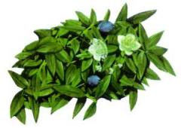
Pe langa intarirea sistemului imunitar acestia cred ca smirna stimuleaza productia de celule albe din sange. Smirna este un antioxidant extrem de puternic, iar medicina actuala are in vedere efectele pe care le are aceasta in tratarea cancerului si a tumorilor. Stiati ca in 2001, cercetatorii de la Universitatea Rutgers au identificat substantele continute de smirna care omoara celulele canceroase? La fel ca si tamaia, smirna contine 75% seschiterpene care stimuleaza partea creierului care controleaza emotiile. Totodata, ajuta si hipotalamusul, glanda pineala si glanda pituitara. Smirna are si proprietati antifungice, antibacteriale si antiinflamatorii.
3. Usturoiul = planta vitalitatii
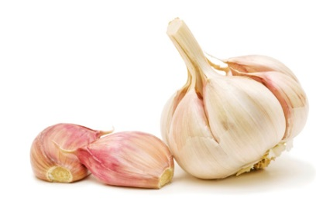
Usturoiul este una dintre cele mai vechi plante cultivate pe acest pamant, datand de acum 6000 de ani. Egiptenii antici credeau ca usturoiul este inzestrat cu virtuti sacre si era plasat ca atare in mormintele faraonilor. Totodata, era obligatoriu ca slavii care construiau piramidele sa consume usturoi, intensificandu-si astfel puterea si vitalitatea.
Usturoiul era consumat si in timpurile antice de atletii greci si soldatii romani inainte de a pleca la batalie sau la vreo competitie pentru a le spori vigoarea. Usturoiul era folosit atat ca aliment, cat si ca medicament in timpul vietii lui Iisus.
Usturoiul este intr-adevar miraculos si are proprietati medicinale si vindecatoare remarcabile. Este un antibiotic natural extrem de puternic, dar si un antioxidant pe masura, iar calitatile sale antibacteriale si antivirale au devenit legenda. Conform oamenilor de stiinta de la Universitatea Alabama, Birmingham, o dieta bogata in usturoi poate preveni aparitia anumitor tipuri de cancer precum cel de colon, de san sau de prostate deoarece usturoiul are puterea de a amplifica producerea de suflat de hidrogen. Totodata, ustoroiul este minunat in ceea ce priveste beneficiile cardiovasculare, reducand nivelul de trigliceride si colesterolul total de la 5% pana la 15%.
4. Limba Mielului = Bogata in fitonutrienti, minerale si vitamine
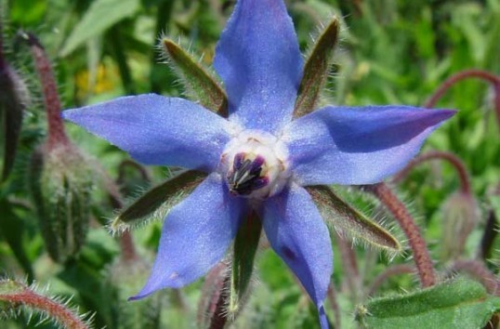
Bogata in fitonutrienti, minerale si vitamine, limba mielului era consumata atat in alimentatie, cat si pentru mentinerea sanatatii in timpurile lui Iisus. In medicina traditionala, limba mielului era utilizata pentru a reduce tusea, febra, durerile menstruae, reumatismul, eczemele. Astazi, se stie ca planta de Limba Mielului contine acizi grasi esentiali precum acid gama-linoleic (in concentratie de 17-20%) ce sunt renumiti pentru efectul lor antiinflamator.
Acidul linolenic este un acid gras omega-6 ce joaca un rol esential in reducerea durerilor articulare, in intarirea imunitatii si a mentinerii sanatatii pielii. Totodata, limba mielului contine o cantitate insemnata de vitamina C (60% din doza zilnica recomandata per 100 g), vitamina A (140% din doza zilnica recomandata), vitamina B3 (niacin), fier (41% din doza zilnica recomandata), calciu, potasiu, cupru, magneziu, zinc.
5. Feniculul = unul dintre cele mai bune alimente antioxidante si antiinflamatorii de pe planeta
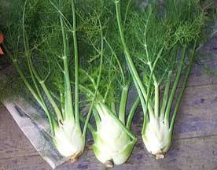
Feniculul era o planta utilizata in timpurile lui Iisus ca un substitut de sezon pentru piper, fiind totodata cunoscuta pentru efectul sau de crestere a apetitului. In Naturalis Historia a lui Plinius se mentioneaza insa si intrebuintarea medicala a feniculului: se credea ca feniculul are efecte benefice asupra sanatatii ochiului. Cercetarile moderne au a ratat insa ca feniculul este o sursa excelenta de vitamina C, acid folic, potasiu si fibre dietare.
Cu doar 27 de calorii per ceasca si zero colesterol, feniculul este unul dintre cele mai bune alimente antioxidante si antiinflamatorii de pe planeta. Cercetatorii de la Universitatea din Texas au descoperit ca anetolul, un fitonutrient antiinflamator ce impiedica transformarea celulelor normale in celule canceroase, se gaseste din belsug in compozitia feniculului. Feniculul este intrebuintat astazi in tratarea flatulentei, a indigestiei, a hipertensiunii, in alaptare si in tratarea sindromului premenstrual, in tratarea congestiei sinusurilor.
6. Rodia = "Super Antioxidantul"
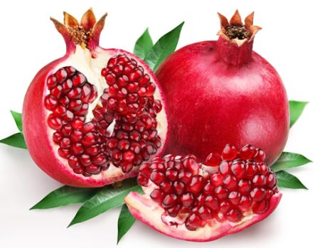
Despre rodie, nu se poate spune decat de bine…. Inca din epoca lui Iisus, rodia era considerata un dar pretios al naturii si folosita ca un remediu in medicina. Radacinile de rodie erau preparate si intrebuintate pentru a elimina parazitii intestinali precum tenia. Florile de rodie serveau in schimb drept remediu pentru afte si dizenterie. Stiinta moderna arata ca rodiile contin o paleta bogata si diversa de substante protective si benefice incluzand fitoestrogeni, polifenoli, tanin elagic, antocianina. Toate aceste substante sunt in mod natural antioxidanti puternici.
Mai mult, cercetatorii au demonstrat ca sucul de rodie are abilitatea uimitoare de a anula ateroscleroza existenta. In plus, un studiu efectuat in Israel arata ca sucul de rodie distruge celulele canceroase, lasandu-le in schimb intact pe cele sanatoase. Semintele de rodie actioneaza precum unei aspirine, prevenind formarea de cheaguri de sange. Rodia contine o cantitate insemnata de antioxidanti (vitamine si enzime raspunzatoare pentru mentinerea in cote normale a colesterolului) si de aceea a fost numita “superantioxidantul”.
Oamenii de stiinta de la Universitatea din California, Berkeley, au descoperit ca sucul de rodie are o putere antioxidanta de trei ori mai mare decat cea a vinului rosu sau a ceaiului verde, antioxidanti puternic la randul lor.
7. Tarhonul = Mai mult decat un condiment, un medicament excelent
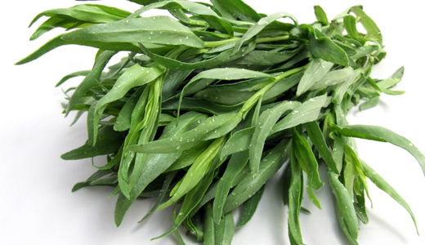
Cu o aroma deosebita ce il recomanda drept un pretios condiment, tarhonul era utilizat in vremurile lui Iisus si ca remediu in medicina traditionala. Se credea ca tarhonul stimuleaza apetitul si este util in tratarea sughitului, a indigestiei si a meteorismului. Ceaiul de tarhon era folosit pentru tratarea insomniilor, iar frunzele de tarhon erau pur si simplu mestecate pentru ameliorarea durerilor de dinti. Tarhon
Cunoscut ca “rege al plantelor”, tarhonul are proprietati antioxidante si contribuie la stimularea creierului, a sistemului nervos, a sistemului circulator, al sistemului endocrin si digestiv.Conform cercetarilor recente, componentele sale polifenolice contribuie la scaderea nivelului de glucoza din sange.
8. Varza = Peste 87 de remedii
In Naturalis Historia, se arata pe http://www.beliefnet.com/JesusDaily/Features/10-Medicines-Used-During-Jesus-Times.aspx
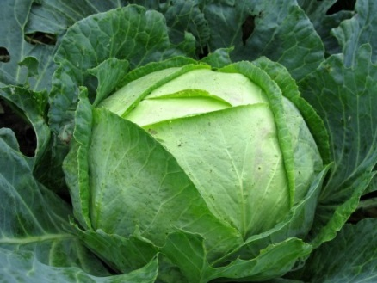
Plinius mentiona cel putin 87 de remedii atribuite verzei. Specialistii in medicina ale timpurilor lui Iisus considerau ca prin consumul frecvent de varza cruda te protejezi impotriva durerilor de cap si iti intaresti vederea. De asemenea, consumul de varza cruda era indicat si pentru mentinerea starii generale de sanatate, iar compresele de varza inmuiata in apa calduta erau folosite in tratarea ranilor si a luxatiilor si chiar a diverselor forma de cancer, chiar daca termenul nu este cunoscut in acele timpuri. Varza
Astazi se cunoaste faptul ca varza este un bun antioxidant, continand chiar mai multa vitamina C decat portocalele. Este totodata o sursa bogata de iod, ceea ce ajuta la functionarea optima a creierului si a sistemului nervos, dar si la mentinerea unei bune functionari a glandelor endocrine. Varza contine si vitamina E, calciu, magneziu, potasiu, vitamina B, fibre.
9. Murele = fructele cu cel mai mare nivel de antioxidanti
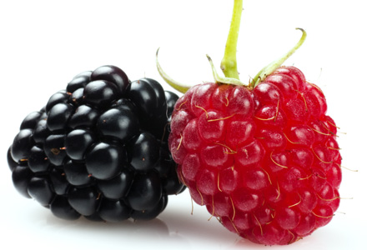
Murele erau considerate a fi eficiente in bolile gingiilor si ale amigdalelor in epoca lui Iisus, se arata pe acelasi site. In acele timpuri se credea ca murele pot chiar neutraliza efectele veninului de sarpe. Pe de alta parte, Plinius mentiona in Naturalis Historia intrebuintarea extractelor din mugurii de mur in scop diuretic si curativ, iar a frunzelor de mur in tratarea ranilor pielii.
In zilele noastre, cercetatorii ne dezvaluie faptul ca murele se numara printre fructele cu cel mai mare nivel de antioxidanti. Dintre legume, doar spanacul si varza Kale mai prezinta o cantitate similara de antioxidanti. Murele sunt o sursa excelenta de vitamina C (100 g de mure contin 35% din doza zilnica recomandata), au putine calorii, contin fitoestrogen, antocianine, acid elagic, salicil. Prin urmare, au efect de protectie impotriva cancerului (cervical in special), a bolilor psihice si a celor cardiace.
10. Isopul = "Planta Sfanta"
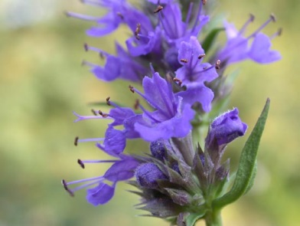
“Stropi-ma-vei cu isop si ma voi curati”, spune David in psalmul 50...
considerat a fi planta purificatoare, isopul era folosit de vechii egipteni in curatarea templelor, iar in timpurile lui Iisus pentru curatarea ritualica a leprosilor. Isopului i se mai spune si “planta sfanta” si este considerata a fi vindecatoare inca din timpurile biblice Atunci cand Iisus a fost rastignit pe cruce, cei din preajma s-au folosit de un lujer de isop pentru a ridica buretele inmuiat in otet menit sa-i “stinga” setea… Totodata, in timpul Pastelui evreiesc, isopul era utilizat spre a picta casele israelitilor. Romanii au folosit si ei aceasta planta pentru a se proteja impotriva ciumei.
Medical vorbind, isopul era folosit mai ales in problemele respiratorii, sub forma de ceai, dar si in tratarea tusei si pe post de decongestionant nazal. Durerile reumatice si cele artritice, febra, dar si ranile si taieturile erau tratate cu aceasta planta. Cercetarile moderne au demonstrat ca, intr-adevar, isopul are proprietati antiseptice, antimicrobiene si astringente. Uleiul esential de isop este folosit in cazul bronsitelor sau al racelilor. Un studiu efectuat in 2003 si condus de Brigham Young University a confirmat ca isopul, in concentratii mici, inhiba dezvoltarea celulelor canceroase.

